四川理工学院课程实施大纲

课程名称：高分子合成工艺学
授课班级：高分20131、高分20132
任课教师：李新跃、高晨
工作部门：材料科学与工程学院
联系方式：18708369067

四川理工学院 制
2016年1月

四川理工学院本科课程实施大纲

《高分子合成工艺学》课程实施大纲

基本信息
课程代码：b0308023
课程名称：高分子合成工艺学
学 分：3
总 学 时：45
学 期：2016-2017第二学期
上课时间：1-12周；每周二下午9-10节，每周五下午9-10节
上课地点：周二N210，周四N211
答疑时间和方式：每双周三下午2:30，指定教室答疑
答疑地点：第二实验楼3084
授课对象：高分20141、高分20142
任课教师：高晨、李新跃
学 院：材料科学与工程学院
邮 箱：19871016gc@163.com
联系电话：18708369067

1．教学理念

1.1关注学生的发展
传统的教学模式是教师讲授课程内容，学生学习、接受所学知识。而新时代的素质教育提倡学生素质与能力的提高，教师在教学过程中不再是以教师本身为主体，而是以学生为主体，教学的宗旨与目的是为学生综合能力的提升。应当逐步建立以学生为主体、教学为学生服务这样的新理念。
教师在高分子合成工艺学课程的教学过程中，一方面通过高分子科学的发展引入一些科学先驱者的事例，鼓励激发学生追求勤奋、创新、善于思考的品质；另一方面通过对高分子合成工艺学课程知识的介绍，启发学生如何思考，如何解决在实验或者生产中遇到的实际问题。教学的最终目的不单单是学生对高分子合成工艺学课程知识的了解与熟悉，更重要的是学生对高分子合成工艺学建立了自己的理性认识，掌握了一定的学习方法，利用高分子合成工艺学知识有一定能力解决生活中的一些问题。

1.2关注教学的有效性
教学手段是实现教学目标，提高教学有效性和教学质量的重要因素。要在明确学生主体地位的前提下，尊重学生的差异，丰富教学手段帮助学生从自身的个性出发，发挥自己特长和创造力。一是要提高授课的趣味性，营造良好课堂氛围，调动学习兴趣，使学生更好理解所讲授的知识并灵活运用。二是要设计富有探索性的问题，运用问答式、讨论式、问题解决式等教学方法，培养学生的怀疑和批判精神，鼓励学生突破传统课程的束缚，激发学生解决问题的欲望，引导学生进行独立思考，培养学生的创造性思维。通过教学手段的完善把讲课的目的性、监控性、积极性和创造性统一起来，形成创新教学活动。教会学生分析问题、解决问题的方法，包括创造的规律和方法，实现以知识传授为中心向以培养能力为中心的转变，促进学生的全面发展。三是重视师生互动，开展互动性教学，教师要经常就教学内容的安排与教学进度以及学生提出的问题进行交流，要鼓励学生对教材的质疑和求异，给学生自由想像的空间，鼓励学生运用所学专业知识去思考和尝试解决现实社会中的问题。四是有效利用多媒体等新教学工具，利用多媒体教学生动形象、省时、高效等优势，提高课堂教学的效果。例如聚合方法这一部分内容的讲授可通过展示不同聚合方法的动画，让学生对不同聚合方法有直观的理解，激发学生学习和探究的兴趣。

1.3关注教学的策略
传统的教学模式较为单一，传授知识作为整个教学活动的全部内容，要求和规定了学校教育的各个环节和各项活动。教师的“教”为教学过程的中心，教师对教学“全程控制”。教师根据既定的教学计划，把知识作为预先设定的东西教给学生，也即对学生进行“仓储式”、“填鸭式”教学。由此导致学生在学习过程中的死记硬背和被动应付，很少对所学知识的领悟理解和自主创新。但在教学改革中，不少教师误认为要调动学生学习的积极性就是要多开展课堂活动，而开展课堂活动主要是为了活跃课堂氛围，把活动当成了一般的课堂游戏，不仅没有起到引导学生主动探究式学习的作用，而且还扰乱了正常的课堂秩序。

1.4关注教学价值观
在传统的教学观念中，老师的职责就是传道、授业、解惑。由于目前高校的大部分化学教师本身就是由传统教育模式培养出来的，传统的教学观念在其身上打上了深深的烙印。例如，比较注重知识的传授，注意教师的权威性和主导性，强调课堂纪律的严肃性和教材的约束性等。这与教学改革所倡导的强调学生的积极性和主动性、构建师生“学习共同体”等要求是明显不符的。但也有少数教师赶教改“时髦”，认为发挥学生的积极性和主动性，就是要全面“解放”学生，不去管学生，放任自流，这是对转变教学观念的一种片面理解。
教学观念体现于整个教学活动的过程之中。具有什么样的教学观念直接影响了教师的教学理性、教学模式以及课堂上的教学行为。传统教学观强调知识的传授，现代教学观则重视激活学习者的思维图式(activationofschima)，使教学内容和学生的思维发生直接的联系，教会学生学习是所有专业教师首要的任务，传统教学观以教师为中心，而现代教学观强调以学习者为中心，始终把学生看作是教学活动的主体；传统教学观把学生作为教学活动的被动接受者，现代教学观强调学生的参与，并把学生参与作为整个教学过程不可分割的部分；传统教学观重视学生整体的教学进度，现代教学观强调学生个体的差异，不同的学生有不同的发展要求，教师应鼓励学生根据自身特点树立不同的学习目标，采取不同的学习策略；传统教学观重视学生对知识的接收、吸收和熟练掌握，现代教学观强调学习过程的创造性，鼓励学生在学习过程中通过自身努力发现问题、分析问题和解决问题。

2．课程描述

2.1课程简介
本课程为高分子材料与化工方向必修课程, 主要介绍了各种高聚物的多种聚合的基本原理、聚合方法、聚合生产工艺以及材料的回收循环利用等内容。其主要任务是在学习该门课程以后，学生了解并掌握石油化工生产的简单有机物经聚合反应生产高分子化合物的基本原理、聚合方法、聚合生产工艺, 掌握向合成树脂、合成橡胶、合成纤维材料提供原料的生产工艺过程,并为合成涂料、粘合剂、离子交换树脂、工程高分子材料、功能高分子材料等打下基础。

2.2课程在学科专业结构中的地位、作用
高分子合成工艺学是高分子科学重要领域之一。它主要研究由单体合成高分子材料的方法与工艺路线。高分子合成工艺学是以高分子化合物的合成、化学反应为基础，结合物理化学、物理、加工成型、应用等方面的一门高分子科学领域综合性学科。
高分子合成材料包括塑料、合成纤维、合成橡胶三大领域。如今，建立了颇具规模的高分子合成工业，生产出五彩缤纷的塑料、美观耐用的合成纤维、性能优异的合成橡胶。高分子合成材料。金属材料、和无机非金属材料并列构成材料世界的三大支柱。
高分子合成工艺学作为高分子学科的重要分支。高分子合成工艺学在高等学校化学相关专业培养体系中占据相当重要的地位。特别是高分子科学可以与生命科学、信息科学及新材料科学相互交叉。相互渗透。使得高分子科学发展飞快，新的理论、聚合方法和机理不断出现，因此，将高分子合成工艺学理论联系实际更能适应学科的发展和创新人才培养的需要。

2.3课程教学的改革和发展趋势

2.3.1高分子合成工艺学课程理论联系实际
高分子合成工艺学这门课的知识与基础化学、有机化学、物理化学及数学联系密切。知识点丰富。如果只是一味的给学生讲授理论知识．那么课堂气氛必定是枯燥无味的，因此学生学习此门课程也就缺少了兴趣和积极性。而我们都知道：兴趣是学习的最好老师。一个学生一旦没有了学习的兴趣，那么这门课程的讲授目的便不会达到。只有使学生对高分子合成工艺学感兴趣，产生强烈的求知欲，才能变被动学习为主动学习。如何使学生产生这个兴趣。那就是将理论知识与实际生产生活联系在一起。将抽象的理论转换成学生在生活中确实可见或与他们密切相关的东西。通过与生活密切相关的例子，如穿的衣服、用的水杯、化妆品包装、有机玻璃及生活常识等激发学生的兴趣；在讲课中穿插一些小知识，小故事如诺尼龙的发现、诺贝尔获奖的事迹、定向聚合催化剂的发现、导电高分子的发现、四氟乙烯聚合反应的发现等，增加趣味性和生动性，调动了学生探知高分子知识和应用领域的兴趣。好的教学效果是不仅激发学生学习的积极性还要培养出他们的自学能力及创新精神。
为了进一步提高高分子合成工艺学实验的教学效果，还应将理论知识与我们的实际科研工作联系在一起。利用四川理工学院科研实验平台，充分发挥现有硬件和基础实验设施的作用，让学生参与到高分子合成工艺学实验设计与操作中来。学生自己设计实验。这不仅验证了学生的学习效果，还锻炼了学生的动手能力。作为与科研相关的研究性实验，给学生设计好题目，然后让学生自己查阅文献，设计实验方案、确定自己的实验工艺条件、工艺控制，如选用引发剂、分散剂、搅拌速度、反应时间、反应温度等，确定实验步骤。然后写出书面实验方案．交给任课老师审核检查。实验方案以学生为主，支持学生采用不同方法进行实验，鼓励设计方案在符合科学的前提下具有鲜明的个性和创新之处。研究性实验以学生为主体，能够充分调动学生的学习积极性。发挥学生的主观能动性。而且，使学生能够把自己所学的理论知识、书面知识和科学研究紧密的相结合，提高了学生对于科学研究的进一步认识。同时激发和促进了学生的科研兴趣。在研究性实验教学过程中，学生通过自主地参与科学研究的各个环节。掌握了实施科学研究应具备的科学方法，从而形成从事科学研究的能力。研究性教学模式不仅注重实验技能和观察能力的培养，更强凋研究能力和科学态度的培养。总之，把高分子合成工艺学实验和科研紧密结合。运用科研成果推动和促进教学，不仅拓宽了科研领域，而且加大了教学的深度，提高了教学水平。

2.3.2 教学内容的整合和教学方法的优化
自从H．Staudinger提出高分子概念至今，高分子科学已经历了近80年的发展。《高分子合成工艺学》作为一门兼具基础性和专业性的课程，具有知识点多，联系生产实际较多等特点，同时又有学时数的限制，这就需要思考在教学中注意突出解决重点、难点，培养学生对知识点的深层理解、分析、比较和融会贯通的综合能力。另外需要增加生产实际中的一些具体设备、工艺实例等知识。当然教学过程中教师并非要将课本全部全部灌输给学生，因为这种教学方法不符合素质教育的精神，导致学生难以把握教材中的重点内容，影响教学效果，而且教学课时不足，所以必须对课程内容进行整合，教学重点集中在高分子合成工艺的基础概念、自由基聚合生产工艺、缩合聚合生产工艺、逐步加成聚合生产工艺等重点章节；而对离子聚合和配位聚合生产工艺、高聚物改性工艺、非常见聚合物合成工艺只做一般性介绍。达到了少讲、精讲的目的，增强了教学效果。另外在重点讲解的章节中同样采取了精选内容，抓住重难点进行教学，注意突出和解决重点、难点。比如自由基聚合生产工艺运用较多，并且可采用本体聚合、悬浮聚合、溶液聚合等多种方法，常见聚合物多采用自由基聚合生产工艺，可作为重点介绍，而且对其中的一些难点和重点，则进行更详细的介绍，而非常见的聚合工艺和聚合方法可仅作简要介绍。
高分子合成工艺学联系生产实际性强，学生理解困难。在高分子合成工艺学中采用多媒体的教学方式，使抽象的教学内容具体化，清晰化，图片化，就能达到优化教学结构，增强教学效果，激发学生学习的兴趣效果。然而高分子合成工艺学课程采用多媒体教学形式的实际效果却不尽人意。学生普遍对多媒体授课方式评价不高，甚至还低于传统教学方式。这主要是因为单纯的采用多媒体教学存在一些不足，如讲课节奏加快，教学信息量大，学生来不及吸收，记笔记跟不上，影响课后的复习等不足。因此有必要采取多媒体与板书相结合的方式。当然这种结合应根据授课内容偏重其中一种方式。比如当讲解实际聚合物生产工艺流程时，可采用Flash多媒体动画，能够使学生形象地对聚合工艺流程有更好的理解与掌握。但在高分子合成工艺学中有关工艺理论的内容如果采取多媒体演示，学生很难理清理论推导的来龙去脉。这时，需要利用板书推导，来扩展学生的接受途径，加速学习的进度，提高教学效果，然后与多媒体结合来讲解，进行总结和归纳，这样可以将教学内容表示得更清晰明确。例如，在讲解逐步聚合和连锁聚合在机理上不同之处时，首先利用板书进行过程讲解，然后用多媒体进行归纳总结，这样将更有助于学生对不同聚合机理的认识。在课堂上教师不只是传授知识，还需要引导学生进行积极的探索，启发学生进行积极的思考，更重要的是教给学生学习知识的方法，让学生充分发挥想象，勇于探索、勇于创新，培养他们自我学习与创新的能力。所以可采取互动的教学，从根本上改变“老师讲，学生听”一言堂的教学模式，可以避免了教师“填鸭式”的教学演讲，既可以提高学生的学习兴趣；又可以达到教学目的，做到教学相长，互相促进。而且在互动中学生提出的难度较大的问题，促使教师必须花一定的精力认真查阅资料后去正确地回答，教师从中提高了教学能力和水平。另外，在课堂教学中可适当时候留一定时间用于课堂讨论，引导学生自由地发表他们的观点。这不仅可以引导和拓宽学生思路，变被动学习为主动学习，还可以培养他们的语言表达能力和归纳总结能力。此外还可结合生产实习，开展对于本章内容的综合性应用的学习，引导学生采用自主式和探究式进行。安排学生组成几个小组，给定关于具体高分子材料合成原理、生产流程以及工艺等相关题目，由同学自己查阅资料、整理后制作PPT，然后在课堂上讲解。下面的同学则对他们讲课中的疏漏和不够清楚的地方予以说明补充，并进行给予评价。通过这种形式教学不仅调动了学生的积极性，而且还可以培养了学生收集处理信息的能力、分析和解决问题的能力、语言文字组织等综合能力，符合素质教育的大方向。

2.4学习本课程的必要性
《高分子合成工艺学》是高分子材料与工程专业的学科基础课，课程教学基本要求规定了课程的性质和任务，即以研究高分子化合物的合成原理和化学反应机理为主线，课程的学习目标是使学生了解和掌握高分子化合物的合成原理、工艺流程和工艺控制，培养学生初步具有选择和控制高分子合成工艺流程路线和工艺条件的能力，为学生走上工作岗位后从事高分子的合成、设计、成型和加工应用等奠定基础。

3．教师简介

3.1教师的职称、学历
李新跃，男，1972年1月出生，教授，学士。
高晨，男，1987年10月出生，讲师，博士。

3.2教育背景
李新跃，1989.09-1993.07，华东理工大学高分子材料专业，学士。2001.12至今，四川理工学院材料与化学工程院，教授，研究生导师。
高晨，2009.06毕业于扬州大学化学化工学院，高分子材料专业，工学学士；2014.06毕业于浙江大学高分子系，高分子合成工艺学与物理专业，理学博士。2014.07至今，四川理工学院材料科学与工程学院，讲师。

3.3研究兴趣（方向）
李新跃，主要研究领域：化学工程与工艺、高分子材料、材料腐蚀与防护等。
高晨，主要研究领域：可控开环聚合，两亲性聚合物的合成及自组装，生物相容性材料制备与应用。

4．先修课程
高等数学，无机化学，分析化学，物理化学，有机化学，高分子化学，高分子物理

4.1 高等数学
高等数学是理工科类专业一门必修的重要基础理论课，其内容和方法对后继课程的学习有很大影响，特别是数学的思想和方法对培养学生严密抽象的逻辑思维能力、分析问题与解决问题及创新能力有很大作用。现在数学应用越来越广，有种提法是：各行各业都要电脑化，各种学科都在数学化。目前许多文理交叉学科，甚至是一些我们原来认为与数学没什么联系的专业也纷纷开设高数课程。
通过这门课程的学习，使学生系统地获得微积分的基本知识（基本概念，必要的基础理论和常用的运算方法），培养学生具有比较熟练的运算能力以及一定的数学建模能力，正确领会一些重要的数学思想方法，使学生受到数学分析的基本概念、理论、方法以及运用这些概念、理论、方法解决几何、物理及其它实际问题的初步训练，以提高抽象概括问题的能力和应用数学知识解决实际问题的能力，同时为学习后继课程和知识的自我更新奠定必要的基础。
主要内容：（1）分析基础：函数，极限，连续。（2）微积分学：一元与多元微积分。（3）常微分方程。（4）向量代数与空间解析几何。（5）无穷级数。

4.2 无机化学
课程目的：使学生系统的学习和掌握无机化学的基本原理和方法，元素化学的基本知识；培养学生在理解和掌握的基础上，提高学生对知识的理解和运用能力。通过对课程的讲授，集体讨论和个别辅导的教学形式，培养学生养成独立思考，综合分析，归纳总结的良好习惯，从而提高分析问题和解决问题的能力。课程内容：包括总论和分论两大部分。在总论中，主要介绍结构理论，化学平衡理论和热力学和动力学的知识；并以理论和实际相结合，进一步从原理、规律、计算方法等方面对“四大平衡”（ 氧化还原平衡、沉淀溶解平衡、配位平衡、酸碱平衡）作了深入详尽的介绍。在分论中，用总论介绍的基础理论结合现代科学技术在无机领域中的发展，系统地对各分族元素及其重要的单质和化合物的结构、性质、特点和在国民经由领域中的用途作详细介绍。

4.3 分析化学
化学是研究物质的组成、结构、性质及其相互变化的一门基础学科。
分析化学是化学学科的重要分支，它是研究物质的化学组成的测定方法、步骤及有关理论的一门学科。
分析化学的任务是确定物质的化学组成、测量各组成的含量以及表征物质的化学结构。即分析化学解决“是什么 (What)”、“有多少(How much)”、“怎么样(How)”等问题，它们分别隶属于定性分析(Qualitative analysis)、定量分析(Quantitative analysis)和结构分析(Structural analysis)研究的范畴。
分析化学是研究物质及其变化的重要方法之一。在化学学科本身的发展上，以及与化学有关的各科学领域中，分析化学都起着一定的作用，如材料科学、环境科学、能源科学、生命科学、矿物学、地质学、生理学、医学、农业及其他科学技术，凡涉及化学现象，在其研究过程中必用到分析化学，故有科学技术的“眼睛”之美誉。

4.4 物理化学
《物理化学》是大学本科化学专业的一门重要基础理论课，也是材料科学专业的一门重要课程。它是从物质的物理现象和化学现象的联系入手探求化学变化基本规律的一门科学。物理化学课程的主要内容包括化学热力学、化学动力学、电化学等。要求考生熟练掌握物理化学的基本概念、基本原理及计算方法，并具有综合运用所学知识分析和解决实际问题的能力。

4.5 有机化学
有机化学是综合性大学化学系的基础课之一，也是生物化学、药物化学、医学、高分子合成工艺学、农业化学等学科的基础。通过有机化学这门课程的学习，要使学生在有机化学知识上达到掌握烷、烯、炔、二烯烃、芳香烃、卤代烃化合物、醇、酚、醚、醛、酮、不饱和醛酮、取代醛酮、羧酸、羧酸衍生物、不饱和羧酸和取代羧酸、胺及其他含氮、硫、磷化合物的结构、性质，五元、六元杂环化合物的结构、性质，碳水化合物、氨基酸、肽等化合物的结构、性质及用途，周环反应。掌握化合物的构型、构象等立体表达形式，及有关反应的立体专一性。初步了解核磁共振、红外、质谱的基本原理，能对简单的结构进行解析。
有机化学课程主要内容可以分为四个大部分：第一部分包括有机化合物分子结构基础、碳氢化合物、含官能团有机化合物、立体化学、色谱和光谱等五章。第二部分包括有机化学反应理论、有机化学反应机制及研究方法、游离基取代反应、Sp3杂化碳原子的亲核取代反应、消去反应、不饱和碳-碳键的加成反应、氧化-还原反应、芳环的亲电和亲核取代反应、羰基化合物的亲核加成和取代反应、羰基α-取代反应和缩合反应、分子骨架重排反应等十章。第三部分包括脂、糖、氨基酸多肽和蛋白质、核酸和基因、生物转化和合成等五章。第四部分包括分子识别、药物有机化学（分子机制及设计）、多步骤有机合成、合成聚合物等四章。

4.6 高分子化学
高分子化学是高分子材料与工程专业的必修课程，也是专业核心课程之一。高分子的化学结构决定了高分子材料的性能。本课程的主要内容包括：逐步聚合，自由基聚合，自由基共聚合，聚合实施方法，离子聚合，配位聚合，开环聚合，聚合物的化学反应等。课程以连锁聚合和逐步聚合两个反应机理为主线，系统地介绍从小分子单体合成高分子化合物的重要反应及其反应机理、反应动力学、反应热力学、聚合物的合成方法，并以一些典型的聚合反应实例和常见的聚合物产品来结合理论知识的学习，如通过缩合聚合制备酚醛树脂，尼龙，涤纶；通过自由基聚合合成聚氯乙烯，聚苯乙烯等。结合高分子材料工程领域的成果和发展现状，全面介绍了高分子材料工程领域的基础理论、工业应用及未来的发展方向，体现聚合物化学结构与聚合物材料性能密切的关系。通过本课程学习，使学生掌握高分子材料化学反应及化学结构的基础知识，并将所学知识系统化，能够结合高分子材料实际，培养解决高分子复杂工程问题的能力。

4.7 高分子物理
高分子物理是高分子材料与工程专业的必修课程，也是专业核心课程之一。本课程系统阐述高分子物理的基本概念和理论，主要包括三个部分的内容：(1) 高分子的结构，包括链结构、聚集态结构、分子量与分子量分布等； (2) 高分子的分子运动和热转变，包括玻璃化转变、粘流转变等；(3) 高分子的性能，包括溶液性能、流变性能、力学性能等。通过介绍高聚物的结构和性能，讨论高聚物的分子运动，揭示结构与性能之间的内在联系及其基本规律，从而为高聚物材料的设计、合成、成型加工、性能测试及分析提供理论基础。通过本课程的学习，使学生掌握有关聚合物的多层次结构、分子运动及主要物理、机械性能的基本概念、基本理论和基本研究方法，为从事高分子设计、改性、加工、应用奠定基础。

5．课程目标

5.1知识与技能方面
通过本课程的学习，使学生对高分子材料合成工艺有基本认识，掌握常见聚合方法的聚合工艺、常见聚合物合成的工艺条件，同时了解相关生产设备以及反应理论；培养学生具有设计高分子合成实验，查阅相关资料，高分子材料合成方法的选择，合成工艺的初步了解，应用高分子材料的实际能力，具有解决科研和生产实际问题的能力。

5.2过程与方法方面
教学方式：
教为主导，学为主体，充分调动学生学习的主动性和积极性是我们教学方法的内涵。主要的教学方法是以课堂讲授为主，学生自学为辅，重点、难点详细讲授，讲授中贯穿启发式和生动性，加强教学方法的启发性、针对性、交互式和实效性，努力培养学生勤于思考、敢于质疑的学习习惯，及时、适量布置课后作业，认真批改，将作业中出现的共性问题在课堂上讲解。要求学生自学的内容，教师要给以指导，提示学习思路，根据教学大纲指出学习的目的和具体要求，最后检验学生的自学效果。引导学生由“学会”到“会学”和“会用”，注重培养学生获取知识的能力和创新意识。教学手段：全课程采用多媒体手段进行形象化教学，以提高课堂教学效果。

5.3情感、态度与价值观方面
培养学生对《高分子合成工艺学》课程学习的兴趣：
兴趣作为一种稳定的心理倾向，在教学活动中有着重要的意义，主要表现在学生一旦产生兴趣，就会对所学学科产生强烈的求知欲望，明显地表现出对所学内容必须理解、必须掌握的心理需求，从而能积极主动地学习。我校化生学院基础化学的师资力量比较强，同学们经过三年多时间的学习对无机化学、有机化学、分析化学和物理化学基础学科的知识比较熟悉，也对高分子化学以及高分子物理的教学内容有了一定的了解，但是对于联系生产实际的高分子合成工艺学，同学们还比较陌生，必须注意培养同学们的学习兴趣。在日益迅速发展的现代社会中，高分子合成工艺学在工业、农业、军事、航天、医药及人们的日常生活中，发挥着越来越重要的作用，可以说几乎渗透到生活中的每一个领域。对于教材上没有的新知识，学生总是抱有新鲜感、神秘感。在理论课讲授时，适当联系实际生活，有利于强化学生对高分子合成工艺学的学习兴趣。比如列举人们穿的、吃的、住的、行的，无一不含有高分子材料。尤其列举一些先进的高分子材料，在一些热门领域（如医药卫生领域），或者高尖端领域（如航空航天，军事领域）的应用实例，大大提高学生对高分子合成工艺学学习的兴趣。
衣——各种合成纤维的制品琳琅满目。锦纶（尼龙）、腈纶、涤纶、维尼纶、丙纶。其中有一些合成高分子材料具有与天然高分子材料相近的性能。如腈纶有“人造羊毛”之称；维纶有“合成棉花”的美誉。
高尖端领域：可用作防弹衣的高分子材料——凯夫拉（Kevlar），化学名称：聚对苯二甲酰对苯二胺。其结构式如下：
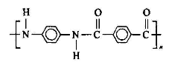
图1. 聚对苯二甲酰对苯二胺结构
在上世纪60年代，美国杜邦公司研制出一种新型芳纶纤维复合材料——芳纶1414，此芳纶复合材料在1972年正式实现商品化并为该产品注册商标为Kevlar。
由于这种新型材料密度低、强度高、韧性好、耐高温、易于加工和成型，其强度为同等质量钢铁的5倍,但密度仅为钢铁的五分之一(Kevlar密度为每立方厘米1.44克,钢铁密度为每立方厘米7.859克),而受到人们的重视。 由于凯夫拉品牌产品材料坚韧耐磨、刚柔相济，具有刀枪不入的特殊本领。在军事上被称之为"装甲卫士 "。
21世纪，“凯夫拉”层压薄板与钢、铝板的复合装甲，不仅已广泛应用于坦克、装甲车，防弹衣，而且用于核动力航空母舰及导弹驱逐舰，使上述兵器的防护性能及机动性能均大为改观。 "凯夫拉"与碳化硼等陶瓷的复合材料是制造直升飞机驾驶舱和驾驶座的理想材料。据试验，它抵御穿甲子弹的能力比玻璃钢和钢装甲好得多。 为了提高战场人员的生存能力，人们对避弹衣的研制越来越重视。"凯夫拉"材料还是制造避弹衣的理想材料。据报道，用"凯夫拉"材料代替尼龙和玻璃纤维，在同样情况下，其防护能力至少可增加一倍，并且有很好的柔韧性，穿着舒适。用这种材料制作的防弹衣只有2～3公斤重，穿着行动方便，所以已被许多国家的警察和士兵采用。

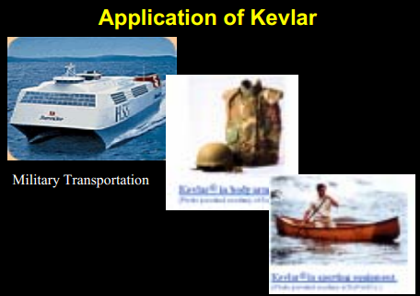
图2. 凯夫拉（Kevlar）用于船体材料、防弹衣、防弹头盔

食——人造肉、人造粮食、人造蛋白、合成糖以及实用黄油。
住——从室外装饰到室内摆设，高分子材料随处可见。
行——飞机的气垫板、汽车的全塑壳体、船舰的内部设施。
高尖端领域：军用飞机雷达罩等部件使用的高分子材料——聚酰亚胺树脂。某种聚酰亚胺的化学结构：
图3. 一种芳香族聚酰亚胺的结构
用作飞机雷达罩的聚酰亚胺材料具有透波性好，机械强度高，密度低，耐高温性能好的特点。
其使用形式是一种以热塑性聚酰亚胺为基体的先进复合材料：用于航天、航空器及火箭部件，是最耐高温的结构材料之一。例如美国的超音速客机飞行速度快，飞行时表面温度为177℃，要求使用寿命为60000 h，据报道已确定50%的结构材料为以热塑型聚酰亚胺为基体树脂的碳纤维增强复合材料，每架飞机的用量约为30t。
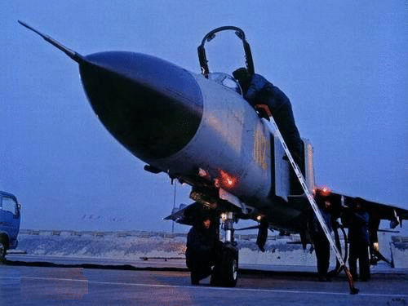
图4. 军用战机雷达罩上使用的高分子材料—聚酰亚胺
这些知识的介绍，都极大地激发和强化了学生学习的热情和兴趣。而这些高分子材料如何合成，采用怎样的工艺路线，是极为重要的生产实际问题。藉着高分子合成工艺学知识的介绍，我们将一起明白高分子合成工艺对高分子合成的关键作用，并了解不同的高分子材料分别采用怎样的合成工艺以及设备。

6．课程内容

6.1课程的内容概要
教材采用赵德仁主编的《高分子合成工艺学》(第三版)，是在《高分子合成工艺学》第二版的基础上，补充更新内容，层次更深的一本全新教材。
根据所选教材，从知识系统性和有利于学生接受、理解的角度出发，将课程内容分为绪论、高分子化合物的生产过程、聚合物单体的原料路线、自由基聚合生产工艺、离子聚合与配位聚合生产工艺、缩合聚合生产工艺、逐步加成聚合物的生产工艺、高聚物改性工艺、合成树脂与塑料、合成橡胶等。
其中绪论一章涉及高分子化合物生产过程，了解高分子合成工业、高分子化合物生产流程评价准则以及新产品的开发、三废处理以及高分子资源回收的意义，是本课程的基础；缩合聚合生产工艺、逐步加成聚合物的生产工艺以及自由基聚合生产工艺三章内容成熟且实际应用广泛，作为学习的重点；离子聚合与配位聚合生产工艺，特别是配位聚合，近年来虽发展迅速并已广泛运用于工业生产，但因体系比较复杂且理论多不成熟，故作为难点处理。高聚物改性工艺是其余各章内容的综合运用，其内容与前面各章内容有紧密联系，可达到开拓学生思路、归纳学习内容的目的。
讲授过程中，以反应机理和聚合实施方法为纲，力求做到概念明确、思路清晰、内容充实、重点突出，并注意介绍本学科的最新发展以开拓学生的视野。同时，考虑到高分子合成工艺学是一门实践性很强的学科，讲授中还应注意在强调高分子合成工艺原理的同时，将理论知识与实际应用相联系，以更好地突出工科专业课程特点。

6.2教学重点、难点
教学重点
- 自由基聚合生产工艺
- 缩合聚合生产工艺
- 逐步加成聚合物的生产工艺
教学难点
- 离子聚合与配位聚合生产工艺
2. 高聚物改性工艺

6.3学时安排
周次及日期 | 教学、作业类别及内容
周次及日期 | 讲课（教学大纲分章和题目的名称） | 讲课学时 | 自学学时 | 习题课、  课堂讨论、测验（写明题目） | 实习名称（写明题目、数量） | 课堂作业数 | 课外作业数 | 作图、课程设计的名称、数量等
第1次  第2次  第3次  第4次  第5次  第6次  第7次  第8次  第9次  第10次  第11次  第12次  第13次  第14次  第15次  第16次  第17次  第18次  第19次  第20次  第21次  第22次  第23次  第24次 | 第一章 绪论  生产单体的原料路线、设备及工艺  第二章 自由基本体聚合生产工艺  第1节 苯乙烯的本体聚合生产工艺  第2节 高压聚乙烯合成工艺  第三章 自由基悬浮聚合生产工艺  第1节 氯乙烯悬浮聚合生产工艺  第2节 其他悬浮聚合生产工艺  第四章 自由基乳液聚合生产工艺  第1节 丁苯橡胶生产工艺  第2节 其它乳液聚合方法  第五章 自由基溶液聚合生产工艺  第1节 腈纶纤维的合成工艺  第2节 聚醋酸乙烯酯溶液聚合生产工艺  第六章 配位聚合和离子聚合生产工艺  聚乙烯配位聚合生产工艺  第七章 线型缩聚生产工艺  聚酯合成工艺  第八章 体型缩聚生产工艺  第1节 酚醛树脂生产工艺  第2节 环氧树脂生产工艺  第九章 逐步加成聚合（聚氨酯）生产工艺  聚氨酯产品及其应用  课程总结与复习 | 2  2  2  2  2  2  2  2  2  2  2  2  2  2  2  2  2  2  2  2  2  2  2  2 |  | 课堂讨论：常见高分子合成工艺  课堂讨论：自由基聚合工艺 |  | 1  1  1  1

7.课程教学实施

7.1单元教学日期
第一章 绪论——2017.02.28-2017.03.03（第1-2次课）
第二章 自由基本体聚合生产工艺——2017.03./7-2017.03.14（第3-5次课）
第三章 自由基悬浮聚合生产工艺——2017.03.17-2017.03.24（第6-8次课）
第四章 自由基乳液聚合生产工艺——2017.03.28-2017.04.07（第9-11次课）
第五章 自由基溶液聚合生产工艺——2017.04.11-2017.04.18（第12-14次课）
第六章 配位聚合和离子聚合生产工艺——2017.04.21-2017.04.25（第15-16次课）
第七章 线型缩聚生产工艺——2017.04.28-2017.05.02（第17-18次课）
第八章 体型缩聚生产工艺——2017.05.05-2017.05.12（第19-21次课）
第九章 逐步加成聚合（聚氨酯）生产工艺——2017.05.16-2017.05.19（第22-23次课）
复习——2017.05.23（第24次课）

7.2单元教学目标
第一章 绪论
教学目标：
1. 了解高分子合成工业概述。
2. 了解高分子材料在国民经济各部门中的应用。
3. 掌握高分子化合物生产流程评价。
4. 掌握高分子合成工业三废处理。
5. 掌握高分子化合物的生产过程
第二章 自由基本体聚合生产工艺
教学目标：
- 掌握自由基聚合四种实施工艺，进一步熟悉自由基本体聚合与其他自由基聚合工艺相比的优缺点。
- 掌握解决本体聚合散热困难的常用解决方法。
- 掌握典型的本体聚合工艺类型：均相本体聚合，非均相本体聚合，本体浇铸聚合，气相本体聚合；并了解每一种类型的代表聚合物。
- 了解氯乙烯本体聚合产品与悬浮聚合产品相比，各自的优缺点。
- 掌握有机玻璃预聚合灌模的主要优点。
- 了解高压聚乙烯生产工艺中，温度和压力的大致范围，乙烯的相态如何？除了单体乙烯和引发剂以外，还需要加入的添加剂种类有哪些？
第三章 自由基悬浮聚合生产工艺
教学目标：
- 熟悉自由基悬浮聚合得组分，机理，以及常采用悬浮聚合工艺生产的聚合物。
- 掌握悬浮聚合工艺与其他生产工艺相比的优缺点。
- 掌握常见的分散剂种类及分散机理。
- 掌握悬浮聚合生产工艺的控制因素。
- 了解悬浮聚合生产工艺的后处理工序。
- 熟悉氯乙烯悬浮聚合生产工艺的基本过程，工艺控制，反应主要设备。
第四章 自由基乳液聚合生产工艺
教学目标：
- 掌握表面活性剂以及临界胶束浓度的概念。
- 了解常见的乳化剂，掌握乳化与破乳的原理。
- 掌握乳液聚合体系的组分，机理，聚合过程。
- 熟悉丁苯橡胶乳液聚合生产工艺的基本过程，工艺控制，反应主要设备。
第五章 自由基溶液聚合生产工艺
教学目标：
1. 掌握均相溶液聚合和非均相溶液聚合的概念。
2. 掌握自由基溶液聚合工艺与其他聚合工艺相比的优缺点。
3. 掌握采用自由基溶液聚合生产工艺生产的主要聚合物品种。
4. 掌握自由基溶液聚合工艺中溶剂选择的基本原则和需要考虑的因素。
5. 熟悉丙烯腈共聚物纤维生产工艺的基本过程，工艺控制，反应主要设备。

第六章 配位聚合和离子聚合生产工艺
教学目标：
- 了解离子聚合和配位聚合的发展历史，基本概念，反应体系的要求。
- 掌握采用离子聚合和配位聚合工艺生产的常见聚合物品种。
- 掌握阳离子聚合、阴离子聚合常用的引发剂，掌握配位聚合常用的催化剂。
- 掌握低压法和中压法合成聚乙烯的生产工艺和所使用的配位催化剂。
- 掌握在二烯烃类单体的聚合中，齐格勒-纳塔催化剂能够生产出高性能聚合物的原因。
第七章 线型缩聚生产工艺
教学目标：
- 掌握线型缩聚的四种生产工艺以及各自的优缺点。
- 掌握涤纶树脂的三种常见的生产工艺：直接酯化法，酯交换法，环氧乙烷法，并掌握各自的优缺点，现今使用最广泛的是哪一种工艺。
第八章 体型缩聚生产工艺
教学目标：
- 掌握热固性聚合物的分阶段生产工艺，并认识为什么需要分阶段生产。
- 掌握常见的体型缩聚物品种：酚醛树脂，脲醛树脂，密胺树脂，环氧树脂，其各自的结构、生产工艺过程。
- 掌握环氧当量的概念，熟悉环氧树脂牌号所代表的意义。
- 掌握影响环氧树脂相对分子质量的因素及工艺控制。
第九章 逐步加成聚合（聚氨酯）生产工艺
教学目标：
- 掌握逐步加成聚合的基本概念，了解聚合反应按机理分可分为连锁聚合和逐步聚合，逐步加成聚合则属于逐步聚合机理。
- 掌握聚氨酯的合成原理。
- 掌握聚氨酯生产中的主要原料种类。
- 掌握聚氨酯泡沫的生产工艺过程。
- 掌握聚氨酯橡胶的生产工艺过程。
- 掌握聚氨酯涂料的生产工艺过程。

7.3单元教学内容（含重点、难点）
第一章 绪论
教学内容：
- 高分子化合物的生产过程：原料准备与精制过程，催化剂(引发剂)配制过程，聚合反应过程，分离过程，聚合物后处理过程，回收过程。
- 连续生产和间歇生产工艺的特点。
- 高分子化合物生产的主要设备，为排除聚合热所采取的方法：①夹套冷却；②夹套附加内冷管冷却，③内冷管冷却；④反应物料釜外循环冷却，⑤回流冷凝器冷却；⑥反应物料部分闪蒸，⑦反应介质预冷。
- 分离过程中，常用的脱除单体、溶剂的方法：闪蒸，与水蒸气共沸脱除；催化剂脱除方法：用醇破坏金属有机化合物，然后用水洗涤以溶解金属盐和卤化物。。
教学重点：
1. 高分子化合物的生产过程
2. 高分子化合物生产的主要设备，为排除聚合热所采取的方法
教学难点：
1. 高分子化合物生产流程评价及新产品开发
2. 如何有效正确处理高分子合成工业三废

第二章 自由基本体聚合生产工艺
教学内容：
- 本体聚合生产工艺体系组分，基本原理，工艺过程，聚合反应器种类。
- 乙烯的气相本体聚合生产工艺。
- 氯乙烯的非均相本体聚合生产工艺。
- 甲基丙烯酸甲酯的本体浇铸聚合生产工艺。
- 苯乙烯的均相本体聚合生产工艺。
教学重点：
- 乙烯的气相本体聚合生产工艺。
- 甲基丙烯酸甲酯的本体浇铸聚合生产工艺。
教学难点：
- 氯乙烯本体聚合与悬浮聚合工艺相比的优缺点。
- 乙烯气相本体聚合采用高温高压的原因。
- 有机玻璃生产工艺中，灌模后后聚合采用水浴法和空气浴法工艺对材料性能的影响。
第三章 自由基悬浮聚合生产工艺
教学内容：
- 悬浮聚合体系四大组分。
- 常用分散剂的种类及分散机理。
- 悬浮聚合生产工艺，使用设备及产品后处理。
- 氯乙烯悬浮聚合工艺流程，控制产品粒径与孔隙率的因素，产品与氯乙烯本体聚合产品性能的比较。
教学重点：
- 悬浮聚合工艺控制因素。
- 悬浮聚合工艺的后处理。
- 氯乙烯悬浮聚合生产工艺流程。
教学难点：
- 悬浮聚合工艺控制因素。
- 氯乙烯悬浮聚合工艺改进的措施。

第四章 自由基乳液聚合生产工艺
教学内容：
- 乳液聚合体系的组分，机理，聚合过程。
- 表面活性剂以及临界胶束浓度的概念。
- 丁苯橡胶乳液聚合生产工艺的基本过程，工艺控制，反应主要设备。
教学重点：
乳液聚合法生产ABS树脂的工艺过程。
教学难点：
      - 胶束成核机理及乳液聚合工艺过程，聚合场所，反应条件控制。
      - 种子乳液聚合，核壳乳液聚合的工艺过程。

第五章 自由基溶液聚合生产工艺
教学内容：
1. 均相溶液聚合和非均相溶液聚合的概念。
2. 自由基溶液聚合工艺的优缺点。
3. 丙烯腈共聚物纤维生产工艺的基本过程，工艺控制，反应主要设备。
4. 醋酸乙烯酯溶液聚合以及聚乙烯醇纤维生产工艺。
教学重点：
1. 自由基溶液聚合工艺中溶剂选择的基本原则和需要考虑的因素。
2. 采用自由基溶液聚合生产工艺生产的主要聚合物品种。
教学难点：
1. 自由基溶液聚合工艺中溶剂对聚合速率和分子量的影响。
2. 溶剂的后处理工序过程。
第六章 配位聚合和离子聚合生产工艺
教学内容：
- 适用于阴离子聚合、阳离子聚合和配位聚合的常见烯类单体，引发剂（或催化剂），体系要求。低、中压聚乙烯、聚丙烯、聚甲醛、氯化聚醚、聚丁二烯橡胶、聚异戊二烯橡胶、乙丙橡胶、丁基橡胶。
- 工艺控制两个关键问题：一是如何控制聚合物分子量及其分布，以满足产品性能的要求；二是如何提高聚合速度和设备生产能力，降低成本。
- 离子聚合与配位聚合工艺聚合方法的选择：本体聚合和溶液聚合。溶液聚合又分为溶液法和淤浆法。本体聚合又分为以单体为溶剂的液相本体聚合和无溶剂的气相本体聚合。本体聚合与溶液聚合各自的优缺点。
教学重点：
- 离子聚合和配位聚合引发剂或者催化剂的种类。
- 离子聚合和配位聚合工艺实施方法的选择。
教学难点：
- 溶剂的选择以及溶剂对聚合工艺的影响。
- 引发剂（催化剂）的配制以及安全措施。

第七章 线型缩聚生产工艺
教学内容：
- 线型缩聚反应的概念和重要产品。
- 线型缩聚的四种实施工艺，其各自的适用范围。
- 采用熔融缩聚工艺的代表：涤纶树脂。其主要的三种生产路线：直接缩聚法，酯交换法，环氧乙烷法。各自的优缺点。
教学重点：
- 间歇酯交换法与连续酯交换法合成涤纶树脂生产工艺流程，工艺参数控制，两种方法的对比。
- 溶液缩聚工艺生产的代表性聚合物，某些聚合物只能采用溶液缩聚而不能采用熔融缩聚的原因?
教学难点：
不同线型缩聚物的缩聚工艺中影响分子量大小的因素及控制方法。

第八章 体型缩聚生产工艺
教学内容：
      - 体型缩聚反应的概念和重要产品。
      - 平均官能团的概念和计算，凝胶点的控制。
      - 无规预聚体与确定结构预聚体的概念和各自的主要产品，固化方法。
      - 环氧树脂预聚体合成工艺及分子量控制方法。
教学重点：
            - 环氧树脂预聚体合成反应的控制因素。
            - 酚醛树脂酸法工艺和碱法工艺的不同。
教学难点：
官能度的概念，体型缩聚体系平均官能度的计算，卡罗瑟斯法凝胶点的预测。

第九章 逐步加成聚合（聚氨酯）生产工艺
教学内容：
            - 逐步加成聚合反应的概念及主要产品。
            - 聚氨酯的合成原理及主要产品种类。
            - 聚氨酯生产中的主要原料：异氰酸酯类，多羟基化合物，扩链剂。
            - 聚氨酯泡沫塑料的生产工艺。
            - 聚氨酯橡胶的生产工艺。
            - 聚氨酯涂料的生产工艺。
教学重点：
      - 逐步加成聚合反应的概念及主要产品。
      - 不同聚氨酯产品生产工艺的比较，结构与性能之间的关系。
教学难点：
逐步加成聚合的概念与聚氨酯的合成原理。

7.4单元教学过程（请详细描述教学实施过程）
第一章 绪论
1.1 高分子合成工业概述
工艺学：研究将原料加工成产品的过程的科学，属技术科学，高聚物合成工艺学研究内容包括原料特点、生产原理、生产流程、操作条件、设备的构造和材料。
1. 分类：天然、半合成、合成
天然橡胶经硫化制备橡胶制品，蛋白质改性产品乳酪素，纤维改性产品赛璐珞
2. 高聚物的用途：皮革制品、纤维及其制品、纸张、橡胶制品、塑料制品、涂料、粘合剂、离子交换树脂、生物医学制品等。
3. 石油化工包括石油开采、石油炼制、基本有机合成、高分子合成、高分子材料成型加工，其中高分子合成工业起着承前启后的作用，
以燕化为例阐述我国高分子化工的发展。
1959年开始顺丁橡胶的研究，主要是催化剂的研究，Ni, Co.Ni, Ti, Co，70年开始建设，是我国首个具有知识产权的大规模的化工装置。

1.2高分子化合物的生产过程
高分子合成工业的基本任务：将简单的有机化合物（单体），经聚合反应使之成为高分子化合物。
官能团：能够发生聚合反应的活性基团或原子。
单体：含有二或二以上官能团的能够发生聚合反应的有机化合物。（请举例）
因规模大、工艺复杂，故以线性加成聚合反应为主讲解高聚物生产过程。
高聚物的合成工艺过程包括：原料准备与精制过程、催化剂（引发剂）配制过程、聚合反应过程、分离过程、聚合物后处理过程、回收过程、三废处理过程。
一、原料准备与精制过程
原料：单体、溶剂，主要是去离子水的贮存、洗涤、精制、干燥、调整浓度等过程和设备，方法：精馏
1. 杂质的危害：1) 阻聚和链转移作用，降低分子量；2) 使催化剂中毒和分解，降低催化剂的催化作用；3) 缩聚过程中单官能物的封端作用，降低分子量；4)使聚合物产生色泽，降低产品质量，因此，要求单体纯度在99％以上。
2. 单体的贮存
由于单体往往是易燃、易爆、有毒、自聚的有机化合物，因此在贮存过程中应注意如下问题：1) 防止与空气接触；2) 使贮罐不会产生过高压力；3) 防止泄漏；4)加阻聚剂；5) 贮罐远离反应装置；6) 最好使用耐压容器
二、催化剂（引发剂）配制过程（聚合用催化剂、引发剂和助剂的制造、溶解、贮存、调整浓度等过程与设备。
引发剂用于自由基聚合，常用的引发剂包括过氧化物、偶氮化合物、过硫酸盐等。（提问）
催化剂用于离子聚合及配位聚合，常用的催化剂包括烷基金属化合物、金属卤化物、以及路易士酸。（提问）
贮存需注意的事项：1) 易燃易爆如过氧化物小包装、低温贮存、防火、防撞击，固体加适量水使之潮湿，液体加溶剂稀释；2) 烷基金属化合物接触空气自燃，遇水爆炸，低级烷基的铝化合物制备成惰性溶剂如加氢汽油、苯和甲苯的溶液，便于贮存和输送；3) 过渡金属卤化物接触潮湿空气水解生成腐蚀性烟雾，防止接触空气。
三、聚合过程（包括聚合和以聚合为中心的有关热交换设备及反应物料输送过程与设备）
1. 聚合反应特点
聚合过程是高分子合成工业中最主要的化学反应过程，其产物特点：1) 实际是同系物的混合物；2) 坚硬的固体物、高粘度熔体或高粘度溶液；3) 不能采用一般精制方法（精馏、结晶、萃取）进行精制。
由于上述特点，聚合反应对聚合反应工艺条件和设备的要求非常高：纯度、反应条件、设备材质。
生产不同牌号产品的方法：使用分子量调节剂；改变反应条件；改变稳定剂等

2. 聚合反应分类
3. 间歇操作
1）定义
2）周期：准备－进料－反应－出料－清理，在反应过程中要经历升温、恒温、降温三阶段。
缺点：1）不易实现全部自动化；2）产品规格难控制；3）生产规模小。
优点：1）反应条件易控制；2）物料的停留时间相同；3）灵活性大（适合小批量生产，易改变品种和牌号。
4. 连续操作
1） 定义
2）优点：聚合反应条件稳定；2）自动化程度高；3）产品质量规格稳定；4）污染小；5）生产规模大；6）成本较低。
3）缺点：不易经常改变产品牌号。
5. 聚会反应器
1）分类：管式、塔式、釜式，特殊的：螺旋挤出机式、板框式，其中以釜式最常用。对于聚合反应器必须具有良好的热交换能力和优良的反应参数控制系统。
2）釜式聚合反应器的排热方式：1）夹套；2）夹套附加内冷管；3）内冷管；4）反应物料釜外循环；5）回流冷凝器；6）反应物料部分闪蒸；7）反应介质预冷。
3）聚合反应器中的物料形态：高粘度熔体、高粘度溶液、固体微粒－液体分散体系、胶体分散液、粉状固体、固体制品（本体浇铸聚合）。
4）搅拌器：平浆式、旋浆式、涡轮式、锚式、螺带式。
搅拌器的作用：对于均相反应体系，搅拌器起加速传热的作用；对于非均相体系，搅拌器起加速传热和传质的作用。
旋浆式、涡轮式搅拌器适合低粘度流体的搅拌，平浆式、锚式搅拌器适合高粘度流体的搅拌，螺带式搅拌器适用于粘度很高、流动性很差的合成橡胶溶液聚合反应釜的搅拌。
四、分离过程
聚合产物的组成：聚合物、未反应单体、催化剂残渣、反应介质等。
1）有些产品直接应用于生产不需分离，如本体、熔融缩聚产品、直接用作涂料和粘合剂的乳液或溶液。
2）本体产品分离：真空、薄层或现状流动
3）自由基悬浮聚合：对于压力下液化的单体——闪蒸（迅速减压）
对于沸点较高的单体——蒸汽蒸馏，离心过滤
4）离子聚合及配位聚合的淤浆液——先闪蒸分离未反应单体，然后采用甲醇或乙醇等醇类破坏金属有机化合物，经过洗涤，离心过滤，最终分离催化剂
5）高粘度溶液：如顺丁橡胶的凝聚釜采用水析法
6）乳液：直接使用的乳液采用闪蒸或浓缩的方法分离未反应单体，采用喷雾干燥法获得
五、后处理
1. 合成树脂的后处理过程
干燥方法：气流干燥和沸腾干燥
2. 合成橡胶的后处理过程 箱式干燥机和挤压膨胀干燥机
六、回收过程：主要回收溶剂循环使用，合成橡胶的油水分离罐。精馏
七、三废处理
1.3 生产单体的原料路线简介
- 石油化工路线

- 煤炭路线

其中，煤炭化工路线又分为煤焦油化工路线、一碳化工路线、乙炔化工路线（焦炭化工路线）。
干馏（carbonization）：在隔绝空气的条件下，煤分解蒸馏得到焦碳及其它馏分的过程。
3. 其它原料路线
主要是以农副产品或木材工业副产品为基本原料，直接用作单体或经化学方法加工为单体。自农副产品中得到的最主要的单体是糠醛，以糠醛为原料可获得丙酮、苯酚、康醇和甲醛等。其他如淀粉、纤维素和非食用油。

1.3.1 石油化工原料路线
一、相关名词：
1. 原油：从油田开采出来未经加工的石油。根据所含主要碳氢化合物类别，原油分为石蜡基石油、环烷基石油、芳香族石油及混合基石油。我国：石蜡基石油。
2. 石脑油：轻汽油和重汽油的混合物，又叫直流汽油。
3. 石油气：天然气、油田气、炼厂气的总称。
4. 天然气：从有气无油的矿井中开采出来的主要含低分子烷烃的气体。
两类：干性天然气，主要组分是甲烷，难液化，用作燃料。
湿性天然气，含较多的乙烷、丙烷、丁烷，易液化，是高分子合成工业的主要原料。
5. 油田气：伴随着石油开采而得到的气体，又称油田半生气。
6. 合成气：由氢和一氧化碳组成的各种混合物的总称。
7. 炼厂气：由炼油过程中收集到的气体。
8. 乙烯装置：以年产的乙烯量为标准的石油裂解装置在工业上称为乙烯装置。
9. 抽余油：将原油炼制后或裂解后的汽油馏分经铂重整，将芳烃抽除后的馏分，在从中提取60～90℃的馏分，称为抽余油。
10. 加氢催化重整：石脑油中特定馏分经过加氢后经多组分含铂催化剂的作用下，在重整反应器中发生脱氢、环化、异构化和裂解反应生成芳烃的过程。直链变环链
11. 深冷分离法：将裂解气冷冻到-100℃左右的低温，使除H2和CH4以外的低级烃全部冷凝液化，然后利用各种烃的相对挥发度的不同，用精馏的方法在适当的温度压力条件下，使各种烃逐一分离。
12. 萃取精馏：用来分离恒沸点混和物或组分挥发度相近的液体混合物的特殊精馏方法。原理：液体的混合物中加入较难挥发的第三组分溶剂，以增大液体混合物中各组分的挥发度的差异，使挥发度相对地变大地组分可由精馏塔顶馏出，挥发度相对较小地组分则与加入地溶剂在塔底流出，然后进行分离。
- 原油炼制
1 常压蒸馏（300-400℃以下）：石油气、石油醚、汽油（石脑油）、煤油、轻柴油、重柴油
2 减压蒸馏：（高沸点）柴油、变压器油、含蜡油等，不能蒸出的为渣油。
三、石油裂解生产烯烃
1. 原料：1）液态油品和裂解副产物乙烷、碳四馏分，2）湿性天然气，3）油田气，4）炼厂气
2. 装置：管式裂解炉，压缩机、蒸馏塔、热交换器、油水分离器、气体干燥、脱酸性气体、炔烃氢化和冷箱
3. 过程：沸点350℃以下的液态烃，在稀释剂水蒸气存在下于750-820℃高温热裂解为低级烯烃、二烯烃的过程。停留时间0.2-0.5s。
4. 液态烃高温裂解产品：
5. 精制过程：脱酸、除水、除炔。
6. 分离过程：深冷分离法

四、石油裂解生产芳烃
沸点小于220℃，直馏汽油。
全馏程
（60～90℃）
五、由碳四馏分制取丁二烯
途径：1.由裂解气分离得到的碳四馏分中抽取丁二烯；——萃取精馏法，所用溶剂包括DMF、DMSO、CN、NMP
2.由炼厂气或轻柴油裂解气碳四馏分分离出来的丁烯为原料进行氧化脱氢制取丁二烯。
生产工艺流程：
图5. 第一萃取精馏岗位工艺流程图

图6. 第二萃取精馏岗位工艺流程图
注：为了防止丁二烯在萃取精馏塔内自聚，循环溶剂中加入一定量的阻聚剂糠醛和亚硝酸钠，为了防止溶剂起泡，降低塔板效率，在循环溶剂中加入一定量的消泡剂硅油

图7. 精馏岗生产工艺流程
为了防止产生丁二烯过氧化物和端基聚合物，在第一精馏塔和第二精馏塔回流线和冷凝器入口加入一定量的阻聚剂对叔丁基邻苯二酚（TBC），为保证第二精馏塔冷凝系统有TBC，产品丁二烯重不含有TBC，馏出物从塔顶出来后分为两条线：馏出物的大部分经EA-118a去产品罐区，一部分进回流冷凝器EA-118bc，经回流罐回流，TBC由EA-118bc入口加入。
六 单体氯乙烯的合成
单体氯乙烯的合成方法：
氧氯化法：1. 氯气经液化或气相与乙烯加成生成二氯乙烷（EDC）
以溴乙烷为催化剂，反应温度40～50℃，FeCl3或AlCl3为催化剂，反应温度15～135℃，收率90％
2. EDC热裂解生成氯乙烯单体和HCl
480～500℃，浮石或活性炭为催化剂，收率50～60％
3. 乙烯、HCl和氧气经氧氯化反应生成EDC和水
反应温度为330～420℃
总反应：
流程叙述：
图8. 氯乙烯单体合成工艺流程

乙烷合成法：

乙炔合成法：

1.3.2煤炭原料路线（简单介绍，自学）
1.3.3其他原料路线（简单介绍，自学）

第二章 自由基本体聚合生产工艺
2.1自由基聚合工艺基础
自由基聚合适用单体——乙烯基单体和二烯烃单体
聚合物结构——碳－碳主链的线型结构
实施方法——本体聚合、乳液聚合、悬浮聚合、溶液聚合
引发方式——个别热引发，基本是引发剂引发。
实施方法的选择主要取决于根据产品用途所要求的产品形态和产品成本以及工艺特点。合成橡胶只能采用乳液聚合方法（原因），合成树脂从理论上可采用四种实施方法。例如本体聚合的应用，聚氯乙稀的生产。
- 自由基聚合引发剂
类别：过氧化物（有机过氧化物）、偶氮化合物和氧化－还原引发体系。
条件：在聚合温度范围内有适当地分解速率常数；所产生的自由基具有适当地稳定性。
笼形效应：初级自由基的偶合反应受周围介质的影响较大，如被溶剂分子所包围，二个初级自由基未能扩散分离而偶合终止的现象称为笼形效应。
引发剂的选择：1) 根据聚合方法选择适当溶解性能的引发剂。2) 根据聚合操作方式和反应温度条件选择适当分解速度的引发剂。3) 根据分解速度常数选择引发剂。4) 根据分解活化能（Ed）选择引发剂。5) 根据引发剂的半衰期选择引发剂。6) 根据反应速度要求选择复合引发剂。
- 分子量控制与分子量调节剂
影响聚合物分子量的因素：聚合反应温度，引发剂浓度和单体浓度，链转移剂的种类和用量。
1.随着反应温度的升高，聚合物的平均分子量降低（提问）。
2.自由基聚合反应所得聚合链的动力学链长与单体浓度和引发剂浓度的关系：
$$ν=K\frac{\left[M\right]}{{\left[I\right]}^{{}^{\frac{1}{2}}}}$$
3.链转移剂的影响：
$$\frac{1}{\overline{X_{n}}}=\frac{1}{\overline{X_{0}}}+C_{s}\frac{\left[S\right]}{\left[M\right]}$$
控制聚合物平均分子量的方法：1) 严格控制引发剂用量，一般为千分之几；2) 严格控制反应温度在一定范围和其它反应条件；3)选择适当地分子量调节剂并严格控制其用量。

2.2 本体聚合工艺
本体聚合：单体中加有少量引发剂或不加引发剂依赖热引发，而无其它反应介质存在地聚合实施方法。
优点：无其他介质，工艺简单，无回收，当单体转化率很高时，可省去单体分离工序，直接造粒。
缺点：1)放热量大，散热困难，温度不恒定 2)反应不易进行完全。
解决办法：1)增大传热面积，2) 分段聚合 3) 在单体中加入一定量聚合物。
常采用本体聚合方法的单体包括：甲基丙烯酸甲酯、苯乙烯、乙烯和氯乙烯
- 乙烯高压聚合生产工艺
目前仅聚乙烯是自由基型气相本体聚合方法生产的。
熔融指数：在标准的塑性计中，加热到一定温度（一般为190℃），使聚乙烯树脂熔融后，承受一定的负荷（一般为2160g）在10分钟内经过规定的孔径（2.09mm）挤压出来的树脂重量克数。在相同的条件下，熔融粘度越大，被挤压出来的树脂重量越少，因此聚乙烯的熔融指数越小，其分子量越高。
高压聚乙烯即低密度聚乙烯（LDPE）：乙烯在1000-3000kg/cm²的高压条件下，用氧或有机过氧化物为引发剂，在200℃左右的温度经自由基聚合反应转变为PE，所得聚乙烯密度为0.91-0.935g/cm³，称为LDPE
低压（高密度）聚乙烯(HDPE)：在数十个大气压以下的低压条件下，由乙烯的离子聚合和配位聚合反应所得的密度为0.94-0.96g/cm³的聚乙烯
本体聚合反应器：模型反应器、釜式反应器、管式反应器
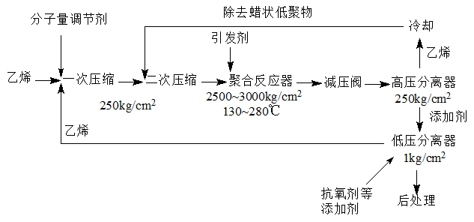图9. 乙烯高压聚合生产工艺流程

1原料：1)乙烯 单程转化率15-30％，其它回收循环使用，2)分子量调节剂：烷烃、烯烃、氢、丙酮、丙醛等。3)添加剂：防老剂（抗氧剂）、防紫外线剂和润滑剂以及开口剂、抗静电剂。
2催化剂（引发剂）配制：氧或过氧化物，前为氧，现为过氧化物，配制成白油溶液或直接用剂量泵注入聚合釜底乙烯进料管或聚合釜中。氧的作用？
3聚合
反应条件：温度 130-280℃；压力：1100-2500kg/cm²，最高达3000kg/cm²，
聚合设备：管式反应器：物料在管内呈柱塞状流动，没有什么反混现象；反应温度沿反应管的长度而有变化，因此反应温度有最高峰，产物分子量分布宽
釜式反应器：物料可以充分混合，反应温度均匀，还可以分区操作，以使各反应区具有不同的温度，从而获得分子量分布宽的聚乙烯。
4聚乙烯树脂的后处理
二 氯乙烯本体聚合生产工艺——非均相本体聚合
非均相本体聚合：氯乙烯本体聚合反应生成的聚氯乙稀，不溶于液态单体相中，呈粉状析出，称为非均相本体聚合。
工艺流程图略
聚合工艺：二段法本体聚合，1) 第一段预聚合：间歇操作，立式聚合釜，高活性引发剂，70℃反应。预聚合的作用a) 10％单体聚合，释放一部分聚合热b) 使聚合沉析出的微粒作为以后聚合物沉积的核心，或称为种子粒子。2)第二段后聚合：卧式聚合釜，低活性引发剂，70℃反应9-10h，转化率达70-80％后，脱除单体回收利用
两段本体聚合的实质：在预聚合过程中完成制备种子粒子的任务。种子的粒径和数目由预聚合的搅拌情况来确定，然后在后聚合过程中使种子粒子成长为要求形态的粒子。
三 熔融本体聚合和本体浇铸聚合——聚苯乙烯和有机玻璃生产工艺
属均相本体聚合，采用二段聚合，
1苯乙烯熔融本体聚合工艺：预聚合：釜式反应器，80-100℃，聚合物浓度35％
后聚合：塔式反应器，分段加热，熔融苯乙烯直接造粒。
后处理：熔融聚苯乙烯真空脱除单体和低聚物，设备：螺杆真空脱气器、真空滚筒脱气器、真空脱气塔。
2甲基丙烯酸甲酯本体浇铸聚合
预聚合与模型聚合
预聚合的优点：使一部分单体进行聚合，从而减少在模型中聚合时的收缩率。缩短模型中聚合的时间。减少聚合发生事故的可能。由于物料粘稠，从而减少物料自模型中泄漏的危险。克服溶解于单体中的氧分子的阻聚效应。

第三章 自由基悬浮聚合生产工艺
悬浮聚合法（正向悬浮聚合）：将不溶于水的单体在强烈的机械搅拌下分散为油珠状液滴并悬浮于水中，在引发剂的作用下聚合为珠状固体聚合物的方法。为了防止聚合过程中聚合物结块，水相中需有适当的悬浮剂。
反相悬浮聚合（有机相中的悬浮聚合）：单体溶于水溶液中被搅拌成小液滴，采用一种不溶解单体的有机溶剂作为分散介质进行的悬浮聚合。
主要用来生产合成树脂，不用于生产合成橡胶（合成橡胶为弹性体，易粘结成块）。原因（提问）常采用悬浮聚合生产的聚合物有聚氯乙稀树脂、聚苯乙烯树脂、聚甲基丙烯酸甲酯树脂及其共聚物、聚四氟乙烯、聚三氟氯乙烯、以及聚乙酸乙烯酯。
优点：1) 成本低；2) 聚合热容易除去，操作安全；3) 体系粘度变化小，温度易控制；4) 颗粒大小可控（粒径主要受搅拌器的形状和搅拌速度的影响以及产品要求，粒径范围为0.01～5mm）；5) 纯度高于乳液聚合产品

3.1 自由基悬浮聚合机理
单体液滴中的本体聚合，反应历程遵循链引发、链增长、链转移和链终止的步骤。
- 单体液滴的形成 （过程见书P102）
转化率为20～70％时，油相为粘稠流体，易发生粘结，为悬浮聚合结块危险期。在此过程当中，搅拌器的形式和搅拌速度以及悬浮剂种类和用量是主要决定因素。
二．悬浮剂的分散和稳定作用
- 种类
1)水溶性高分子化合物：又称保护胶，如明胶、聚乙烯醇、甲基纤维素以及甲基丙烯酸或顺丁烯二酸酐与苯乙烯共聚物的碱金属钠盐等。
2)不溶于水的高分散性无机粉状物：例如碳酸镁、碳酸钙等。水量的0.1～1％
2. 机理
水溶性高分子化合物形成凝胶状保护层，亲水基团和亲油基团发生定向排列，有助于分散。
水不容性无机粉状物被水湿润后，在珠滴表面形成薄层，阻止珠滴粘接。优点：受温度的影响比较小，纯度高。条件：高分散性，可浸润，具有一定的附着力，
三．悬浮聚合物粒子的形成过程
同样采用悬浮聚合法生产树脂，有的粒子呈透明的、圆滑的、坚硬的小圆珠，而有的呈不透明的，外形为极不规整的小粒子。原因是粒子的形成过程不同。均相如苯乙烯和甲基丙烯酸甲酯，为前者，非均相如氯乙烯为后者。
- 均相粒子的形成过程
三个阶段：聚合初期：单体小液滴的形成，引发剂分子分解为自由基，单体分子开始链引发、增长、终止。聚合中期：生成的聚合物溶于单体自身，均相，但液滴粘度增大，放热量增多，粘度急剧增大，液滴间聚并得倾向性增大，液滴体积开始减小，此时，散热很重要，否则，单体汽化，造成液滴内产生气泡。当转化率达70%以后，反应速度开始下降，，单体浓度降低，液滴内大分子增多，活动受限制，粘性逐渐减少，弹性相对增加。聚合后期：转化率达80％时，单体显著减少，液滴体积收缩，聚合物大分子链相互紧紧地粘结在一起，在粒子中未聚合的单体继续转化为大分子链；此时，可提高温度使残余单体进行聚合，使液滴全部为大分子所占，由液相转变为固相的过程全部完成，最终形成均匀坚硬的球粒。

- 非均相粒子的形成过程
聚合物不溶于自身单体的典型例子是聚氯乙稀。悬浮聚合体系存在两相：单体相和聚合物相。
氯乙稀悬浮聚合的粒子形成过程分为五个阶段：
第一阶段：转化率0-0.1％，液滴粒径0.05～0.3mm，保护膜10nm，当聚合度大于10时聚合物从单体中析出。
第二阶段：转化率0.1-1％，粒子形成阶段，液滴逐渐由液态均相变为单体和聚合物组成的非均相体系，形成0.1～0.6微米的初级粒子；
第三阶段：转化率为1-70％，粒子生长阶段，初级粒子合并为次级粒子，次级粒子凝结为颗粒骨架，存在临界转化率，通常为1％。前为均匀粒子，后为不规则粒子，先形成疏松结构，当转化率达50%以后，有自动加速效应发生，转化率为60-70％时，反应速率达最大值；第四阶段：转化率70-85％，被聚合物溶胀单体继续反应，使疏松结构变为结实不透明结构；第五阶段：转化率85％以上，残余单体的继续反应。
悬浮聚合粒子形成特点：1) 非均相聚合存在相变，液相——液固非均相——固相；2) 聚合过程中伴随着体积的收缩；3) 均相聚合过程转化率为20-70％时，是危险阶段；4) 粒子表面存在悬浮剂薄膜，
四．非均相聚合物颗粒形态的成因
聚氯乙稀树脂分为紧密型树脂（XJ表示）和疏松型（XS），紧密型的表观密度≥0.55，疏松型的表观密度≤0.55。
此乃悬浮剂的差别所致。
五．反相悬浮聚合
以丙烯酰胺悬浮聚合为例
在我校高分子化工前辈中，有相当多的人进行过此方面的研究。

3.2 悬浮聚合的组分
一．单体相
单体、引发剂、调节剂和配合剂，单体相混合物与水不互溶，呈液相进行聚合。
如是共聚反应必须考虑竞聚率的影响；
引发剂和调节剂的加入方法：在单体加入反应体系之前加入单体，并溶于单体中。
发泡剂如丁烷和己烷同上。
染料的加入方法：由于阻聚作用，只能加入到部分聚合的浆料中再进行聚合反应。紫外光稳定剂、热稳定剂、锡铅钡化合物直接加入到单体中。
润滑剂的加入方式：可直接加入到单体中，但酸性助剂能妨碍悬浮聚合过程，通常是在接近聚合放热高峰时才加入，更常见的是在聚合后的混合物中或挤出物加热时才加入。
二．水溶液相
水、悬浮剂、其它助剂
1. 水质的作用
1) 作为单体的悬浮介质，维持单体或聚合物粒子成稳定的悬浮状态。
2) 作为传热介质，将反应热传导出去。
水中杂质主要是铁、镁、钙、氧、氯离子，处理方法：离子交换树脂。
水质量指标：略。
- 悬浮剂的种类
包括水溶性高分子化合物；无机化合物
1) 水溶性高分子化合物
a）天然高分子
明胶：分子量3000～200000，两性，具有极强的保护作用，用量0.1～0.3％水，易变质。
纤维素醚类：
甲基纤维素、羟甲基纤维素、羟炳基纤维素、乙基羟乙基纤维素等。应用最广的是甲基纤维素，用量0.04～0.2％水。
鱼眼：指大分子链彼此缠结成团或有少量交联等原因，使树脂在加工温度下也不熔融塑化，加工成型制品上出现的未能塑化的斑或一些透明颗粒。
B）合成高分子
聚乙烯醇（PVA）：用量0.02～0.1％水
其它合成高分子悬浮剂：顺丁烯二酸酐－苯乙烯共聚物钠盐、聚甲基丙烯酸及其它聚丙烯酸的钠盐。
特点：分散保护能力强，效率高，聚合物粒子粒度均匀，吸水率低，能减轻粘釜现象，高温性能稳定，不易分解。水量的0.4％。
2) 非水溶性的无机化合物悬浮剂
主要包括碳酸镁、碳酸钙、碳酸钡、硅藻土、滑石粉等，多用于甲基丙烯酸甲酯、乙酸乙烯酯、苯乙烯等单体的悬浮聚合。
特点：分散保护作用很好（能被水和单体润湿，但具有极性的固体粉末对水的润湿性必定比对单体相的润湿性强，起着隔离两相的作用，使单体液滴悬浮在水相中形成稳定的悬浮体系），粒子的粒度均匀，表面光滑，透明度好，粉末愈细，分散愈大，粒子尺寸愈小。用量0.1～1.0％水。
3)助分散剂
主要是一些表面活性剂如十二烷基苯磺酸钙、石油磺酸钙、石油磺酸钠和各种脂肪酸钡盐。主要作用是增大单体在水相的分散度和稳定性，降低表面张力，改善珠粒结构形态。由紧密型变为疏松型。

悬浮聚合工艺控制因素
悬浮聚合的配方主要是单体、水、悬浮剂和引发剂，辅助配料包括调节剂、表面活性剂及水相阻聚剂等。此外，工艺条件和设备结构对聚合都有很大的影响。
- 单体的纯度
单体纯度大于99.95％。单体纯度高，聚合反应速度快，生产易控制，产品质量好。
杂质的影响：1) 产生阻聚和缓聚，延长诱导期，延长反应时间，生产成本提高；聚合物质量下降；2) 使催化剂中毒或使引发剂不能分解；3) 增加聚合反应速度，产生爆聚和凝胶；4) 起到链转移作用；5) 使聚合物发生支化，增大聚合物分子量；6) 过早封端，降低分子量； 8) 影响产品的色泽。
二．水油比
水的用量与单体重量之比为水油比。一般水油比为1-2.5比1
三．聚合温度和聚合速度
配方确定后，聚合温度是反应的最主要参数，影响聚合反应的速率、聚合物分子量、和微观结构。
四．聚合时间
聚合时间不是一个孤立的因素，温度、压力、引发剂、单体都影响聚合时间。
五．聚合装置
聚合釜是影响聚合反应的重要因素之一，作用是传热和强化生产，涉及到聚合釜的大小和结构及搅拌器的形式。
- 聚合釜的传热
聚合釜一般为带有夹套和搅拌器的立式釜，容积越大，传热面积越小。增大传热面积的措施包括：1) 插入D型挡板；2) 体外循环；3) 补充适当的水，保证有效传热面积；4) 合理的选择聚合釜材料；5) 安装螺旋导流板。
- 搅拌
搅拌的目的：1) 使单体均匀分散，形成微小液滴；2) 提供一定的循环量，使釜内物料在纵向、横向都均匀流动和混合，使釜内各部分温度均一。
搅拌的效果：取决于聚合釜底形状（如长径比），转速、浆叶尺寸、粒子形成等因素。
目前使用的搅拌器为三叶后掠式搅拌器。
搅拌转速有一临界速度或称为危险速度。搅拌器的最高转速比相应的临界速度低。
- 生产的强化
强化生产的途经：1) 改进现有设备装置，采用大型釜生产，改善聚合装置的传热、传质，加快升温及冷却过程。2) 缩短聚合工序前后的辅助时间与投料、放料时间，特别是着重减少清釜的次数与清釜的时间。3) 采用纯度高的单体，减少杂质和阻聚物的含量，采用较高活性引发剂。4) 宜采用较高反应温度，加快反应速度。
- 粘壁
粘壁的因素很多，归纳为物理和化学因素。
1) 物理因素：吸附作用和粘附作用
2) 化学因素：釜壁金属表面和单体间产生电子的得失形成自由基，引起单体与釜壁金属表面的聚合，形成粘壁；釜壁金属表面的瞬时空穴或自由电子与液相中的活泼的自由基结合，形成粘釜聚合物。
造成化学粘釜的主要因素是活性聚合物。解决粘釜的措施：1) 使金属表面钝化；2) 终止水相中的自由基，添加水相阻聚剂；3) 涂布法，4) 防止气相粘釜，采用满釜操作。
- 清釜
目前清釜采用高压水冲刷法，高压水的压力在150-300kg/cm²，

3.4 悬浮聚合工艺的后处理
一．脱水
采用离心机脱水和清洗，常用的离心机包括螺旋沉降机、卧式转鼓离心机或立式转鼓离心机。二. 洗涤
先用稀酸或稀碱洗涤，再用水洗。
稀酸的作用：使悬浮剂或表面活性剂变为水溶性。
稀碱的作用：1) 破坏聚合物中低分子物质；2) 水解残余的偶氮二异丁腈，使其生成水溶性的四甲基丁二酸的钠盐，通过水洗除去；3) 破坏白明胶，使之生成水溶性的氨基酸的钠盐，通过水洗除去；4) 中和酸性物质；5) 除掉吸附在聚合物上的氯乙烯和其它挥发性物质；通过加热和吹风除去。
三．干燥
采用气流干燥和沸腾干燥，均以热空气为介质，水份0.2～0.5％。
四．包装和运输

3.5 氯乙烯悬浮聚合生产工艺
聚氯乙稀产量大，仅次于聚乙烯，生产方法包括：乳液聚合、本体聚合、悬浮聚合。以悬浮聚合为主。
1. 生产工艺
1) 原料配方： 氯乙烯、去离子水、明胶、聚乙烯醇、硫化钠（水相阻聚剂）、碳酸氢钠（缓冲剂）、磷酸（缓冲剂）、有机锡（热稳定剂）、硬脂酸钙（调整表面张力，整粒作用）、偶氮二异丁腈。
2) 生产工艺流程
图10. 氯乙烯悬浮聚合生产工艺流程
2. 氯乙稀聚合过程中的特点
1) 自动加速效应
2) 聚合温度和链转移速度
3. 今后的发展趋势，强化生产
1) 改进聚合釜的清洗方法和减轻粘釜作用
清洗方法；高压水法；溶剂清洗法
减轻粘釜的技术：1) 在聚合釜内壁以不粘壁的物质；2) 在聚合反应中采用停止搅拌法；3) 改进聚合配方。
2） 引发剂的并用
实际是复合引发剂的使用
3)悬浮剂及助分散剂
复合悬浮剂，表面活性剂
4) 安全问题——氯乙烯在空气中的浓度标准
二．苯乙烯的悬浮聚合
聚苯乙烯由苯乙烯单体采用本体、悬浮、乳液、溶液法制备。
1. 苯乙烯的悬浮聚合工艺
1) 低温聚合
a）配方
b）投料
2) 高温聚合
高温聚合工艺流程：
高温聚合的优点：1) 反应速度快，生产效率高；2) 易于洗涤和分离，产品纯度高；3) 原料来源方便，成本低；4) 粘壁少，减少清釜次数，釜的运转周期加快。

第四章 自由基乳液聚合生产工艺
4.1 乳化剂
定义：可以使不溶于水的液体与水形成稳定的胶体分散体系——乳化液的物质叫做乳化剂。乳化剂分类：1) 表面活性剂2)某些天然产物或其加工产品，3)高分散性粉状固体。
一．表面活性剂：
结构：亲油基团和亲水基团
1. 性质
临界胶束浓度：表面活性剂分子形成胶束时的最低浓度称为临界胶束浓度CMC，<CMC，表面活性剂以单分子状态溶解或分散于水中，>CMC，聚集形成胶束。
2乳化效率
亲水亲油基团影响乳化效果，采用亲水－亲油值(HLB)值来衡量表面活性剂的乳化效率。HLB值＝7+Σ（亲水基团）－Σ（亲油基团）
3类别
离子型、非离子型、两性表面活性剂，离子型又分为阳离子和阴离子两种。最常使用的是阴离子型表面活性剂，阳离子不常使用，因为：离子型机械稳定性高，遇到酸、碱、盐等电解质易产生破乳现象，化学稳定性较差，而阳离子表面活性剂属胺类化合物，具有阻聚或易于发生其他副反应。
1）阴离子表面活性剂：通常在pH>7的条件下使用，包括脂肪酸盐、松香酸盐、烷基硫酸盐、烷基磺酸盐、烷基芳基磺酸盐。
碳链长度决定乳化效果的好坏，当n＝10～22时可形成胶束，其中最好为12～18。
2）阳离子表面活性剂：脂肪胺盐、季铵盐。碳链长度以12～18为最好，通常在pH<7的条件下使用，最好低于5.5。
3）非离子型表面活性剂：聚氧乙烯的烷基或芳基酯或醚（疏水基团的碳原子数约为8～9，聚氧乙烯聚合度为2～100，一般为5～50）；环氧乙烷与环氧丙烷的共聚物（分子量通常为2000～8000，其中环氧乙烷组分占40～80％。
二．乳化与破乳
1. 乳化剂的稳定作用
高分散性粉状固体物：被吸附在分散相液滴的表面，形成了固体薄层因而阻止了液滴聚集。
可溶性天然高分子：在分散相液滴表面形成了坚韧的薄膜，阻止液滴的聚集。
表面活性剂：1) 降低界面张力，降低液滴自然聚集的能力；2) 在分散相液滴表面形成规则排列的表面层；3）液滴表面带有相同的电荷而相斥，阻止液滴聚集。双电子层，动电位。自乳化现象：1)依靠过硫酸盐引发剂分解生成的－SO₄⁻基团（位于端基）生成稳定的胶乳；2)水溶性单体在不存在表面活性剂胶束的条件下，也可形成稳定的胶乳。3) 水溶性聚合物嵌段或接枝修饰的共聚物可生成稳定的胶乳。
2．破乳
合成树脂：喷雾干燥；合成橡胶：破乳
破乳的方法：电解质、pH值、机械破乳、低温冷冻破乳、稀释破乳
破乳的原理：
- 加入电解质：少量增大稳定性，过量破乳
- 改变pH值：脂肪酸的生成使乳液失稳
- 冷冻破乳：水先析出结晶，
- 机械破乳：粒子的碰撞
- 稀释破乳：临界胶束浓度

4.2 乳液聚合机理和动力学
首先要了解乳液聚合过程中体系的变化
一、乳液聚合过程中反应体系的变化
- 反应前
体系的组成：单体、水、乳化剂、引发剂形成稳定的乳状液时，体系中存在水为连续相，其中溶解有少量的单体分子、单分子状态存在地表面活性剂分子、引发剂分子、和以聚集态存在的胶束、溶有单体分子的增溶胶束、单体液滴。
2. 聚合阶段
- 引发，转化率10-20％，体系中除上述组分存在外，增加了引发剂分解生成的自由基和被单体溶胀的聚合物胶乳粒子。聚合速度增长。
- 单体转化率20-60％，胶束消耗完毕，体系组成包括水、少量单分子状态的单体、少量的微小的单体液滴、引发剂分解生成的自由基和大量的增长中的胶乳粒子。聚合恒速。
- 单体液滴消失，转化率约在60-70％范围。体系组成：水、少量未反应单体、大量聚合物胶乳粒子和少量引发剂自由基。聚合降速。
3. 聚合反应基本结束
体系中存在水、少量未反应单体分子、大量高聚物胶乳粒子。
二、乳液聚合机理
1）反应是在胶束中或已生成的聚合物微粒中进行的；
2）每一个胶束中只可能含有一个自由基，对于苯乙烯乳液聚合，平均每10～100秒有一个自由基进入一个特定的聚合物微粒中，而链终止的速度一般小于10-3秒，因此，链增长时间比较长。

4.3 丁苯橡胶的生产
一、概述
丁苯橡胶是由单体丁二烯和苯乙烯共聚而得，通用型丁苯橡胶的苯乙烯含量在20～30％，最佳范围在23～25％，工业生产控制在23.5±1％，其加工性能和物理性能接近天然橡胶。
按产品可分为丁苯块胶、丁苯充油块胶、丁苯胶乳。丁苯充油块胶是用烃类油增塑的丁苯橡胶，充油的目的是改善丁苯橡胶的加工性能，降低成本而不显著影响其机械性能。
按引发剂类型分为热丁苯（硬丁苯，K₂S₂O₈，50℃引发）橡胶和冷丁苯（软丁苯，氧化还原，5℃引发）橡胶。
二、化学反应
1) 引发剂体系
水溶性过硫酸盐引发体系已被淘汰，目前主要使用的是氧化还原体系。氧化剂主要为有机过氧化物和过硫酸盐，包括：异丙苯过氧化氢、过氧化氢和过硫酸钾等；还原剂主要为亚铁盐，例如硫酸亚铁。其主要作用在于使氧化剂在低温下分解生成自由基，因此工业上称之为活化剂。
反应如下：
乙二胺四乙酸钠盐（EDTA-钠盐）：用作螯合剂，以控制亚铁离子在碱性条件下不会生成氢氧化亚铁而析出，并缓慢释放。
刁白块（甲醛合次硫酸氢钠）：二级还原剂，使生成的高铁离子还原为亚铁离子。
2) 聚合反应
聚合反应方程式：
双键的影响：凝胶。控制方法：转化率60％
影响共聚物组成的因素：1) 丁二烯的竞聚率为1.38，苯乙烯竞聚率为0.64，对共聚组成的要求2) 两种单体在水相的溶解度；3)乳化剂对两种单体溶解度；4)单体自液滴中扩散出来的速度5)单体在聚合物颗粒中的溶解度。因此实际工业生产中，进料组成为丁二烯/苯乙烯为72/28，单体转化率达到60％以前，共聚物中结合的苯乙烯量几乎不受转化率的影响，丁苯橡胶中苯乙烯含量约为23％。
3)终止剂的反应
当反应转化率达到60％以后，单体液滴消耗完毕，残存的单体全部进入聚合物胶乳粒子中，若继续进行聚合反应则易发生交联反应，因而凝胶量增加，因此需加入终止剂终止反应。
反应方程式：二硫代氨基甲酸钠
三、低温乳液聚合生产工艺
低温乳液聚合生产丁苯橡胶的过程主要由原料准备、聚合过程、单体回收、聚合物分离和后处理等工序组成。
门尼粘度：由门尼塑料计所测定的一种橡胶的粘度，一般在恒温100℃的门尼塑料计中压入橡胶试样，预热1min，旋转4min。这时从刻度盘上所读到的值为门尼粘度。
1. 原料准备
包括单体脱除阻聚剂、以及各种辅助用试剂溶液和乳液的配制
1) 单体 丁二烯：沸点：-4.5℃，常温常压为气体，压缩为液体使用，纯度>99％，易燃易爆、易自聚、受热、氧、铁、灰分等杂质可加速丁二烯的自聚，生成聚合物或过氧化物。贮存要求：加阻聚剂丁基邻苯二酚，防止与空气接触。
杂质乙腈和丁二烯二聚物和乙烯基乙炔显著影响聚合反应速度。
苯乙烯：要求：
2)反应介质
水，水中离子的作用，要用去离子水，离子浓度低于10×10⁻⁶，用量大，一般为单体的1.7-2倍。氧的阻聚作用，使水中应加入适量的保险粉——连二亚硫酸钠的俗名，
3)乳化剂
早期为烷基萘磺酸钠，现为脂肪酸和歧化松香皂或1：1的混合物，
- 电解质：常用的有Na₃PO₄、K₃PO₄、KCl、NaCl、Na₂SO₄等。
5) 分子量调节剂：十二烷基硫醇
电解质、乳化剂、保险粉、还原剂和螯和剂溶于去离子水配成溶液，用去的水量在水的总量中扣除，并进行混合制得水相混合液。
6) 终止剂
早期高温聚合用对苯二酚，现低温聚合用二硫代氨基甲酸钠作终止剂，此外添加多硫化钠、亚硝酸钠或多乙烯胺。
7) 防老剂：胺类防老剂和酚类防老剂
8)填充油：液态烃，芳烃或环烷烃。
- 流程叙述
图11. 低温丁苯橡胶乳液聚合生产工艺流程
3．聚合过程
- 聚合反应条件：
2）聚合装置：
3）反应终点的控制：γ射线密度计
4．单体回收过程
1）回收装置与操作条件：
卧式压力闪蒸槽：胶乳40℃，槽30℃，0.2kg/cm2
卧式真空闪蒸槽：200mmHg，27℃，
脱苯乙烯塔：塔高10～15米，十多层筛板，水蒸气压1kg/cm2，塔顶50℃，塔底60℃，塔底流出的胶乳中苯乙烯含量低于0.1％。
2）生产中注意的问题
（1）解决产生泡沫的方法：闪蒸槽采用卧式以加大蒸发面积，加硅油或聚乙二醇类消泡剂，装设泡沫捕集器，胶乳沿壁面落入槽中。
（2）解决产生凝胶的办法：改进塔及塔板的结构、塔内表面的处理方法、通入蒸汽的温度与数量、胶乳的稳定性
（3）解决产生爆聚物的办法：系统停转，使用药剂破坏活性种子，清除已生成的爆聚物，将抑制剂加到单体回收或反应系统。常用的抑制剂包括亚硝酸钠、碘、硝酸等，NO₂在实际中的应用有限。
5． 丁苯橡胶分离过程
6．干燥：热风箱式干燥机和挤压膨胀干燥机

第五章 自由基溶液聚合生产工艺
自由基型溶液聚合：单体溶解于溶剂进行自由基聚合的方法。分为均相溶液聚合和非均相溶液聚合亦称沉淀聚合。
优点：聚合温度易控，聚合物分子量分布及结构状态易调。
缺点：聚合速度慢，设备利用率低，增加了溶剂回收和纯化工序，成本较高，有一定的危险性，聚合物分子量较低，转化率不高。
工业生产品种：聚丙烯腈、聚醋酸乙烯

5.1 溶剂的作用和选择
溶液聚合体系的基本组分：单体、溶剂、引发剂、调节剂
溶剂的作用：1) 溶剂的诱导作用可使引发剂加速分解；2) 溶剂的链转移作用使分子量降低；3) 利用溶剂对生长着的链分子的分散状态和构型的控制作用，来减少聚合物的支化和交联。
调节聚合物分子量。
缓聚剂（阻聚剂）：如果一个增长着的聚合物自由基与非单体化合物发生链转移反应，链转移反应速度常数k_{trs}甚高，而所得自由基与单体的反应速度常数k_{ps}低于k_{trs}，或者不与单体发生反应，该化合物为缓聚剂（阻聚剂）。
链转移剂：如果链重新引发，则反应速度常数与k_{p}相近，该化合物为链转移剂。
同一种溶剂对不同的活性大分子自由基具有不同的链转移常数，不同的溶剂对于同一种自由基其链转移能力为：异丙苯>乙苯>甲苯>苯。
溶剂的选择：1) 溶剂对于自由基聚合反应应当无阻聚或缓聚等不良影响，k_{p≌}k_{ps}；2) 溶剂链转移常数不能很大，即K_{p}》K_{trs}；3) 聚合物在溶剂中是否可溶；4) 溶剂的毒性和安全性以及生产成本等。

5.2 链转移作用的应用
利用链转移反应调节聚合物的分子量、聚合物的支化度以及进行调节聚合来生产有机合成原料所需的低聚物等。
一、 调节分子量：
二、进行调节聚合：
调节聚合是通过自由基型溶液聚合反应而得到低聚物的一种反应，是链转移反应的实际应用之一。在进行调聚反应时，反应速度决定于引发剂的浓度，而调聚物的成分和产率决定于反应所用的主链物和调聚剂的浓度。

乙烯与CCl₄的调节聚合反应机理：
1. 链的引发：
2. 链的增长和链的转移

5.3 丙烯腈的溶液聚合
- 聚丙烯腈简介：
氢键的存在使聚丙烯腈发脆、熔点高，熔融前已开始分解，无法纺丝。必须与其他单体共聚，降低分子间作用力，有时加入第三单体改善染色性能。在共聚物中，丙烯腈含量大于85％，其他单体含量小于15％时，聚合物性能与聚丙烯腈相近，仍称为聚丙烯腈。相反，则根据共聚物来命名。
聚丙烯腈的工业生产方法有两种：一是均相溶液聚合法，又称一步法；二是水相沉淀聚合法，又称二步法。
均相溶液聚合法的优点：反应热容易控制，产品均一，可连续聚合、连续纺丝。缺点：要考虑溶剂对聚合的影响，同时增加了溶剂回收工序。
水相沉淀法的优点：水作介质，使用水溶性引发剂，反应温度低，产品色泽洁白，分子量高且分布窄，聚合速度快，转化率高，无溶剂回收工序。缺点是纺丝前需要聚合物的溶解工序。
二．以丙烯腈为主的共聚物溶液聚合（以腈纶纤维为例）
- 工艺

图12. 聚丙烯腈共聚物纤维生产工艺流程
溶剂：硫氰酸钠的水溶液，单体组成：丙稀腈、丙烯酸甲酯、衣康酸
投料比：丙烯腈：丙烯酸甲酯：衣康酸＝91.7：7：1.3
聚合条件：76～80℃，1.2～1.5h，高转化率70～75％，低转化率50～55％，55～80rpm，高转化率时溶液中聚合物浓度为11.9～12.75％，低时为10～11％。
共聚单体的选择：第二单体主要有丙烯酸酯、甲基丙烯酸酯、醋酸乙烯酯等，用量5～10％即可减低聚丙烯腈分子间力，消除其脆性，经纺丝得腈纶纤维，第三单体用量甚少，通常低于5％，主要时改进腈纶纤维的染色性能，因此要求第三单体具有与染料结合的基团所以第三单体主要是含有酸性基团的乙烯基单体，如乙烯基本磺酸、甲基丙烯酸、甲叉丁二酸（衣康酸）等或含碱性基团的乙烯基单体如2-乙烯基吡啶、2-甲基-5-乙烯基吡啶等。为了便于控制聚合工艺，要求第二、第三单体与丙烯腈的竞聚率相接近，最好都接近于1.
2. 主要设备
1) 聚合釜
2) 脱单体塔
3. 影响因素
1) 单体浓度
2) 温度的影响
3) 原料中杂质的影响
原料中的杂质包括氢氰酸、乙醛、乙烯醛、铁离子
4) pH的影响
5) 浅色剂的影响
6) 转化率的选择
二．以丙烯腈为主的水相沉淀聚合法
1． 水相沉淀聚合特点：1) 采用水溶性氧化－还原引发剂，引发剂分解活化能低，聚合温度较低；2) 聚合反应热易控，产品均一；3) 聚合速度快；4) 聚合物粒子均匀，聚合体转化率高；5) 浆状液易于处理；6) 贮存和运输方便；7) 选用适当的引发体系，可减少第三单体的用量。
2．水相沉淀聚合过程

图13. 聚丙烯腈水相沉淀聚合生产工艺流程
三．聚丙烯腈的纺丝
只能采用溶液纺丝法
聚丙烯腈的溶液纺丝分为干法和湿法两种
1. 湿法纺丝，主要生产短纤维
2. 干法纺丝，主要生产长纤维

第六章 配位聚合和离子聚合生产工艺
6.1概述
离子聚合与配位聚合：某些乙烯基单体、二烯烃单体、环氧单体在阳离子或阴离子和配位络合催化剂作用下进行的聚合反应。
与自由基聚合实施方法相比，显著不同之处在于离子聚合与配位聚合不能用水作反应介质，有些必须与空气中的氧隔绝。
发展历史：首先是离子型聚合生产丁钠橡胶（第一次世界大战），直到上世纪五十年代，齐格勒采用三乙基铝－四氯化钛常压或低压生产聚乙烯，纳塔采用改进的齐格勒催化剂，三氯化钛－二乙基铝生产聚丙烯，开创了配位络合催化剂在聚合反应领域中的应用途径。
离子聚合生产的品种有合成橡胶如丁基橡胶，合成树脂如聚甲醛、氯化聚醚、聚氧乙烷，配位聚合生产的合成橡胶有聚丁二烯橡胶、聚异戊二烯橡胶、乙丙橡胶、氯醇橡胶等，合成树脂有高密度聚乙烯、聚丙烯、聚丁烯、聚甲基戊烯等。
配位聚合得到的高聚物通常是结构规整的聚合物，其性能优异。

6.2离子聚合与配位聚合催化剂
一．阳离子聚合催化剂
阳离子聚合催化剂都是一些酸类物质，能释放出质子或碳正离子。包括：
1) 质子酸：HCl、H2SO4、H3PO4、HClO4、ClSO3H、HBr、HF、CH3COOH、CCl3COOH等，特点：自身离解释放出质子
2) 路易斯酸：广义的酸，最重要的一类阳离子催化剂，BF3、AlCl3、TiCl4、SnCl4、FeCl3、BeCl2、ZnCl2、SbCl5等，特点：没有质子，本身不能引发聚合，需加入微量的物质如水、醇、卤化氢、硝基甲烷等，生成络合物释放出质子或碳正离子。
3) 其它能生成阳离子的化合物如碘、(C₆H₅)₃CCl、高氯酸银等
4) 高能辐射线
二．阴离子聚合催化剂
阴离子聚合催化剂是碱性物质，或广义碱，能给出电子的物质，重要的有：
1) 碱金属及其烷基化物：K、Na、Li和NaNH2、C2H5Na、(C2H5)3Al、C2H5MgBr、C6H5Li、C4H9Li等。
2) 碱土金属烷基化物：R₂Ca、R₂Sr等
3) 碱金属氢氧化物：KOH、NaOH
4) 钠化合物：CH3ONa、(C6H5)2NNa、(C6H5)3CONa、
5) 碱金属烷氧化物：ROLi
6) 弱碱性化合物：NH3、、NR3、ROR、H2O等。
最常用的是Na、K、KOH、RLi。
三．配位聚合催化剂
齐格勒－纳塔催化剂：周期表中第IV-VIII族过渡金属化合物，通常是卤化物，如Ti、W、V、Cr、Ni、Co的卤化物，作主催化剂；周期表中第I-III族金属如Al、Cd、Mg、Be、Zn、Li等的有机化合物或氢化物作助催化剂或活化剂。对烯烃、二烯烃的聚合及环氧单体的开环聚合具有较高的活性，在目前工业生产中应用最为广泛。
用于烯烃生产的过渡金属化合物有：TiCl4、TiCl3、CrO3、MoO3等；
用于二烯烃聚合的有：V、Ni、Co化合物
主要的有机金属化合物有：三乙基铝、三异丁基铝、二乙基锌、二乙基氯化铝、二乙基铍等；
第三组分的作用：提高络合催化剂的活性，主要是一些含有给电子性的氮、硫、氧等化合物。
1. 乙烯聚合催化剂
主要用来生产高密度聚乙烯（HDPE），分低压法和中压法。
1）低压法： 1～10atm，50～90℃，催化剂由TiCl4-(C2H5)2AlCl组成，由于不溶于聚合溶剂庚烷或汽油，是非均相催化剂体系。
2） 中压法：20～100atm，催化剂为载于载体上的金属氧化物组成，常用的有两种：菲利浦法（CrO3载于SiO2-Al2O3）、美孚法（MoO3载于活性氧化铝上）
3）高效催化剂的研制途径，一是载体化，扩大催化剂的表面积，增加活性组分的有效活性中心，二是选用和制备高活性的活化剂。
2. 丙烯聚合催化剂
全同立构、间同立构、无规立构，大分子链的立构结构影响高分子材料的性能。
齐格勒－纳塔催化剂：最常用的是TiCl₃-(C₂H₅)₂AlCl，聚丙烯全同立构含量高达80～90％，无规立构含量为10～20％。
第三组分的加入，提高了催化剂的活性、产物分子量和立构规整性。所用第三组分主要是含有氧、硫、氮和磷的有机化合物，如有机胺类及季铵盐类，常用的有三甲胺、吡啶等，醚类如一缩二醇二甲醚，磷化合物如六甲基磷酸三酰胺，有机硫化合物如硫醇盐、硫代磷酸酯等。
其他等规聚丙烯催化剂体系略。
3. 二烯烃聚合催化剂
采用齐格勒－纳塔催化剂，以丁二烯为例：
聚丁二烯具有三种微观结构：1,2-结构和顺、反-1,4-结构，分子微观结构的不同对其物理机械性能的影响显著，含有80％以上1,2-结构的聚丁二烯或80％反式-1,4-结构聚丁二烯呈树脂特性，只有含90％以上顺式-1,4-结构的聚丁二烯在室温下具有良好的橡胶性能，为顺丁橡胶。因此对催化剂的要求非常高。
对催化剂的要求：1)定向能力高；2) 稳定；3) 高效；4) 易分离
目前实际使用的催化剂有锂、钛、钴和镍系四种催化剂体系。
1）锂系：Li或LiR，阴离子型催化剂，顺式含量为35～40％，为低顺式聚丁二烯橡胶。优点：组成简单，聚合反应容易控制，催化剂活性高，用量少，聚合后不需要从产品中除去，适合于单釜连续聚合，生产能力高成本低，耐低温性能好，缺点：产品质量较差，分子量较低，冷流倾向大，分子量分布窄，加工性能差。
冷流：橡胶在接近室温时易流动及形变的现象。
2）钛系：TiI4-R3Al或TiCl4-I2-R3Al，齐格勒型，顺式含量大于90％，碘或碘化物作为第三组分能有效提高顺式含量。优点：凝胶少，分子量高达49.5万，可大量充油和充碳黑；缺点：分子量分布窄，加工性能较差，催化剂价格较贵，为非均相催化体系。
3）钴系：Co化合物-R2AlCl，齐格勒型，，需加第三组分如氧、水、AlCl3和HCl或其他路易氏酸等。优点：催化剂活性高，顺式含量高达96～98％，质量均匀，橡胶的综合物理机械性能较好，分子量易控制，分子量分布宽，易于加工，冷流倾向较小，便于连续生产。缺点：提高单体浓度或提高温度均会导致顺式含量下降和凝胶增加等不良后果。
4）镍系：Ni化合物-BF3O(C2H5)2-R3Al，齐格勒型，三氟化硼为第三组分，优点：催化剂活性高，顺式含量高达96～98％，质量均匀，橡胶的综合物理机械性能较好，分子量易控制，分子量分布宽，易于加工，冷流倾向较小，便于连续生产，并可适当提高单体浓度和反应温度。
四种催化体系的共同缺点是冷流倾向大，加工性能差。

四．开环聚合催化剂
环醚、环酯、环酰胺、环烯烃、环硅氧烷等在催化剂作用下进行开环聚合。
1. 阳离子开环聚合催化剂
环醚、环硫醚、环酯、环酰胺、环缩甲醛等进行阳离子聚合。重要的阳离子开环聚合催化剂包括：无机酸、路易氏酸、稳定的碳正离子盐。
2. 阴离子开环聚合催化剂
环氧乙烷、环酯、环酰胺、环硅氧烷、环氨基甲酸酯、环脲等进行阴离子开环聚合，常用的催化剂为烷氧基碱金属化合物、氢氧化物、氢化物、萘钠等强碱性化合物以及酰胺、叔胺等有机金属化合物。
3．分子型开环聚合催化剂：如水，用于环酰胺的开环聚合
4. 配位络合聚合催化剂

6.3离子聚合与配位聚合生产工艺
采用离子与配位聚合方法生产的高聚物包括低、中压聚乙烯、聚丙烯、聚甲醛、氯化聚醚、聚丁二烯橡胶、聚异戊二烯橡胶、乙丙橡胶、丁基橡胶等。
在离子与配位聚合工艺中必须解决二个问题：一是如何控制聚合物分子量及其分布，以满足产品性能的要求；二是如何提高聚合速度和设备生产能力，降低成本。
因此必须选择合适的聚合方法、催化剂体系、溶剂和聚合条件，有效解决聚合中出现的传热和传质问题，掌握影响聚合反应的因素。
一．聚合方法与聚合操作方式选择
1. 聚合方法
1）实施方法：本体和溶液，以溶液聚合为主，一般不采用乳液和悬浮
2）溶液聚合工艺又分为溶液法和溶剂淤浆法。
适合溶液法的包括中压聚乙烯、聚丁二烯橡胶、聚异戊二烯橡胶、乙丙橡胶、溶液丁苯橡胶等
适合溶剂淤浆法的包括低压聚乙烯、聚丙烯、丁基橡胶等。
溶液法中存在的问题：生产能力低，原因：随着反应的进行，体系粘度增大，使体系传热困难，聚合物易在聚合釜壁、管道、死角上粘附挂胶而造成堵塞，限制了聚合物浓度。
解决方法：1) 反应器（传热面积大、传热效果好、不挂胶）；2) 搅拌器（高粘度用搅拌器如螺带式、框式旋桨式刮壁式）；3) 体系浓度（10～20％）；4) 温度（尽可能升高）；5) 溶剂
溶剂淤浆法的优点：解决了溶液粘度问题，提高聚合物浓度，提高生产能力，缺点：聚合物沉积堵塞管道，采取环形反应器、部分溶剂循环法、部分淤浆循环法等使工艺流程进一步简化和合理化。分离、回收、后处理等工序较复杂。
3）本体聚合方法包括以单体为溶剂的液相本体聚合和无溶剂气相本体聚合法
优点：产品纯度高，节省溶剂，无溶剂回收工序，生产工艺简单、生产能力高，
缺点：稳定性差，易发生爆聚，控制困难
2. 聚合操作方式
间歇聚合和连续聚合
二．离子与配位聚合工艺过程
聚合工艺一般包括原料准备、催化剂配制、聚合、分离、回收和后处理
- 原料准备
1) 原料纯度：要求高，要大于99%，杂质的影响：使催化剂中毒；链转移或终止反应，使聚合物分子量降低或结构发生改变。原料精制方法：精馏、净化剂如活性炭、硅胶、活性氧化铝或分子筛来除去杂质和水分。
2）溶剂选择
溶剂的性质对聚合速度、聚合物分子量和结构有较大的影响。
溶剂的选择：
a) 溶剂种类对聚合速度和聚合物结构等的影响；b) 具有化学惰性；c) 不使催化剂中毒；d) 聚合温度下保持流动状态；e) 溶剂对单体和聚合物的溶解能力；f) 考虑来源、毒性、成本等。
2. 催化剂的配制
催化剂种类、用量和配制条件（包括加料次序、陈化条件等）对聚合速度、聚合物分子量、结构均有影响。
陈化作用：为了提高催化剂活性，充分发挥各组分的作用，在聚合前，先把催化剂的各组分按照一定的配比，在一定条件下进行预混合，称为陈化。陈化的温度、时间和组分的加料顺序对催化剂的活性均有影响。催化剂的陈化主要适用于多元催化剂。
3. 聚合
严格控制温度，方法：采用夹套或内冷管通入冷却水、冷冻盐水、液氨及其它载热体进行冷却或加热，单体和溶剂的汽化冷凝回流，部分聚合物溶液或淤浆液冷却后回流。
常温为气体的单体需加压才能聚合，压力越高，聚合速度越大，分子量越高。
有些催化剂与空气接触即发生冒烟或燃烧，或分解，因此，使用这些催化剂时，要求聚合在隔绝空气的条件下进行。
4. 分离
分离未反应单体、溶剂和催化剂与聚合物
脱灰：
5. 回收
6. 后处理

6.4聚合生产工艺流程
一．本体聚合生产工艺
1. 气相本体聚合法－高密度聚乙烯气相聚合过程
由美国U C C公司开发，采用固体粒状催化剂，在流动状态下，由吹入乙烯进行聚合。
图14. 乙烯气相本体聚合的工艺流程
催化剂：特殊的铬化合物载附于脱水硅胶或其它载体上，特别是二茂铬或三苯基癸烷酸酯载于脱水硅胶上的催化剂，高效，聚乙烯密度高，若要降低密度，可加入丙稀或丁烯－1与之共聚。氢气的作用是做链转移剂，调节分子量。
优点：催化剂活性高，不使用溶剂，省去了溶剂循环、回收、去除催化剂的工序，工艺过程简化，生产成本降低。聚合温度较低，无聚结和粘附现象，聚乙烯粉末状，本体密度大，可根据使用要求，决定造粒与否。
缺点：反应热不易导出，乙烯的单程转化率较低，为2%，增加了乙烯压缩、循环的费用。催化剂毒性大。
2. 液相本体聚合法－丙烯液相本体聚合过程
以单体丙烯为溶剂。
流程示意图
图15. 丙烯液相本体聚合的工艺流程
催化体系组成：TiCl₃:AlCl₃=3:1, TiCl₃: (C₂H₅)₂AlCl=1:1~4，TiCl₃-AlCl₃络合物的用量为产物聚丙烯重量的1/6000~1/500，聚丙烯立构规整度大于95％，熔融指数0～25，密度0.9，灰分含量小于0.01％。产品的物理机械性能较好。
优点：无溶剂回收和精制工序，流程简化，成本降低，单体浓度较高，聚合活性增加，丙烯的高度挥发性有利于反应热的移去。
缺点：爆聚的可能性较大。
二、溶液聚合工艺
1. 聚丙烯溶剂淤浆法生产工艺
流程：
图16. 丙烯淤浆法生产工艺流程
1）原料（略）
2）催化剂配制
配制过程：
图17. 丙烯聚合催化剂配制工艺流程
3）聚合
（1）聚合速度与催化剂用量、TiCl3粒径、Al/Ti比、丙烯分压及反应温度等有关。
聚合速度由增长到恒定的时间受TiCl3粒径的影响，粒径越小，所需时间越短；
丙烯分压越大，聚合速度越快，反应温度越高，聚合速度越快；
聚合反应速度与主催化剂的用量成正比，与主催化剂的用量无关；Al/Ti比大则有效时间长，一般为2，为1时，聚合度下降。
（2）分子量
聚合物的分子量受反应温度和Al/Ti比有关，温度越高，聚合物的分子量越小，活化剂浓度增大，会引起链的终止反应、分子量下降。
氢：链转移剂
（3）立构规整性
聚丙烯的立构规整性与催化剂的性质有关，但催化剂相同时，随反应温度的提高，规整性降低，Al/Ti比大于2时，立构规整性几乎保持一定值。
（4）聚合操作条件
温度和溶剂的选择
（5）反应热的去除和聚合装置
聚合设备采用不锈钢或搪玻璃压力釜或环形反应器
在双釜连续聚合中，首釜采用夹套和列管式回流冷凝器气相除热，二釜采用夹套和套管式淤桨冷却器及挡板冷却器。
4）分离
分离工序包括清除未反应的丙烯、催化剂、溶剂和无规立构聚合物及洗涤、后处理等工序。
两种分离技术：一是先将淤桨中聚合物虑出，然后除去固体聚丙烯中残留的催化剂和无规聚合物，并将所得虑液进行溶剂和丙烯的回收；二是先从淤桨的聚合物颗粒中除去残留的催化剂和无规聚合物，使催化剂残渣和无规聚合物溶于液相中、过滤，后处理。本工艺采用后一种。
（1）清除催化剂：用水和醇等极性物质破坏催化剂活性，甲醇（水）的加入，使残留催化剂转变为可溶于甲醇的化合物，即生成易溶于甲醇的钛甲醇盐、铝甲醇盐。前者易溶，后者较困难，聚丙烯产品中后者含量高，由于该反应过程中有酸生成，因此要求设备耐酸。在此工序前，经闪蒸除去部分未反应单体和溶剂。
（2）水洗：洗去溶有催化剂的甲醇。
（3）无规立构物的去除
随溶剂经离心分离除去
5）干燥
滚筒真空干燥、气流干燥或沸腾干燥，或其中两种方法相结合进行干燥。
6）回收
精馏塔精馏
7）采用溶剂淤桨法生产丁基橡胶，在反应过程中要加入少量异戊二烯。

2. 聚丁二烯橡胶溶液法生产工艺
生产工艺流程：
图18. 聚丁二烯生产工艺流程
图19. 丁二烯聚合催化剂的配制工艺

回收工艺流程：
图20. 回收装置生产工艺流程例图

图21. 二成品车间生产工艺流程
1）原料精制
重点在溶剂的选择：常用溶剂为苯、甲苯和己烷。国外主要采用苯、甲苯。
（1）苯：优点：溶解性能好，沸点低，易于回收分离；
缺点：胶液粘度大，对传热不利，冰点低，要求输送管道保温、毒性大。
（2）甲苯：优点：溶解性好，反应平稳；
缺点：沸点高，回收困难，胶液粘度大，传热、输送困难，毒性较大。
而溶剂的选择还与催化剂有关，如使用钴系、钛系时，最好用苯和甲苯，而用镍系时，芳烃和烷烃均可，差别很小。
我国使用镍系催化剂，选择抽余油或加氢汽油为溶剂，优点：成本低、来源丰富、毒性小、回收费用低，易于分离，缺点：溶剂的溶解性能不太好，易产生挂胶。
2）催化剂
采用镍－铝－硼三元体系，有三种陈化方式，其中硼单加的方式最好。
3）聚合
（1）聚合速度受催化剂用量和反应温度的影响
Al/B比对反应速度有显著影响，Al/B比在0.7作用时，反应速度最高，继续提高Al/B比，反应速度下降，Al/B比为1.5时几无反应。
增加催化剂用量，提高反应温度，反应速度加快。
（2）分子量及其分布
调节分子量的方法：改变催化剂用量及其组分之间的比例；改变聚合温度和使用分子量调节剂；添加第四组分如醇或酚类。
调节分子量分布的方法：选择合适的催化剂体系；加入分子量调节剂；改变催化剂的加料方式。
（3）粘度问题
溶液聚合中最突出的问题是粘度问题。对于聚合设备来说，10⁴厘泊为粘度的允许值，高于此值，搅拌和传热均发生困难。因此，需根据橡胶浓度、门尼粘度和溶液粘度综合考虑，如门尼粘度为50时允许的橡胶浓度为14％，此时的粘度为10⁴厘泊；门尼值100，橡胶浓度7％，门尼20，橡胶浓度20％。
（4）挂胶
聚合过程另一问题是挂胶。
挂胶：当聚合反应进行一段时间后，在聚合釜内壁、底部、喷嘴、搅拌叶或管道及泵等会沉积一层结实的胶膜，这种现象称为胶膜。挂胶的实质是交联度不深的三度网状聚合物――凝胶。
影响挂胶的因素：聚合条件包括催化剂浓度、溶剂种类及用量、聚合温度等；催化剂种类；聚合用单体和溶剂的纯度；聚合釜结构；搅拌情况，聚合釜壁的光洁度等。
解决的方法：尽可能采用良溶解；提高催化剂的活性，减少催化剂用量；反应器采用搪玻璃反应器或用不锈钢制造，且用特殊抛光技术进行加工。
（5）传热问题
溶液粘度的不断升高，挂胶现象的发生使传热效果变差，
解决的办法：采用传热面积大的反应釜和特种类型的搅拌器。
（6）跃升反应
跃升反应：在聚合反应中制取较低分子量的聚合物，以利于聚合的进行，而在聚合反应后期，添加其他组分，使聚合物分子量成倍地提高的方法。
（7）生产的控制
在配方确定以后，聚合反应的控制主要是控制物料进料量和聚合温度，已达到一定的转化率和合格的门尼粘度。采用计算机控制。
（8）聚合反应的终止
终止剂：醇类和胺类等能溶于有机溶剂的极性物质，如甲醇、乙醇、异丙醇和氨等，以及高分子的羧酸。
4）分离
直接干燥法：将胶液中的溶剂及未反应单体直接脱除成为聚丁二烯橡胶的方法。
水析凝聚干燥法：将胶液注入热水中，用水蒸气汽提，脱除溶剂及未反应单体，橡胶凝聚成小颗粒，然后再经脱水干燥成产品。
凝聚过程是一个复杂的传质和传热过程。在凝聚过程中首先要注意停留时间问题，其次，要注意胶粒的大小，三要注意胶液喷入的流量、水温高低等。
5）干燥
以膨胀干燥机采用螺旋挤压干燥法。

第七章 线型缩聚生产工艺
7.1 概述
一、线型缩聚反应：参加反应的单体是2-2官能度体系或2-官能度体系，生成的大分子是线型结构的缩聚反应。
涤纶树脂就是典型的线型缩聚物，此外，锦纶66树脂由二元胺和二元酸缩聚。
缩聚反应特点：1）逐步进行的平衡反应；2）反应不能进行完全；3）端基具有活性，仍可继续反应，使分子量成倍增加，需加单官能度单体封端；4）小分子化合物的生成影响平衡状态。5）缩聚过程非常复杂，除链增长反应、链终止反应外，还发生链交换、链降解、反应基团的分解等副反应；6）分子量较低。
缩聚反应的实施方法：熔融、溶液、界面、固相缩聚。
二、熔融缩聚
1. 熔融缩聚：在反应中不加溶剂，使反应温度在原料单体和缩聚产物熔化温度以上进行的缩聚反应。
2. 优点：工艺简单；减少环化反应；可间歇，也可连续
3. 缺点：要求原料和缩聚物在反应温度下是稳定的；单体纯度要求高；单体配比严格；需要高真空；局部过热可能产生氧化、脱羧、脱氨及大分子的裂解等副反应。
三、溶液缩聚
1. 溶液缩聚：在某种适当的溶剂中进行的缩聚反应。
2. 优点：缓和且平稳，有利于热交换，避免了局部过热现象；不需高真空，设备简单；有些缩聚物溶液可直接使用。
3. 缺点：溶剂大多有毒、易燃、成本较高；增加了聚合物的分离、精制以及溶剂的回收等工序。
4. 熔融缩聚与溶液缩聚的局限性
- 两种单体的分子比要求非常严格，若不相等就会显著影响产物的分子量；
- 单体纯度要求高；
- 缩聚反应速度慢，特别是可逆反应，往往要求复杂的抽真空设备以除去小分子副产物；
- 熔点与分解温度接近的单体不能用熔融缩聚法；
- 缩聚分子量是有限的，进一步提高非常困难。
四、界面缩聚
1. 定义：在两个互相不混溶的液相界面上，使两种有高度反应能力的单体进行缩聚的过程为界面缩聚，分为动态界面缩聚（粉状物）和静态界面缩聚（薄膜或纤维）。
2. 优点：反应温度低，反应不可逆。
3. 缺点：常用的单体如二酰氯等，其合成操作比较复杂而且有毒；小分子副产物难以洗净；消耗大量溶剂，操作体积庞大；
五、固相缩聚
定义：使固态缩聚单体或预聚物在低于原料的熔点下进行的缩聚反应为固相缩聚。

7.2 熔融缩聚生产工艺
一、影响因素
1. 配料比的影响
$$\overline{\text{DP}}=\frac{\text{100}}{q}$$
q为过量单体的过量物质的量百分比
对配料比的要求不仅仅是开始配料，而且贯穿整个反应过程。
2.杂质的影响
- 影响产物的分子量：单官能度分子有封端作用
- 影响反应速度、产物结构以及分子量分布。这与低分子有机合成的特点显然不同，因为在低分子有机合成中，杂质往往只影响反应速度和收率，产品经分离提纯后，性质仍不变。
3. 反应程度的影响
与烯类链式反应不同，对于缩聚反应来说，转化率和反应程度为两个不同的概念。缩聚反应中，当反应程度为50％，转化率几乎为100％；从聚合物收率来说，链式聚合物收率是随时间增大，而缩聚产物的收率，只有在反应程度达到非常高时才有意义。
$$\overline{\text{Xn}}=\frac{\text{200}+q}{\text{200}(1−P_{A})+q}$$
由上式可以看出，分子量随反应程度增大而增大，随q值增大而变小，q对产物分子量的影响，随着反应程度的增大而增强。
4. 平衡常数的影响
$$\overline{X_{n}}=\sqrt{\frac{K}{n_{a}}}$$
n_{a}——体系中残留小分子副产物的摩尔百分比
5. 温度的影响
温度即影响反应速度又影响平衡常数，温度越高反应速度越大，平衡常数越小。
6. 氧的影响
氧化降解、交联并且有发色基团产生
二、控制措施
1. 配料比的控制
1）把异缩聚反应转变为均缩聚反应
两种不同单体间的缩聚叫异缩聚。同一种单体之间的缩聚叫均缩聚。
2）易挥发组分适当过量
2. 小分子副产物的除去
1）采用强有力的抽真空系统；
2）采取强烈的搅拌，以加大小分子副产物的扩散面积；
3）改善反应器结构：分段采用不同的设备如前期采用塔，中、后期采用卧式缩聚釜；
4）采用扩链剂，使分子量增大的同时，产生易于扩散的小分子副产物。在涤纶树脂生产后期，加入二元羧酸二苯酯（如草酸二苯酯）作为扩链剂，析出比乙二醇更易扩散的小分子副产物苯酚。
5）通入惰性气体带走小分子副产物
3. 熔融缩聚中的热交换问题
1）传热介质：电感加热，更普遍的是高温有机载热体（260～280℃）：33号气缸油、道生油（26.5％联苯、73.5％二苯醚）以及二联苯与三联苯混合物
2）提高反应釜的传热效果
4. 添加剂及其作用
1）催化剂：需要针对催化剂的类型、性质、用量、效率、寿命、反应机理、工艺条件以及经济效果等一系列问题作详尽的工艺实验而加以确定。
2）分子量调节剂：适量的单官能度化合物，同时能起到分子量稳定剂的作用
3）稳定剂：含磷化合物如磷酸三苯酯、亚磷酸三苯酯，后者效果更好。
4）消光剂：变全反射为无规则漫射，改进反光色调并起增白作用，常用的有TiO₂，粒径小于0.5微米，含量0.3％，半消光，含量1％，全消光。
5）着色剂：在熔融缩聚时，根据产品用途，往往可以把色料与原料一起加入反应釜内，这样得到的树脂，颜色很均匀，这种着色方法叫原液着色。
5. 熔融缩聚终点的控制
根据搅拌马达的功率值或电流值判断缩聚终点。

7.3 涤纶树脂的生产
一、涤纶树脂的生产路线
1. 直接缩聚法（直缩法）
随着对苯二甲酸精制问题的解决，由纯对苯二甲酸与乙二醇直接缩聚制取涤纶树脂的工业化得以实现。
优点：1）省去DMT合成工序；2）所用的原料较省；3）设备能力较强；4）投资及成本都比较低。
缺点：1）对苯二甲酸不易熔融却能够升华，2）不易溶于乙二醇；3）高温反应时易呈现颜色。
直缩法工艺流程：

2．环氧乙烷法（EO法）
该方法是二十世纪七十年代开发出来的一种新方法。反应如下：

根据所用溶剂，EO法又分为水法、有机溶剂法和无溶剂法。
1）水法易生成醚键，影响聚酯质量，环氧乙烷在水中会副产乙二醇，增加消耗，BHET易水解，收率低。
2）有机溶剂法：采用甲苯、二甲苯、环己烷、四氯乙烷、丙酮、二甲基甲酰胺等为溶剂溶解BHET，而不溶解对苯二甲酸。
优点：溶剂能改善反应系统中对苯二甲酸的扩散状态，使物料接触均匀，过程平稳。
缺点：使用溶剂会降低反应速度和设备利用率。
3）无溶剂法：采用足够的压力使环氧乙烷液化并与悬浮其中的对苯二甲酸反应。
优点：反应速度快，BHET收率高。
缺点：环氧乙烷自聚为聚醚，或BHET与环氧乙烷加成为其他副产物。
m，n为2～3

综上所述，EO法的优点：1）用环氧乙烷直接反应，可省去制乙二醇的过程；2）与酯交换法比较，不用甲醇，在原料上和设备上都较节俭；3）与直缩法比较，可不采用高纯度对苯二甲酸，生成的BHET易于提纯；4）环氧乙烷与对苯二甲酸反应速度快，设备利用率高。
EO法缺点：1）环氧乙烷易燃易爆；2）反应速度过快时，不易控制，若控制不当，会使副产物增加从而影响BHET的质量；3）环氧乙烷沸点低，随反应温度升高，对设备的要求也增高。
3. 酯交换法
优点：工艺条件成熟
缺点：要制备DMT，需要消耗甲醇，流程长，成本不易降低。
二、间歇酯交换法合成涤纶树脂
间歇酯交换法生产工艺流程：
图22. 间歇酯交换法生产工艺流程
1. 酯交换过程
1）基本化学反应：

纯净的BHET是一种无色的结晶体，熔点是109～110℃，它能溶解在过剩的乙二醇中。生成的低聚物并不影响以后的缩聚。
2）催化剂：不会影响以后的缩聚反应，不会促使涤纶树脂的降解，能溶解于最终产物中且不显现不良的色泽。常用的是Zn、Co、Mn等的醋酸盐，用量约为DMT的0.01～0.05％（重量）。
3）反应温度：180℃以上。
4）副反应：乙二醇在高温下生成一缩二乙二醇，危害极大，链接较长的二元醇进入大分子主链会降低产品熔点，影响质量。此外，还有分子量较大的环状物。
2. 缩聚过程
1）基本化学反应：

2）缩聚反应的温度：随着分子量的增大，树脂的熔点可达260℃，而树脂的热分解温度为290℃，因此，工业上常取270～280℃。
3）缩聚催化剂与稳定剂：酯交换催化剂也是缩聚催化剂，但同时也对聚酯的热分解有催化作用，产生含有－COOH的热解产物，－COOH对这些催化剂又有强烈的抑制作用，使之中毒而失去催化作用。现常用的缩聚催化剂是Sb₂O₃，它对酸性基团不敏感，其活性与羟基的浓度成反比。由于缩聚反应进行时，羟基越来越少，故Sb₂O₃的活性逐渐上升，适宜用量为DMT的0.03％左右。
常用的稳定剂为亚磷酸或其酯类如亚磷酸三苯酯，加入量为DMT的0.03％左右。
3. 后处理
后处理包括出料、铸带、冷却、切粒以及干燥等过程，
三、连续酯交换法合成涤纶树脂
1. 优点：生产能力大；产品质量均匀稳定；自动化程度高；便于和纺丝工序组织在一起，节省一些工序，减少工艺设备，节约人力物力，提高产品质量。
缺点：设备结构较复杂，整个生产作业线必须精确调节，任一工序发生故障都会打乱整个作业线的平衡状态，从而会产生一些不良后果。
生产工艺流程：
图23. 连续酯交换法生产工艺流程

7.4 溶液缩聚生产工艺
溶剂的作用：1）溶解原料单体，促进他们的混合与相互接触，使正在增长着的缩聚物溶解或溶胀，以利于反应的继续进行。2）溶剂能降低反应物料的粘度，吸收反应放出的热量，利于热交换，使反应过程平稳；3）与缩聚反应中生成的小分子副产物形成共沸物而及时带走小分子。或与小分子沸点相差较大的溶剂，以便蒸出小分子副产物而溶剂仍保留在体系内；4）在释放小分子副产物卤化氢的非可逆溶液缩聚过程中，溶剂的碱性及其对卤化氢的结合能力起着重要的作用。5）所选溶剂可兼起溶剂和缩合剂的作用；6）溶剂的极性或溶剂化效应对反应过程的机构、反应速度、产物分子量大小及分布等有很大的影响。

第八章 体型缩聚生产工艺
8.1热固性高分于材料的分阶段生产
第一步，制备线型聚合物或具有反应活性低聚物，简称预聚物。
第二步，将预聚物加入模具中，升温或加入固化剂进行再反应，脱除模具即可。
固化过程：具有反应活性的树脂在外界条件，如热、催化剂等作用下发生化学交联反应转变为体型高聚物的过程。具有反应活性的合成树脂生产工艺，反应性官能团为可发生缩聚反应的合成树脂，在发生缩聚反应的原料中含有一部分≥3官能团物料。包括酚醛树脂、氨基树脂、醇酸树脂以及有机硅树脂等。反应特点：当反应进行到一定程度时，反应体系粘度突然增加，出现不熔不溶的弹性凝胶化现象。出现凝胶化时的反应程度为凝胶点，用PC表示。在生产过程中应当注意控制原料配比和反应条件，使反应深度在未达到凝胶化点以前结束，如果产生凝胶，则产品失去可熔可溶性而产生生产事故。反应性官能团为不能发生缩聚反应的合成树脂。所用原料是两种可发生缩聚反应的2官能单体，但进一步形成体型高聚物不是靠缩聚反应，而依赖分子中存在的双键或环氧基团等活性官能团进行反应。重要的有不饱和聚酯树脂、环氧树脂等产品。采用间歇法，生产过程中不易产生凝胶。
8.2 具有反应活性低聚物的种类
根据这类合成树脂所含官能团的性质大致分为两类
      - 反应性官能团为可发生缩聚反应的合成树脂
由可发生缩聚反应的官能团数目为2，3－体系或2，4－体系的单体合成，如
甲醛（2官能度）+苯酚（3官能度） 酚醛树脂
甲醛（2官能度）+尿素（4官能度） 脲醛树脂
马来酸酐（邻苯二甲酸酐，2官能度）+甘油（3官能度） 醇酸树脂
制得低分子活性聚合物中，仍含有可进行缩聚或进一步反应的基团。如酚醛树脂中的-CH₂OH 活性－H
醇酸树脂中的－COOH和－OH等
产物在单独受热或在催化剂的作用下，可进一步发生缩聚等反应转变为体型聚合物在生产过程中，应严格控制反应阶段在A阶程度。即使反应程度P小于凝胶点Pc＝P＜Pc； Pc＝2/f＜1，f为体型缩聚中单体的平均官能度。
注意：实际生产中，Pc可能与理论值有一定差异
A阶 B阶 C阶
可熔可溶 可熔不可溶 不可熔不可溶
线型分子 支化或轻度交联物 交联物
2. 反应性官能团为不能发生缩聚反应的合成树脂
该类低分子聚合物由可发生缩聚反应的官能团数目为2，2体系的单体合成
在生产过程中通过控制单体配比，来调节产物分子量，生产具有一种活性端基的低分子聚合物，单独加热不可使之固化。
如环氧树脂、不饱和聚酯等，需通过适当的交联剂进行固化。
8.3 主要体型缩聚物品种的生产工艺
1. 酚醛树脂
①反应为间歇式，规模较小，一般几百t/a～几千t/a
②主反应器为反应釜
③起始阶段在水溶液中进行（甲醛为37％的水溶液）
④聚合反应需用催化剂（酸或碱），否则反应太慢
⑤反应后期需根据需要进行脱水
一般采用加热固化的方法，如碱法酚醛
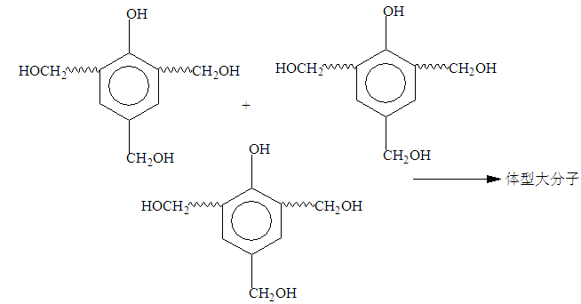
采用加热+固化剂的方法进行固化，如酸法酚醛
①酸法酚醛树脂的固化
常采用海克沙（乌洛托品或六次甲基四胺）进行固化
反应式：
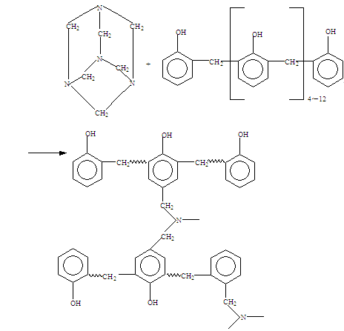
2. 环氧树脂
环氧树脂（Epoxy Resin）指分子中含有两个或两个以上环氧基团的合成树脂。一般指脂肪族、脂环族或芳香族链段为主体的高分子预聚物。
①典型的环氧树脂具有以下结构
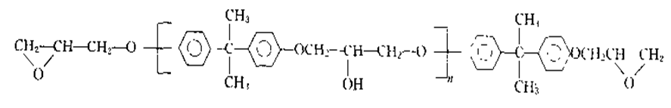
②环氧基团含量的表示方法
环氧基团是环氧树脂的特性基团，其含量是环氧树脂最主要的指标。
目前在生产和应用上，关于环氧基团含量的表示有三种方法
a.环氧当量 指含有1mol环氧基团环氧树脂的质量。即环氧当量＝分子量/2。
在美国、日本、西欧普遍采用该法表示环氧树脂中环氧基团的含量。环氧树脂分子量越大，环氧当量越大。
b．环氧值 每100g树脂中所含有环氧基团摩尔数量。
这种方法在计算固化剂用量时，比较方便和直观。
我国采用该法表示
c.环氧质量分数 每100g树脂中含有环氧基团的质量(g)
该法被原苏联、东欧地区普遍采用
以上三种方法可以相互换算
即：环氧当量＝100/环氧值
环氧值＝环氧质量分数/43(43为环氧基的分子量)。
③环氧树脂的合成路线
根据生产环氧树脂使用的起始原料和反应原理不同。主要分为两类
1）多元酚或多元氨基苯与环氧氯丙烷反应制得（双酚A型环氧树脂属于此类）
通过多元酚或多元氨基苯在催化作用下形成的亲电或亲核性反应中心，与环氧氯丙烷开环加成，再在碱的作用下脱去HCl形成环氧基团，重复以上过程制得环氧树脂。
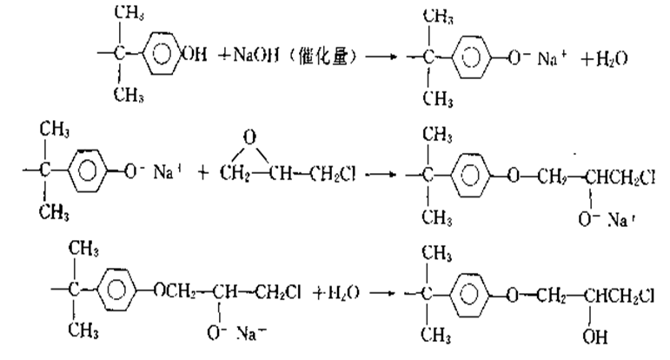
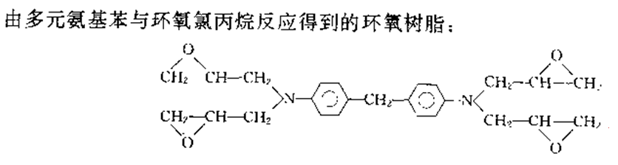
2)由不饱和单体的分子内碳-碳双键经氧化反应生成环氧树脂
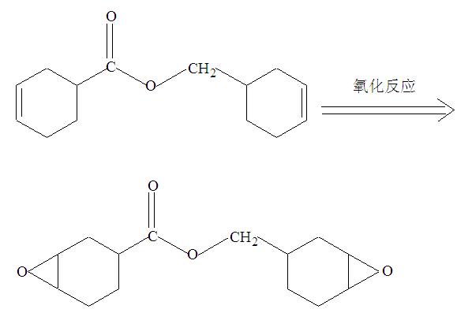
工业上，以双酚A与环氧氯丙烷为原料合成的环氧树脂最为重要。其次，是酸法酚醛树脂与双酚A合成的酚醛环氧树脂（用作防腐基材）。
酸法酚醛-环氧树脂反应机理：
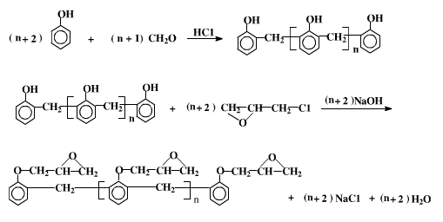
本节主要介绍双酚A型环氧树脂的生产方法，其反应原理：
总反应：
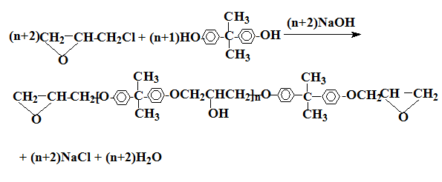

开环反应：
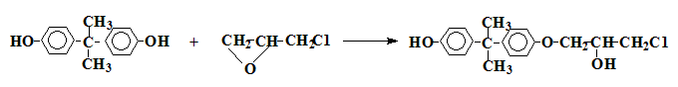缩合反应：
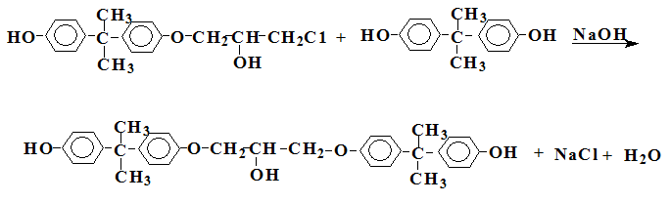
开环反应：
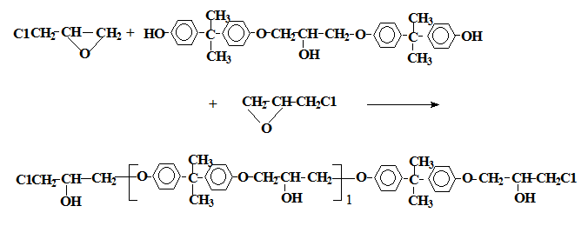
闭环反应：
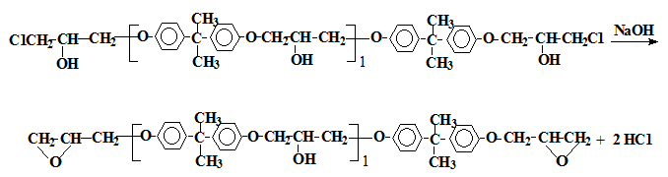

开环、缩合和闭环反应反复进行
以上反应反复进行，使聚合物平均聚合度逐步增加，在给定的原料配比下形成具有一定聚合度的环氧树脂。
⑴ n＝0～2，低相对分子质量，室温下为液体。如E-31。（n＝0时，分子量为340）
⑵ n＝2～5，中等相对分子质量，室温下为固体，软化点为50℃～90℃，如E-20。
⑶ n＞5， 高相对分子质量，室温下为固体，软化点＞100℃，如E-03。
表1. 不同相对分子质量环氧树脂合成工艺对比
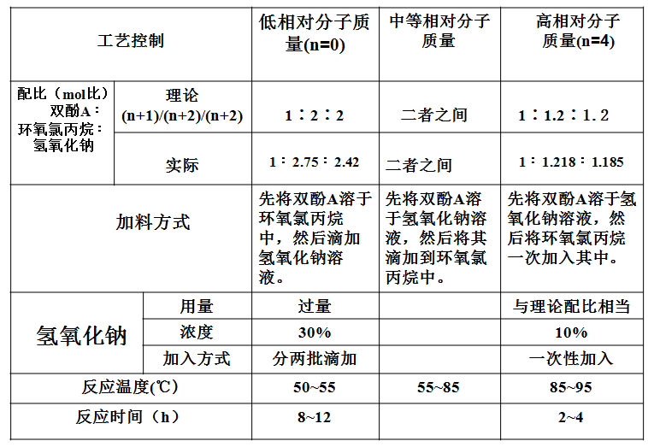
工艺流程示意图：
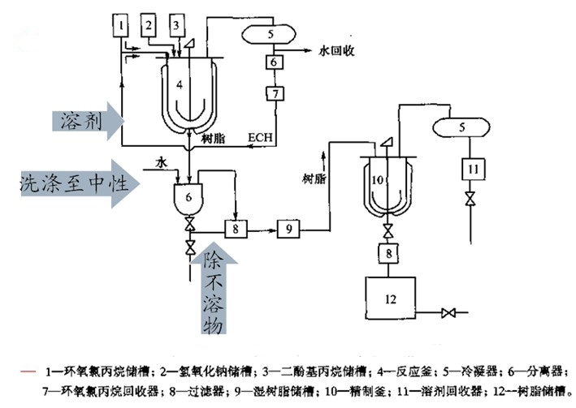
图24. 双酚A型环氧树脂生产工艺流程
环氧树脂合成反应的控制因素
为了合成预定分子量的环氧树脂，必须控制以下条件：
a. 适当的物料配比
b. 加料方式
c. 反应条件
（1）原料摩尔比与环氧树脂分子量的关系
由环氧树脂合成反应方程式，环氧氯丙烷与双酚A的摩尔比为(n＋2)：(n+1)
若合成n＝0的低分子量环氧树脂(树脂分子量340)，二者的理论摩尔比为2：1
实际合成时环氧氯丙烷过量很多(实际摩尔比2.75：1)
如合成n＝4的高分子量环氧树脂时(树脂的分子量为1476)，二者的理论摩尔比为1.2：1
实际合成时环氧氯丙烷也过量(实际摩尔配比1.218：1)，但过量相对较少
三点结论
1)环氧树脂合成中环氧氯丙烷（ECH）的用量一般高于理论用量
2)随树脂聚合度（n值）的增加，两种单体的摩尔比逐渐接近理论值
3)n值越低，ECH过量越多。
(2)加料方式对环氧树脂分子量的影响
原料配比相同，加料方式不同，所得环氧树脂的分子量不同
①先将双酚A溶于碱液中，然后再加入环氧氯丙烷 所得树脂的分子量较高
②先将双酚A溶于环氧氯丙烷中，然后再滴加碱液 生成的树脂分子量最小
③先将双酚A溶于碱液中，制成双酚A钠盐水溶液，然后将其滴加到环氧氯丙烷中，树脂分子量居中
原因：体系中NaOH浓度不同，造成活性中心数量和ECH水解程度不同，从而使得双酚A与ECH的配比发生变化。
(3)反应温度对分子量的影响
双酚A和环氧氯丙烷在碱性条件下，50℃已能顺利进行反应。
升高反应温度 反应速度加快，有利于生成高分子量的环氧树脂
降低反应温度 反应速度变慢，有利于生成低分子量的环氧树脂
原因 升高反应温度，更有利于缩合反应进行。
(4)氢氧化钠溶液的浓度
NaOH一般配成浓度10％～30％的水溶液使用
碱液浓度影响树脂的聚合度和收率
NaOH溶液的质量分数高，聚合反应速度快，但副反应也加速，生成树脂的分子量较低，树脂产率降低
合成低分子量树脂时 采用浓度30％的NaOH水溶液
合成高分子量树脂时 采用浓度10％的NaOH水溶液
(5)氢氧化钠溶液的投料方式
碱液分两次加入效果较好－过量的环氧氯丙烷回收率高。因为合成环氧树脂的反应包括开环，缩合，闭环。
加入NaOH的作用
缩合和闭环反应均产生小分子HCl需要NaOH中和
第一次加NaOH是为中和缩合反应产生的HCl
第二次加NaOH是为中和闭环反应产生的HCl
当树脂分子量达到要求时，需立即回收过量的环氧氯丙烷，此时体系的粘度低，有利于环氧氯丙烷的蒸出
如将NaOH一次加完，NaOH将使过量环氧氯丙烷的水解副反应增加。由于副反应增加，使环氧氯丙烷的回收率降低。
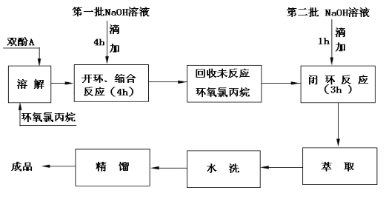
图25. 低相对分子质量环氧树脂生产流程
环氧树脂固化剂种类很多，以胺类固化剂为例，反应式：
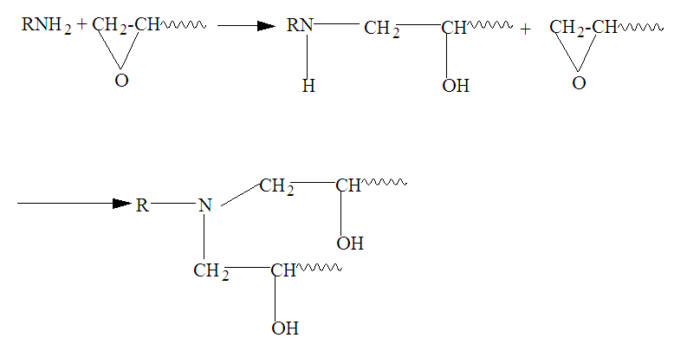
- 不饱和聚酯
分子链中含不饱和双键的树脂（不饱和聚酯）的固化：
该类聚合物的分子中含有双键，通过不饱和单体（如St）与之共聚，进行固化。反应式：
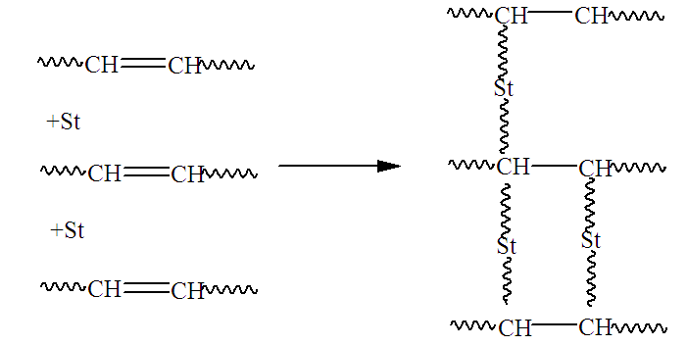

第九章 逐步加成聚合（聚氨酯）生产工艺
9.1 概述
1. 逐步加成聚合反应
单体分子官能团之间相互发生加成作用而不析出小分子副产物的逐步聚合反应，称为逐步加成聚合反应或聚加成反应。由于没有小分子副产物析出，高聚物的化学组成与单体的化学组成相同。
逐步加成聚合反应工业化品种较少，目前仅有聚氨酯、环脲树脂、聚脲、由第尔斯－阿德尔反应制备的高聚物等。
2. 聚氨酯
上述几种逐步加成聚合物中，以聚氨酯产量最大，用途最广。因为聚氨酯分子中具有强极性的氨基甲酸酯基团，使它与聚酰胺有某些类似之处，在大分子间存在着氢键，聚合物具有高强度、耐磨、耐溶剂等特点，而且可通过改变多羟化合物的结构、分子量等，在很大范围内调节聚氨酯的性能，使之在塑料（特别是泡沫塑料方面）、橡胶、涂料、粘合剂、合成纤维等领域中有着广泛的用途，且其应用还在不断发展中。

9.2 聚氨酯的合成原理
聚氨酯：在主链上含有氨基甲酸酯基团的高聚物称为聚氨基甲酸酯，简称聚氨酯。由多元异氰酸酯和多元羟端基化合物通过逐步加成聚合而得到。
一、原料异氰酸酯的化学反应
异氰酸酯的化学反应是在带正电荷的碳原子上的亲核反应。所以异氰酸分子中的吸电子基团能促进异氰酸酯的活性，斥电子基团能降低异氰酸酯的活性。但总的来说，由于具有两个杂积累双键，异氰酸酯的化学活性很高，能进行许多反应。
1. 与含活泼氢化合物的反应
异氰酸酯与含活泼氢的化合物如醇、水、胺、羧酸等发生加成反应，生成氨基甲酸酯、脲、酸酐及酰胺等，这些反应为初级反应。
1) 与醇反应

与伯、仲、叔三种醇的反应活性差别很大。
对于二元异氰酸酯，当第一个异氰酸酯基起反应生成氨基甲酸酯后，会使第二个尚未反应的异氰酸酯基活性降低。
2) 与水反应
水与异氰酸酯的反应先生成一个不稳定加成物，再分解为胺与二氧化碳。
上述反应对制取泡沫塑料十分重要，因为可通过生成的二氧化碳气体来达到发泡的目的。
3) 与羧酸的反应
羧基与异氰酸酯的反应活性略低于伯醇或水与异氰酸酯的反应活性，首先生成一种不稳定的加成物。

上述初级反应产物能进一步与异氰酸酯反应，称为次级反应，由于初级反应和次级反应的存在，在合成聚氨酯时，即使所用两种原料都是二官能度的，但当加入过量的异氰酸酯时，仍可借次级反应而产生支链甚至形成交联的体型结构。酸性条件不利于次级反应，碱性及高温条件下则有利于次级反应，故易形成分支或交联的结构。
2. 异氰酸酯的环化反应
有机磷（如三烷基磷化物）及铅的化合物能催化异氰酸酯的自聚成环反应，包括二聚成环和三聚成环。
二、聚氨酯合成的化学反应
1. 线型聚氨酯
线型聚氨酯是由二元异氰酸酯与二元羟端基化合物反应制得，这种结构的聚氨酯主要用作热塑性弹性体、合成纤维等。
例如，六次甲基二异氰酸酯与1,4-丁二醇反应制得的线型聚氨酯可作纤维。反应式如下：
或采用二步法，即首先使二元羟端基化合物与过量的二异氰酸酯反应，生成端基为异氰酸酯基的加成物，生成的加成物再与扩链剂反应，使分子链进一步延长，扩链剂通常是含活泼氢的二官能度的化合物。
2. 体型结构聚氨酯
采用官能度大于2的原料，能制得体型结构的聚氨酯，如果采用官能度等于2的异氰酸酯，使其过量，则在一定条件下，亦会因各种次级反应的存在而导致交联的发生。
以两步法生产聚氨酯泡沫塑料为例，体系结构的生成反应如下：
1）先制得带异氰酸酯基的预聚体；2）预聚体与适量水反应，产生CO2气体而发泡，同时分子链伴随着增长；3）游离的异氰酸酯基与树脂中的活泼氢原子反应，产生交联。
三、聚氨酯合成反应的催化剂
常用的催化剂主要有：有机碱（三乙胺、三乙撑胺、丙二胺、N-甲基吗啉、N,N-二甲基苯胺、氮萘等）、有机金属化合物（二月桂酸二丁基锡、辛酸亚锡）等。其中，胺类催化剂对NCO/水型反应的催化能力较强，而有机金属化合物对NCO/ROH型反应的催化能力较强。

9.3 聚氨酯生产中的主要原料
一、异氰酸酯类
异氰酸酯的制备方法很多，但现今工业上主要还是采用伯胺光气法，反应如下：
包括甲苯二异氰酸酯（TDI）、4,4’-二苯基甲烷二异氰酸酯（MDI）、多苯基多次甲基多异氰酸酯（PAPI）、六次甲基二异氰酸酯（HMDI）、双甲苯二异氰酸酯（TODI）、4,4’,4’’-三苯基甲烷三异氰酸酯（TTI）等。
其中PAPI的结构式如下：
n＝0,1,2,3等
异氰酸酯具有毒性，能与人体的蛋白质反应。
二、多羟基化合物
常用的多羟基化合物为低分子量的羟端基脂肪族聚酯或聚醚。
1. 聚醚
常用的羟端基聚醚为环氧乙烷、环氧丙烷或四氢呋喃开环聚合而得的聚环氧乙烷、聚环氧丙烷和聚四氢呋喃聚醚。
如N330、N210，N410
2. 聚酯
以羟基为端基的聚酯通常是由过量的多元醇与多元酸反应制得，也可由内酯开环聚合得到，这类树脂大多为液体，分子量在1000～3000之间。
3. 蓖麻油
三、扩链剂
扩链剂：在聚氨酯橡胶与纤维的生产中常使用一些含活泼氢的化合物（通常是二官能度的），使之与带异氰酸酯端基的预聚物反应，在分子链上形成硬链段，并使分子链扩展延长，这类化合物被称为扩链剂。
常用的醇类扩链剂有：乙二醇、丁二醇以及1,4-双（羟乙氧基）苯等。
常用的胺类扩链剂有：肼（H2N-NH2）、联苯胺及二苯甲烷-4,4’-二胺

9.4 聚氨酯泡沫塑料的生产
泡沫塑料：以树脂为基础制成的内部具有无数微小气孔的塑料。
开孔泡沫塑料：泡沫塑料内的泡孔互相串通的泡沫塑料。这类泡沫塑料具有良好的吸音性能和缓冲性能。
闭孔泡沫塑料：泡沫塑料内的泡孔不互相串通的泡沫塑料，具有较低的导热性能，吸水性小。
聚氨酯泡沫塑料：把含有羟端基的聚醚树脂或聚酯与异氰酸酯反应构成聚氨酯主体，并用异氰酸酯与水反应生成的二氧化碳发泡（或用低沸点有机溶剂）制成的泡沫塑料。
优点：比重小，强度高，导热系数低，耐油，耐寒，防震和隔音。
一、聚氨酯泡沫塑料的组分及其作用
1. 异氰酸酯
常用的是TDI、MDI、和PAPI等，用的最多的是TDI。TDI有不同的异构比，异构比越高，发气与凝固反应进行越快，泡沫趋向闭孔结构，反之趋向开孔结构。
2. 多元羟端基化合物
制造软质泡沫塑料时，宜使用羟值较低的（54～57毫克KOH/克）、分子量较高的聚酯或聚醚，其结构为线型或略带支链的结构。
制造硬质泡沫塑料时，宜使用羟值较高的（350～780毫克KOH/克）、分子量较低的聚酯或聚醚。虽然软硬程度不同的聚氨酯泡沫塑料都可采用聚酯或聚醚树脂，但是聚醚树脂得到更柔软而回弹性更好的泡沫体，耐火性亦优良。聚酯树脂制得抗张强度较大且耐油、耐溶剂及抗氧化性能较好的泡沫体。
3. 催化剂
胺类催化剂主要催化异氰酸酯与水生成二氧化碳的反应，有机锡类主要催化异氰酸酯与羟基的反应。
4. 发泡剂
常用的发泡剂是水和低沸点卤代烃。
水的用量一般为羟端基化合物的2～3％，卤代烃发泡剂的用量为羟端基化合物的35～45％。
5. 泡沫稳定剂
泡沫稳定剂的作用是降低表面张力，利于得到均匀的泡沫微孔结构，对于调整微孔大小，提高孔壁强度，防止泡沫崩塌也有重要的作用。常用的是硅油类表面活性剂，此外，磺化脂肪醇、磺化脂肪酸以及其他非离子型表面活性剂均可作稳定剂。用量为羟端基化合物的1～3％。
6. 其它辅助原料
防老剂二叔丁基甲酚，着色剂，阻燃剂磷酸酯类或含磷聚醚树脂等。
二、聚氨酯泡沫塑料的生产工艺
聚氨酯泡沫塑料的生产工艺常按化学反应的程序或制品形状及操作方法的不同来区分。
1. 根据化学反应的程序分为一步法和二步法
1）一步法：
流程：
图26. 一步法聚氨酯泡沫塑料生产工艺
优点：原料组分粘度小，输送与处理方便，反应放热较集中，生产周期短，所需设备少。
缺点：生产过程中会逸出较多的有毒异氰酸酯，过程较难控制等。
2）二步法：又分为预聚法和半预聚法
预聚法：先使聚酯或聚醚与过量的异氰酸酯反应，生成末端含有未反应异氰酸酯基的聚氨酯，称为预聚物，然后把它再与其它助剂混合发泡。
半预聚法：将异氰酸酯先与部分聚酯或聚醚反应，生成末端带有未反应异氰酸酯基的预聚物和尚未起反应的异氰酸酯的混合物，然后把该混合物与一部分的聚酯或聚醚及其它助剂混合发泡。
优点：反应过程较易控制，异氰酸酯逸出造成公害的程度降低。
缺点：所用设备较多，生产周期较长，此外，预聚体粘度较大，连续操作不如一步法便利。
2. 根据产品的形状、用途及生产操作的方法可分为块状法、喷涂法和浇铸法。
1）块状法：将各种原料和助剂分别装入贮罐中，用剂量泵按比例将各组分送到具有高速搅拌器的不断往复移动的发泡机和混合器中，经过剧烈搅拌厚度混合物不断从混合器底部排出，并被连续向前移动的传送带所接受，传送带衬有纸张，排出物即在传送带上开始发泡，经过烘道时发泡逐渐完全，最后形成大块的泡沫体，剥去纸张，然后把泡沫塑料进行辊压和熟化，通常在70～100℃熟化数小时，所得块状体用切片机切成所要求的规格。
块状法的关键时计量泵和混合头。
2）喷涂法：借压力使各组分在喷枪内混合喷涂于表面上而发泡的方法，
特点：适于现场发泡
3）浇铸法：将混合好的物料定量地注入涂有脱膜剂（如硅油）的各种类型金属膜具内进行发泡。物料在膜具内在一定温度下预熟化一定时间，然后脱膜，再经过熟化即得产品。
特点：可得到尺寸标准，形状复杂得产品，外观光滑而美观，操作过程中得毒性较小，物料损失较少。

9.5 聚氨酯橡胶的生产
聚氨酯橡胶是一种介于一般橡胶与塑料之间得材料，其最大得特点是弹性、耐磨性、耐油性及耐低温性都比较好。由于无双键，还具有良好得耐老化性。
一、聚氨酯橡胶得结构与物性的关系
聚氨酯橡胶由柔性结构的软链段和刚性结构的硬链段组成的嵌段共聚物。
软链段主要是由聚酯或聚醚等柔性链段组成，硬链段主要是由苯核、萘核以及氨基甲酸酯基、脲基等刚性链段组成。
通过改变多元羟基化合物的种类核分子量可以使软链段的柔顺程度发生变化，通过改变二异氰酸酯和扩链剂的种类，可以使硬链段的刚性程度发生改变。
软链段使聚合物的软化点和玻璃化温度下降，硬度和机械强度降低，弹性增大，硬链段使聚合物软化点和玻璃化温度上升，硬度和机械强度提高，弹性下降。
聚氨酯橡胶内存在物理交联和化学交联。物理交联是指硬链段间的相互作用，化学交联是指未反应异氰酸酯与主链中含有活泼氢的基团发生次级反应形成的交联。
二、聚氨酯橡胶的生产工艺
聚氨酯橡胶通常分为密炼型、浇铸型和热塑型三类。
1. 密炼型橡胶：首先制取端基为羟基的预聚物，然后与扩链剂和异氰酸酯等一起经炼胶机混炼后，再经高温固化而制得的聚氨酯橡胶。
优点：可以直接利用通常的橡胶加工设备，添加碳黑等填充剂也很容易。
缺点：加工控制较困难。
2. 浇铸型聚氨酯橡胶：由带异氰酸酯端基的预聚物与扩链剂加热混合，把液体注入模型，经加热固化即可。
优点：适宜复杂形状的制品，大型制品
3. 热塑性聚氨酯弹性体
热塑性弹性体分为：完全无化学交联的可溶性聚氨酯和轻度交联而仍保持热塑性的聚氨酯。
热塑性聚氨酯弹性体的生产一般采用预聚法，即先使带羟端基的聚酯或聚醚（玻璃化温度低于室温）与过量的二异氰酸酯（常用的是MDI）作用制得预聚物，然后按预聚物中游离异氰酸酯基的含量，加入等克分子的扩链剂进行反应，最终得到高软化点的线型聚氨酯嵌段共聚物，他们可用热塑性塑料加工法加工。
热塑性聚氨酯弹性体用于密封填料、电线电缆绝缘、油箱及鞋跟等。

9.6 聚氨酯涂料的生产（简单介绍，自学为主）
溶剂极性越大，反应越慢，这是因为极性大的溶剂有可能与羟基形成氢键而缔合，使反应缓慢。
一、聚氨酯改性油涂料（氨酯油）
二、湿固化型聚氨酯涂料
三、封闭型聚氨酯涂料
四、羟基固化型聚氨酯涂料
五、预聚物催化固化型聚氨酯涂料

7.5单元教学方法（课堂讲授、案例分析、讨论与探究法、自主学习法、实验与演示法等）
第一章 绪论
本章的教学重点是启发学生认识和了解高分子科学与高分子合成工艺学学科的概念。明确高分子合成工业的任务是将基本有机合成工业生产的单体，经过聚合反应合成高分子化合物，从而为高分子合成材料成型工业提供基本原料。进一步认识到基本有机合成工业，高分子合成工业和高分子合成材料成型工业是密切相联系的三个工业部门。高分子合成材料的制备是由最基本的原料：石油、天然气和煤炭经过原料精制或者基本有机合成、高分子合成、高分子合成材料成型等过程完成的。
在高分子合成工业中，通过绪论的课堂讲授使学生认识到高分子化合物的生产过程：1，原料的准备与精制；2，催化剂（引发剂）配置过程；3，聚合反应过程；4，分离过程；5，聚合物后处理过程；6，回收过程。
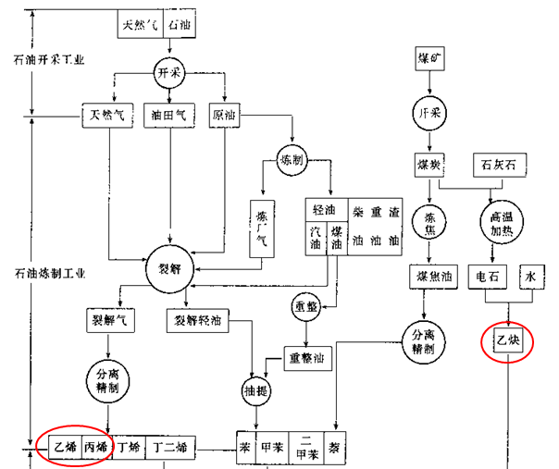
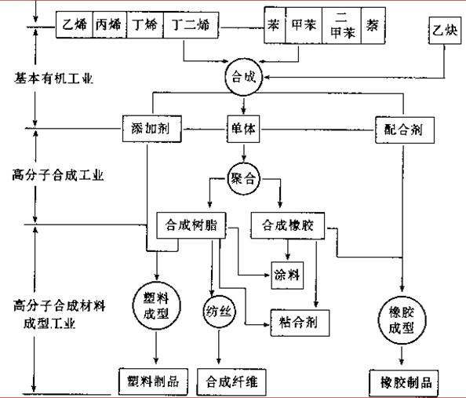
图27. 制造高分子合成材料的主要过程

第二章 自由基本体聚合生产工艺
本章内容采用案例分析法，通过对氯乙烯自由基本体聚合生产工艺的介绍使学生了解自由基本体聚合生产工艺基本流程，主要设备，单体精制，聚合物分离与后处理工序等过程。
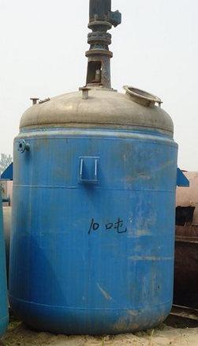
图28. 本体聚合立式反应釜
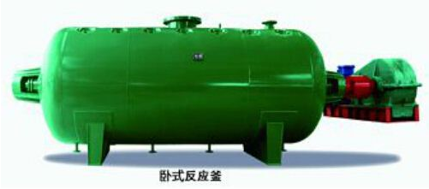
图29. 本体聚合卧式反应釜
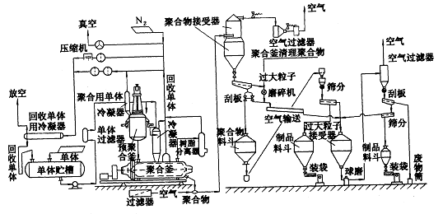
图30. 氯乙烯本体聚合二段法生产工艺流程
氯乙烯本体聚合二段法聚合工艺： 1) 第一段预聚合：间歇操作，立式聚合釜，高活性引发剂，70℃反应。预聚合的作用a) 10％单体聚合，释放一部分聚合热b) 使聚合沉析出的微粒作为以后聚合物沉积的核心，或称为种子粒子。2)第二段后聚合：卧式聚合釜，低活性引发剂，70℃反应9-10h，转化率达70-80％后，脱除单体回收利用
两段本体聚合的实质：在预聚合过程中完成制备种子粒子的任务。种子的粒径和数目由预聚合的搅拌情况来确定，然后在后聚合过程中使种子粒子成长为要求形态的粒子。

第三章 自由基悬浮聚合生产工艺
本章内容采用案例分析法，通过对氯乙烯自由基悬浮聚合生产工艺的介绍使学生了解自由基悬浮聚合生产工艺基本流程，主要设备，单体精制，聚合物分离与后处理工序等过程。
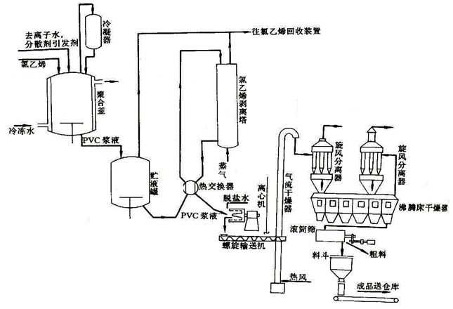
图31. 氯乙烯悬浮聚合生产工艺流程图
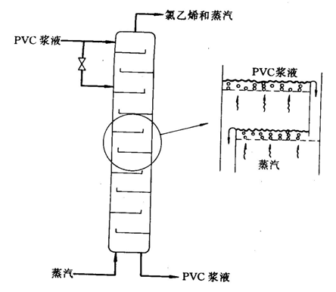
图32. 氯乙烯汽提塔结构简图

第四章 自由基乳液聚合生产工艺
本章内容采用案例分析法，通过对丁苯橡胶自由基乳液聚合生产工艺的介绍使学生了解自由基乳液聚合生产工艺基本流程，主要设备，单体精制，聚合物分离与后处理工序等过程。
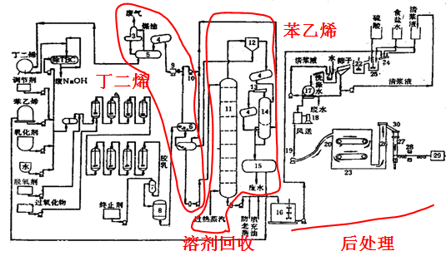
图33. 丁苯橡胶乳液聚合工艺流程
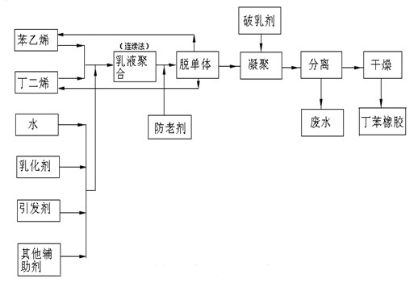
图34. 丁苯橡胶乳液聚合流程简图

第五章 自由基溶液聚合生产工艺
本章内容采用案例分析法，通过对聚醋酸乙烯酯和聚丙烯腈溶液聚合生产工艺的介绍使学生了解自由基溶液聚合生产工艺基本流程，主要设备，单体精制，聚合物分离与后处理工序等过程。
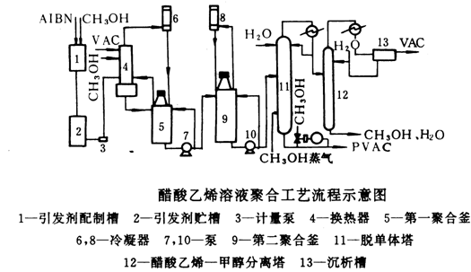
图35. 醋酸乙烯酯溶液聚合工艺流程图
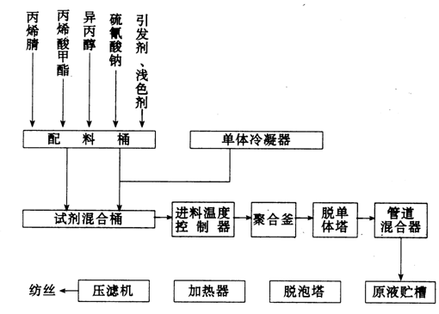
图36. 丙烯腈均相溶液聚合工艺流程图
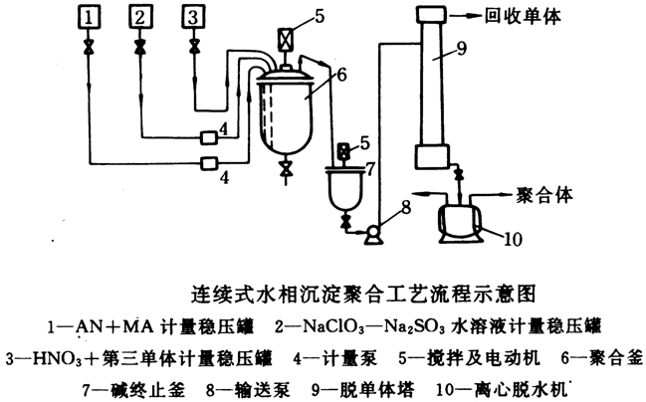
图37. 丙烯腈水相沉淀聚合工艺流程图

第六章 配位聚合和离子聚合生产工艺
本章内容采用案例分析法，通过对聚醋酸乙烯酯和聚丙烯腈溶液聚合生产工艺的介绍使学生了解自由基溶液聚合生产工艺基本流程，主要设备，单体精制，聚合物分离与后处理工序等过程。
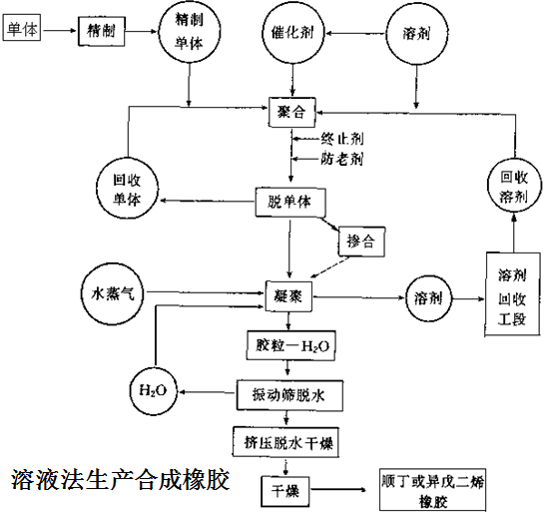
图38. 溶液法合成顺丁橡胶或者天然橡胶工艺流程图
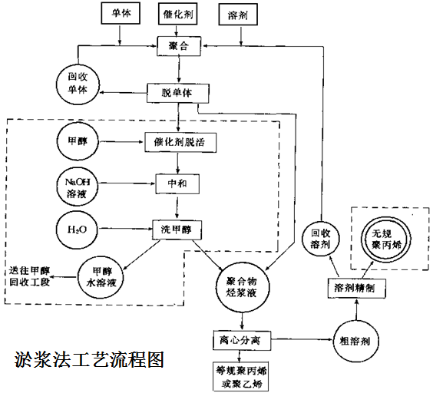
图39. 淤浆法合成聚丙烯或者聚乙烯工艺流程图
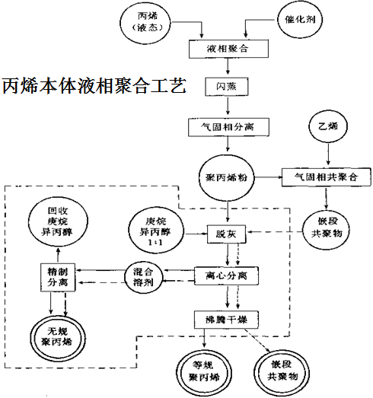
图40. 丙烯的本体液相聚合工艺流程图

第七章 线型缩聚生产工艺
本章内容涉及逐步聚合原理及特点，缩合聚合的定义及主要产品，线型缩聚合成工艺特点等相关内容，理论性较强，有关缩聚原理部分较为抽象，需要在课堂讲授中结合实际聚合物产品进行实例分析。
如熔融缩聚生产工艺流程如下简图所示：
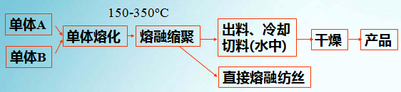
图41. 熔融缩聚工艺流程简图
结合实际的案例，如聚对苯二甲酸乙二醇酯采用直接酯化法，用连续聚合工艺，流程如下图所示：
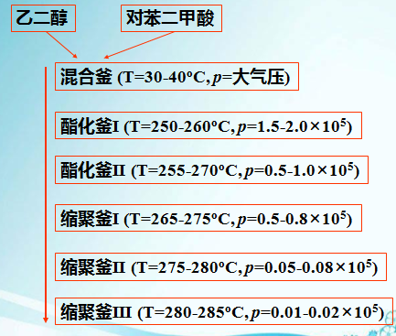
图42. 连续法熔融缩聚生产PET树脂工艺流程简图
而对于一些结构比较复杂的芳香族聚合物或者杂环聚合物的生产，有时采用溶液缩聚生产工艺，其生产过程如下图所示：
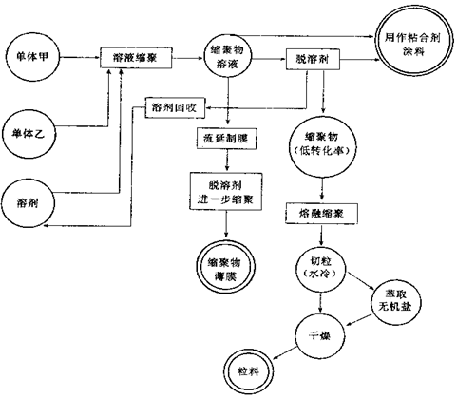
图43. 溶液缩聚工艺流程简图

第八章 体型缩聚生产工艺
本章内容的教学方法是以课堂讲授法介绍基本体型缩聚原理，采用案例分析法介绍体型缩聚生产工艺，通过对双酚A型环氧树脂生产工艺的介绍使学生了解体型缩聚生产工艺基本流程，主要设备，单体精制，聚合物分离与后处理工序等过程。
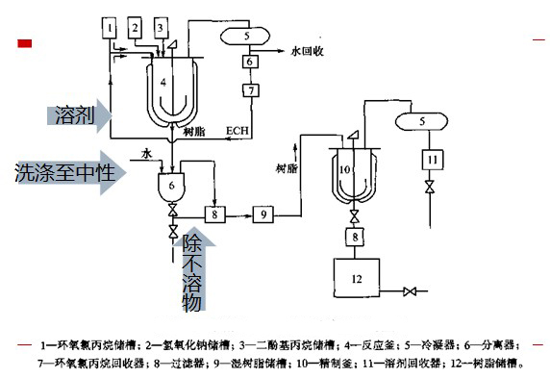
图44. 双酚A型环氧树脂生产工艺流程图

第九章 逐步加成聚合（聚氨酯）生产工艺
本章内容的教学方法是以课堂讲授法介绍基本逐步加成聚合原理，采用案例分析法介绍逐步加成聚合生产工艺，通过对各种类型聚氨酯生产工艺的介绍使学生了解逐步加成聚合生产工艺的基本流程，主要设备，单体精制，聚合物分离与后处理工序等过程。

7.6单元作业安排及课后思考题
第一章 绪论
1. 生产单体的原料路线有哪几种？试比较它们的优缺点？
2. 如何由C₄馏分制取1，3丁二烯？
3. 大型化的高分子合成生产包括哪些基本过程？4. 写出下列单体的4. 以乙炔为原料可以合成那些高聚物？
4. 防单体在贮存过程中产生自聚有哪些方法？
5. 比较连续生产和间歇生产工艺的特点。
6. 合成橡胶和合成树脂生产中主要差别是那两个过程，试比较它们在这两个生产工程上的主要差别是什么？
7. 简述高分子合成工业的三废来源、处理方法以及如何对废旧材料进行回收利用。
第二章 自由基本体聚合生产工艺
1. 简述高压聚乙烯工艺流程，影响高压聚乙烯生产工艺的主要因素有哪些？
- 典型的本体聚合工艺主要有哪四种？其代表的聚合物分别为？
- 高压PE合成反应条件比较苛刻，具体条件如何？为什么采用这样的工艺条件？
- 本体法聚合工艺常需分段，为什么？试以本体法VC聚合工艺为例分析。
- 简要讨论本体聚合的工艺特点
- 自由基聚合引发剂有哪些种类？如何进行选择？其中过氧类有哪些类型？
- 从高分子化学原理出发，简要讨论控制自由基聚合产物分子量的主要手段
第三章 自由基悬浮聚合生产工艺
1. 简述悬浮聚合及其工艺特点
2. 悬浮聚合基本组成和工艺过程如何？
3. 分散剂主要种类有哪些？
4. 氯乙烯悬浮聚合时为什么要严格控制聚合温度？如何控 制聚合温度？
5. 氯乙烯悬浮聚合时，采用明胶和聚乙烯醇作悬浮剂有何不同？
6. 氯乙烯悬浮聚合时其自动加速现象有何特点？

第四章 自由基乳液聚合生产工艺
1. 简述乳液聚合工业特点和典型工业流程
2. 低温乳液聚合SBR的生产中引发体系组分构成,各组分主要作用,
3. 乳液聚合分类
4. 为什么现代工业上SBR采用低温乳液聚合工艺生产为主?
5. SBR低温乳液聚合生产工艺中控制B与St配比和f各为多少?为什么?
6. 丁苯橡胶的生产温度为 5℃~7℃，应采用何种引发体系？写出所用引发体系的引发反应式。
7. 在生产丁苯橡胶时，采用何种方法才能得到具有恒定组成的共聚物（单体配比及转化率）？
8. 在生产丁苯橡胶时，当转化率达到60%时为聚合终点，大量未反应单体如何脱除？
第五章 自由基溶液聚合生产工艺
1. 试简述干法纺丝和湿法纺丝的工艺流程。
2. 聚氯乙烯和聚丙烯腈能够采用熔融纺丝来制备纤维吗？为什么？
3. 向丙烯腈单体中加入丙烯酸甲酯和衣康酸单体共聚，分别是为了提升腈纶纤维的什么性能？
4. 简单描述丙烯腈的均相溶液聚合工艺和水相沉淀聚合工艺过程。
5. 聚丙烯腈湿法纺丝工艺中，影响

第六章 配位聚合和离子聚合生产工艺
1. 简述离子与配位聚合工艺特点
2. 离子与配位聚合生产工艺中,催化剂对聚合物生产十分重要,它们主要有哪些种类?
3. 顺丁橡胶生产中的粘度问题比较突出,如何控制?
4. 顺丁橡胶分子结构中有几重异构体?写出其结构式
第七章 线型缩聚生产工艺
1. 何为缩聚反应？有哪些特点？
2. 缩聚实施方法？进行简要比较各自的优缺点
3. PET工业生产有哪几种合成路线，反应式，并对工艺进行简要比较
4. PET熔融缩聚合成工艺条件如何？试对该工艺中影响反应进行和产物性能的主要因素进行简要分析。
5. 尼龙-6纤维合成工艺中采用分段控制温度来控制反应进行，具体如何控制？为什么?
6. 熔融缩聚中使用的反应器往往不同于一般反应器，试举例说出几种聚合反应使用的反应器名称和结构特点。

第八章 体型缩聚生产工艺
1. 何为体型缩聚反应？采用体型缩聚反应合成的聚合物主要有哪些品种？
2. 写出脲醛树脂、不饱和聚酯树脂、醇酸树脂的主要原料和合成反应式。
3. 体型缩聚的预聚物怎样实现固化？分别写出不同种类预聚物的固化反应式。
4. 何为环氧树脂？环氧树脂中环氧基团含量有几种表示方法？
5. 试以反应式说明双酚A型环氧树脂的合成反应原理。
6. 为什么在双酚A型环氧树脂的合成中ECH的用量一般均高于理论用量？
7. 试对影响双酚A型环氧树脂合成的因素进行简要分析。

第九章 逐步加成聚合（聚氨酯）生产工艺
1. 逐步聚合反应基本概念及主要工业化品种。
2. 聚氨酯泡沫塑料几种生产方法及各自特点。
3. 几种常用异氰酸酯单体名称结构式，简要介绍其特性和用途。
4. 聚醚、聚酯、多元醇合成聚氨酯各有什么特点？
5. 聚氨酯泡沫种类？其发泡剂主要有哪些？
6. 请简单描述聚氨酯泡沫塑料的生产工艺过程。
7. 合成聚氨酯的单体有哪些？
8. 聚氨酯涂料生产过程中需要注意的问题有哪些？

8．学生课程学习要求（说明：从以下几方面提出，可包括课前预习、课后复习、读书报告等项内容）

8.1学生自学的要求
本科教育的方式不能仅限于教师的课堂讲授，不可缺少的是学生的自主学习过程。教师对《高分子合成工艺学》课程的讲授不是“填鸭式”的教学方式，更多的是通过课程中的一些理论、知识结合实际生活，提升学生兴趣，讲教师自己对《高分子合成工艺学》这门课程的理解表达出来，帮助学生也建立自己独立的理解和思考。在《高分子合成工艺学》这门课程中，有一些内容是学生可以通过查阅课外资料、兴趣阅读等方式进行自主学习的。具体章节中可作安排如下：
第一章：绪论
自学内容：高分子合成工业的发展简史。
第二章：自由基本体聚合生产工艺
自学内容：复习高分子化学有关连锁聚合动力学知识
第三章：自由基悬浮聚合生产工艺
自学内容：悬浮聚合体系的组成，分散剂的作用原理
第四章：自由基乳液聚合生产工艺
自学内容：胶束成核的原理及聚合基本过程
第五章：自由基溶液聚合生产工艺
自学内容：溶剂对聚合速率及分子量的影响及其原因。
第六章：配位聚合和离子聚合生产工艺
自学内容：阴离子聚合和阳离子聚合的引发剂，溶剂选择
第七章：线型缩聚生产工艺
自学内容：线型缩聚动力学
第八章：体型缩聚生产工艺
自学内容：平均官能度的计算，凝胶点的预测
第九章：逐步加成聚合（聚氨酯）生产工艺
自学内容：各种聚氨酯材料的主要性能，如聚氨酯弹性纤维，聚氨酯涂料，聚氨酯粘合剂，聚氨酯泡沫塑料；聚氨酯大分子结构与性能的关系

8.2课外阅读的要求
《高分子合成工艺学》虽是一门理工科类本科专业课程，课外阅读仍然能够很大程度地帮助学生对这门课程建立更充分的认识与理解。
建议学生在课外阅读的内容上有一定的选择性，如阅读高分子科学发展的历史，了解高分子合成工艺学在高分子科学中所处的地位；阅读获得诺贝尔奖的高分子学家以及他们的研究故事，学习他们的探索精神与抓住细节、善于思考的科学态度；阅读中国高分子科学的发展历史和现状，提升学好高分子科学的使命感与责任感，有助于立志为我国高分子科学的进一步发展做出贡献；阅读有关高分子材料的应用实例，了解生活中常见的高分子材料，增强对高分子合成工艺学课程学习的兴趣，并应用所学知识指导生活，如高分子材料中增塑剂、残留单体过量有什么害处？PET材料制作的瓶子为什么不能用于盛装高温水？聚丙烯材料的饭盒为什么能放进微波炉加热？应当怎样选购聚丙烯饭盒才更加安全？

8.3课堂讨论的要求
课程教学实施过程中，鼓励学生在课堂上积极主动参与讨论。每学期固定设置几次课堂讨论为学生提供探讨所学知识的机会。讨论的主题由任课教师拟定，并提前告知学生，学生需要在讨论课前认真准备好讨论材料，内容包括自己对讨论主题的观点，认识，了解等，也包括对该主题的思考和问题。课堂讨论的情况也计入学生的平时成绩中。
《高分子合成工艺学》课程的讨论课设置如下：
第二次课（3-4学时）：高分子诺贝尔奖获得者故事的启发，高分子合成工艺学的价值和意义。
第十四次课（26-28学时）：自由基聚合生产工艺总结，生活中常用聚合物的合成工艺过程。

9．课程考核方式及评分规程

9.1出勤（迟到、早退等）、作业、报告等的要求
课程教学要求学生按时参加，有事假、病假情况应出示正式请假条并有班主任或者辅导员签字。在课程教学中无故缺席3次及以上者可取消期末考试资格。
课程布置的作业一般要求在下一课时上课前提交给任课老师，任课老师在批阅后对作业进行订正和讲解，指出学生在作业中的问题和错误，同时对在作业中表现突出的学生给予肯定和鼓励。作业完成情况计入平时成绩。
课程布置的读书报告、实验报告需要在教师指定的期限内提交给任课教师。对于读书报告和实验报告中遇到的问题可以在报告附件中说明。教师根据学生提交的报告情况给学生做口头总结，对学生在报告中提及的问题进行答疑和讲解。读书报告、实验报告的完成情况计入平时成绩。

9.2成绩的构成与评分规则说明
课程成绩由平时成绩与期末考试卷面成绩共同组成，其中平时成绩占30%，期末考试卷面成绩占70%。平时成绩的考核要点有出勤率、提交作业的数量以及质量、课堂交流与回答问题等方面。期末考核后对试卷进行分析，并同时对综合的课程成绩进行分析评价。典型的试卷分析表格以及综合成绩分析表格如下：

一、基本情况
课程名称 |  | 高分子合成工艺学 |  |  |  |  | 课程代码 |  |  |  |  |  | 课程性质 |  |  |  | 专业必修
学 时 |  | 60 |  |  | 主讲教师 |  | 李新跃 |  |  |  |  | 辅导教师 |  |  |  | 高晨
试卷来源 |  | 1.试题库□；2.教研室统一命题□；3.任课教师命题□；4.其它：
阅卷方式 |  | 1.微机阅卷□；2.流水阅卷□；3.任课教师阅卷□
阅卷教师 |  | 高晨
考试方式 |  | 1.闭卷□；2.开卷□；3.上机□；4口试□；5.论文□；6.其它：
考试对象 |  | 高分子材料20121
考试时间 |  | 2014年12 月18 日 15时 00 分 至 17 时 00 分
应考人数 |  | 42 |  |  |  |  |  |  | 缺考人数 |  |  |  |  |  | 0
缺考原因 |  | 无
二、成绩分析统计
分数分布情况
成绩分布 | 0~29 |  |  | 30—59 | 60~69 | 70~79 |  | 80~89 |  |  | 90~100 |  |  | 最高分 |  |  | 最低分 | 平均分
人 数 | 0 |  |  | 14 | 8 | 6 |  | 10 |  |  | 4 |  |  | 96 |  |  | 39 | 68.7
百分率 | 0% |  |  | 33% | 19% | 14% |  | 24% |  |  | 10%
三、综合分析
难度评价 |  |  | 容易□；较容易□；适中□；较难□；难□。
试题份量 |  |  | 较多□；适中□；偏少□。
 |  |  | 三基型（基础知识，基本理论，基本技能） 70%；综合运用型 20%；提高扩展型 10%。
 |  |  | 规定时间内多数学生能完成□；不能完成□。
卷面质量 |  |  | 文字规范：□是，□否；图表规范：□是，□否；印刷清楚：□是，□否。
答题出错主要原因分析 |  |  | 试题较难□； 学生基础知识掌握不够□； 学生综合运用能力较差□；  教学过程中有疏漏□； 其它：
综合评价 |  |  | 本试卷主要考察基础知识和理论，知识难度适中，试卷份量适中，绝大多数学生规定时间内能完成考试。试题内容涵盖了高分子合成工艺学中的基本概念、合成方法及原理、高分子的化学反应等重点教学内容，其中基础知识、基本理论、基本技能三基型题占70分，学生得分率为71%，综合运用型占20分，学生得分率为64%；提高扩展型占10分，学生得分率为62%。考试卷面平均成绩68.7分，学生考试失分主要是基础知识掌握不牢固，不能灵活运用所学理论知识解决考试中的实际问题，对高分子加工理论的应用还存在一定差距。
改进意见 |  |  | 今后教学工作中改进基础知识的教学方法，更多结合生活实际，使学生培养起学习高分子合成工艺学的兴趣，加强基础知识的拓展训练和自学能力的培养，注重培养学生理论知识综合运用能力和创新能力。
任课教师签字： 年 月 日；教研室主任签字： 年 月 日
四川理工学院课程考试试卷分析表
四川理工学院课程综合成绩分析表
一、基本情况
课程名称 |  | 高分子合成工艺学 |  |  |  | 学时 | 45 |  | 代码 |  |  | 性质 |  | 专业必修
试卷来源 |  | 1.试题库□；2.教研室统一命题□；3.任课教师命题□；4.其它：
阅卷方式 |  | 1.微机阅卷□；2.流水阅卷□；3.任课教师阅卷□
阅卷教师 |  | 李新跃、高晨
考试方式 |  | 1.闭卷□；2.开卷□；3.上机□；4口试□；5.论文□；6.其它：
考试对象 |  | 高分子材料20111班
期末成绩构成 |  | 平时成绩： 30 %；卷面成绩： 70%；其它成绩： %
二、成绩分析统计
分数分布情况
成绩分布 | 0~29 |  | 30-59 | 60~69 | 70~79 |  |  | 80~89 |  | 90~100 | 最高分 |  | 最低分 |  | 平均分
人 数 | 0 |  | 1 | 3 | 13 |  |  | 22 |  | 18 | 95 |  | 58 |  | 84
百分率 | 0% |  | 2% | 5% | 23% |  |  | 39% |  | 32%
成绩分析图表

三、综合分析
本试卷主要考察基础知识和理论，知识难度适中，试卷份量适中，绝大多数学生规定时间内能完成考试。试题内容涵盖了高分子合成工艺学中的基本概念、合成方法及原理、高分子的化学反应等重点教学内容，其中基础知识、基本理论、基本技能三基型题占70分，学生得分率为85%，综合运用型占20分，学生得分率为82%；提高扩展型占10分，学生得分率为81%。考试卷面平均成绩84分。平时上课没有缺课现象、习题完成较好、课堂回答问题的积极性欠佳，学生考试失分主要是基础知识掌握不牢固，不能灵活运用所学理论知识解决考试中的实际问题，对高分子加工理论的应用还存在一定差距。
今后教学工作中改进基础知识的教学方法，更加注重教学中的“学”，加强基础知识的拓展训练和自学能力的培养，注重培养学生理论知识综合运用能力和创新能力。
教研室主任签字： 年 月 日； 主管院长签字： 年 月 日

9.3考试形式及考场规则（含补考）
考试形式：课程的期末考试采用闭卷考试的形式，学生在限定时间内自主答题，卷面满分为100分。
考场规则：
- 考试期间严禁携带各种通讯工具（如移动电话）、电子录放器材（如录音笔）等物品进入考场。考生在考场内不得自行传递文具用品。
- 开考信号发出前，不得在试卷和答题卡上作答。开考信号发出后，考生方可开始答题。答题字迹要清楚，注意不要在密封线内答题。
- 开考15分钟后，迟到考生不准入场。每科考试结束前30分钟，考生方可交卷出场，考生交卷出场后不得再次进场续考，也不准在考场附近交谈或逗留。
- 考生提问请先举手向监考员示意。得到允许后，方可提问有关试卷字迹不清、卷面缺损、污染等问题。凡涉及试题内容的疑问，请勿向监考员询问。若因特殊情况考生不能坚持考试，可举手示意监考员，经考场方面同意后方可前往指定处。
- 考生必须严格遵守考试纪律，独立思考完成考试。考场内须保持安静，不准吸烟，不准喧哗，不准交头接耳、左顾右盼、打手势、做暗号，不准夹带、旁窥、抄袭或有意让他人抄袭，不准传抄答案或交换试卷、答题卡或草稿纸。
- 考试结束信号发出后，考生必须立即停止作答，按照草稿纸、试卷、答题卡的前后顺序整理好，等待监考员查验完成后，根据其指令依次退出考场，不准在考场内逗留。严禁将试卷、答题卡或草稿纸带出考场。
考试违规与作弊处理规定：
A、违纪的处理
下列情况均属违纪行为：
1．携带书籍、笔记本、资料、草稿纸、字条、计算器、各种电脑、对讲机、微型录音机、BP机、无线耳机、手机等物品进入考场。
2．未在指定的座位就考，随意出入考场。
3．在考场内交谈、喧哗、吸烟。
4．考试终止信号发出后继续答卷。
5．在考场内东张西望、企图旁窥、扔纸条、照镜子、打手势。
6．交卷后在考场附近大声喧哗。
7．不服从监考人员的监督管理。
8．试图带走试卷或草稿纸、答题卡。
上述行为一经发现，监考人员应立即向考生提出严肃警告，并当场纠正。情节严重，警告无效者，在考场记录中写明该考生的姓名、准考证号以及违纪情节，在答卷上注明作弊，并报告主考，按作弊处理。
B、作弊的处理
下列情况均属作弊行为：
1．偷看夹带进入考场的书籍、字条等物品，使用电子通信工具。
2．偷看或抄袭他人试卷或把自己试卷让人抄袭。
3．在试卷上规定以外的地方写姓名、学号，或故意作其他记号。
4．通过各种手段互相传递信息，互换试卷。
5．有意带走或撕毁试卷。
6．代考。
有以上作弊行为之一者，在考场记录中写明该考生的姓名以及违纪情节，在答卷上注明作弊，并报告主考。对作弊的考生应取消其考试资格，其答卷不再进行阅卷。

10．课堂规范

10.1课堂纪律与礼仪
一、学生必须准时上下课，不得迟到和早退。上课期间禁止传呼机和手机鸣叫，不得受理传呼和手机。迟到学生需取得教师同意后方准就坐听课。
二、上课前，学生应准备好上课所需的用品就坐静候。
三、上课时学生要衣着整齐，脱帽，专心听讲，认真记笔记，禁止随意交谈或阅读与上课无关的报刊书籍。对违反的学生，教师应予以制止和给予适当的批评，严重者可令其退出课堂，课后报教务处和学院处理。
四、教师提问学生时，学生必须起立回答，学生遇问题需问教师时，应举手示意，经教师同意后起立发问。
五、上课期间，无关人员一律不得进出教室，或在课堂内逗留。
六、教室内必须保持整齐洁净，不允许踩踏桌椅，禁止吸烟和吃食物，不得随意在桌上涂写，不得随地扔碎纸和吐痰，上课前和课间应有值日同学将黑板擦净。
七、在教学楼内应保持肃静，不得在走廊和教室内高声喧哗以及做有碍上课和自习的活动。
八、同学之间要互相谦让，互相照顾，不得抢占座位。
九、非经教学楼管理部门同意，教室内一切备品都不得任意搬动，要自觉爱护教室内的一切备品。
十、凡违反本规定者，根据情节给予批评和处分，造成损失者将追究其责任

11．课程资源

11.1教材与参考书
课程使用教材：
《高聚物合成工艺学》，赵德仁，张慰盛编，北京，化学工业出版社，2002年，第3版。
课程参考书：
1. 赵德仁等编，《高聚物合成工艺学》，化学工业出版社， 第2版，1996。
2. 潘祖仁编，《高分子化学》，化学工业出版社，第5版，2011。
3. 李克友等编，《高分子合成原理及工艺学》，科学出版社，第3版，2001。

11.2专业学术专著
《Principles of Polymer Chemistry》，Paul J. Flory，Publisher: Cornell University Press.
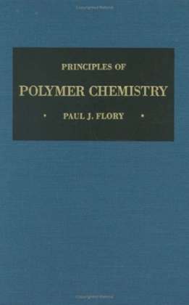


11.3专业刊物

1. Journal of Polymer Science Part A: Polymer Chemistry——Wiley Online Library

http://onlinelibrary.wiley.com/journal/10.1002/(ISSN)1099-0518
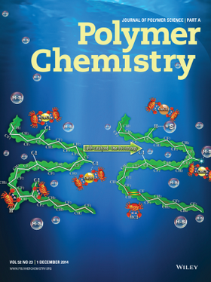
2.Macromolecules——ACS Publications
http://pubs.acs.org/journal/mamobx
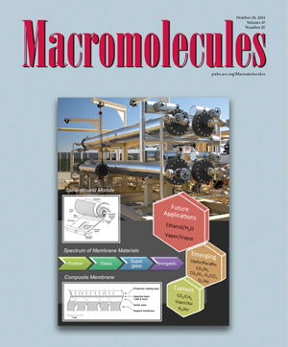
3.Macromolecular Chemistry and Physics——Wiley Online Library
http://onlinelibrary.wiley.com/doi/10.1002/macp.v215.21/issuetoc
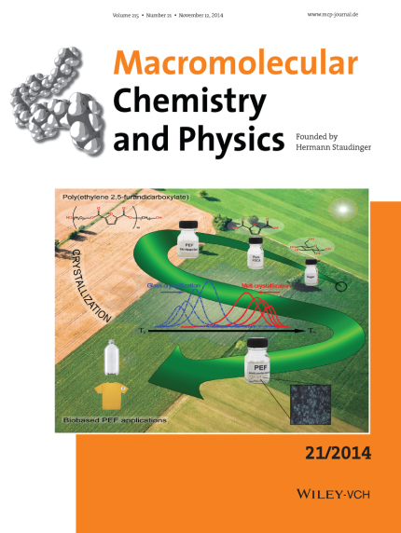
4. Macromolecular Rapid Communications——Wiley Online Library
http://onlinelibrary.wiley.com/doi/10.1002/marc.v35.21/issuetoc
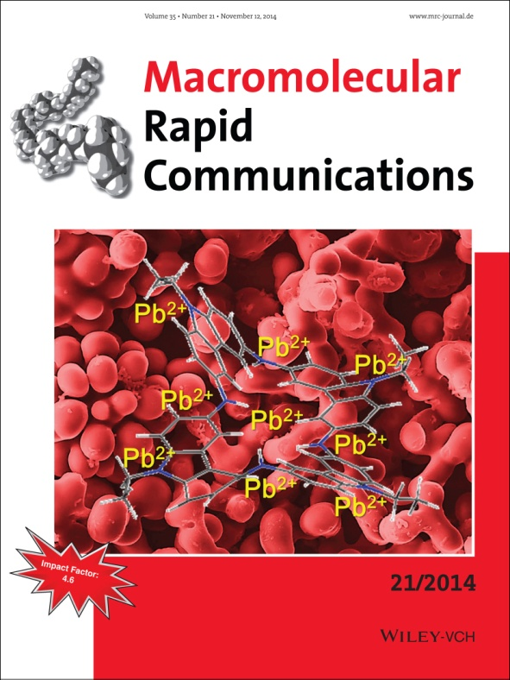
5. Polymer——Science Direct
http://www.sciencedirect.com/science/journal/00323861/55/1
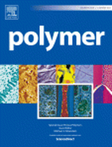
- Progress in Polymer Science——Science Direct
http://www.sciencedirect.com/science/journal/00796700/39/1
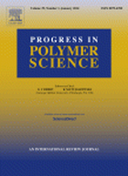
- Polymer Chemistry——Royal Society of Chemistry
http://pubs.rsc.org/en/journals/journalissues/py#!issueid=py005023&type=current&issnprint=1759-9954
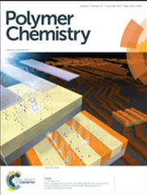
- Science——ACS Publications
http://www.sciencemag.org/magazine
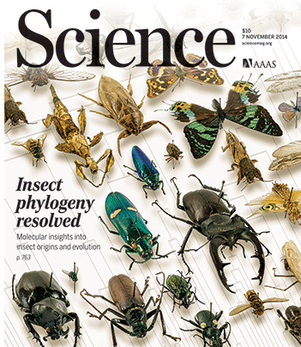
- Journal of the American Chemical Society——ACS Publications
http://pubs.acs.org/journal/jacsat
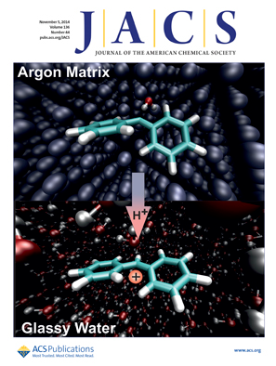

11.4网络课程资源
1.《高分子化学》2005年国家级精品课程网站，浙江大学，李伯耿。
http://course.jingpinke.com/details?uuid=8a833996-18ac928d-0118-ac928f96-0298&courseID=A050042
2. 《高分子化学》2007 年省级精品课程，中北大学，王久芬
http://course.jingpinke.com/details?uuid=8a833999-1e4881f5-011e-4881f823-0291&courseID=S0700117
3.《高分子化学》湖北省省级精品课程网站：http://jpkc.wuse.edu.cn/gfzhx/kecheng/shouye.html
4. 《高分子化学》2006 年校级精品课程，同济大学，王国建
http://course.jingpinke.com/details?uuid=daa4d0a1-1276-1000-bb9f-b7b5f3b2d8d7&courseID=X0600672
5. 《高分子化学》2004 年校级精品课程，四川大学，王跃川
http://course.jingpinke.com/details?uuid=b18901f4-122c-1000-96e1-144ee02f1e73&courseID=X0400131
6. 《高聚物的结构与性能》2005年国家级精品课程，中国科学技术大学，何平笙
http://www.bb.ustc.edu.cn/webapps/portal/frameset.jsp?tab_tab_group_id=_2_1&url=/webapps/blackboard/execute/courseMain?course_id%3D_53_1
7. 《高聚物合成工艺学》青岛大学视频教程，辛浩波
http://my.tv.sohu.com/us/156296827/55015821.shtml

11.5课外阅读资源
高分子科学诺贝尔奖获得者：
- 施陶丁格（Hermann Staudinger）是德国著名的化学家，1881年3月23日生于德国的沃尔姆斯（Worms），1965年8月8日在弗赖堡（Freiburg）逝世，终年84岁。他把“高分子”这个概念引进科学领域由于他对高分子科学的杰出贡献，1953年，他以72岁高龄，走上了诺贝尔奖金的领奖台。
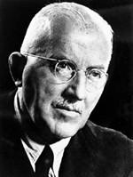
Hermann Staudinger
- 德国人齐格勒（Karl Ziegler）与意大利人纳塔（Giulio Natta）分别发明用三乙基铝和四氯化钛组成的金属络合催化剂合成低压聚乙烯与聚丙烯的方法。这种催化剂被统称为齐格勒－纳塔型催化剂。1963年12月10日，他们共享诺贝尔化学奖的崇高荣誉。
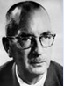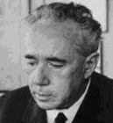
Karl Ziegler and Giulio Natta
- 美国高分子物理化学家弗洛里（Paul J. Flory）由于在高分子科学领域，尤其在高分子物理性质与结构的研究方面取得巨大成就，1974年荣获瑞典皇家科学院授予的诺贝尔化学奖。
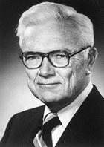
Paul J. Flory
Flory对高分子合成工艺学的主要贡献：
① 缩聚反应过程中的相对分子质量分布理论；
② 自由基聚合反应的链转移理论；
③ 体型缩聚反应的凝胶化理论；
④ 橡胶弹性理论；
⑤ 高分子溶液热力学理论；
⑥ 溶液或熔体黏度与分子结构关系；
⑦ 非晶态聚合物本体构象概念；
⑧ 半结晶高聚物的分子形态、液晶高聚物理论等。
- 法国科学家吉尼（Pierre-Gilles de Gennes）成功地将研究简单体系中有序现象的方法推广到高分子、液晶等复杂体系。1991年被授予诺贝尔物理学奖。
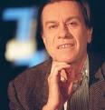
Pierre-Gilles de Gennes
- 2000年10月10日，日本筑波大学的白川英树（Hideki Shirakawa），美国加利福尼亚大学的黑格（Alan J. Hegger）和美国宾夕法尼亚大学的马克迪尔米德（Alan G. MacDiarmid）因对导电聚合物的发现和发展而获得2000年度诺贝尔化学奖。
1977年，在纽约科学院国际学术会议上，时为东京工业大学助教的白川英树把一个小灯泡连接在一张聚乙炔薄膜上，灯泡马上被点亮了。“绝缘的塑料也能导电！”此举让四座皆惊。塑料向来被认为是绝缘体，因此电线用塑料管当外皮，塑料渗透在我们生活的各个角落……塑料比金属轻得多，能做得很薄。
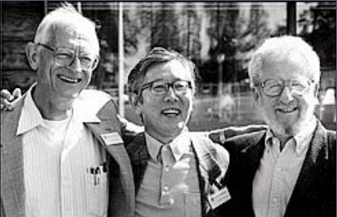
MacDiarmid， Shirakawa and Hegger

不能把塑料做成导体吗？白川英树自70年代开始就搞起了这个课题。这一想法是在一次偶然的失败中提出的，却得到了巨大的成功。白川在东工大研究有机半导体时使用了聚乙炔黑粉，一次，研究生错把比正常浓度高出上千倍的催化剂加了进去，结果聚乙炔结成了银色的薄膜。白川想，这薄膜是什么，其有金属之光泽，是否可导电呢？测定结果这薄膜不是导体。但正是这个偶然给了白川极大的启发，在后来的研究中，他发现在聚乙炔薄膜内加入碘、溴，其电子状态就会发生变化。正在这时（1976年）艾伦·马克迪尔米德教授说，“很想看看那薄膜”，邀白川到美国开展共同研究，于是就有了3人的合作。合作研究2个月后，薄膜的电导率提高了7位数，测定的指针摆动起来了，于是才有了学术会议上的一幕。

我国高分子科学发展的历史：
《我国的高分子研究如何走向世界》，作者：刘晓霞、江明。
《我经历的高分子学科五十年》，作者：江明。
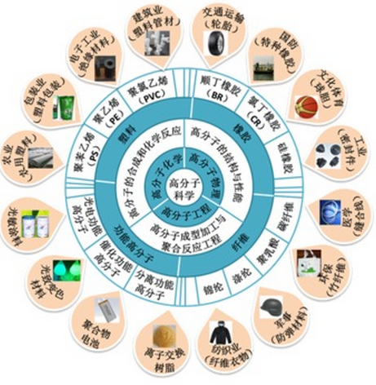
高分子科学的范畴
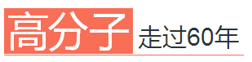
高分子，顾名思义，就是“那些由众多原子或原子团主要以共价键结合而成的相对分子量在一万以上的化合物”。人类使用天然高分子已有数千年的历史，但高分子学科的建立还是近几十年的事情。
我国高分子的科学研究启动于上世纪五十年代初，期间经历了两个三十年，逐步融入了国际学术界，并走到了世界高分子研究的前列。
可以说，我国高分子科学的发展史，是新中国成立以来高分子人的艰苦创业、不懈奋斗的历史，更是新中国现代化建设和科技进步的缩影。每一位高分子人，都应该了解过去的这段历史、珍惜现在得之不易的教学科研条件；每一位高分子人，都应该学习过去的模范榜样、认真思考脚下前进的方向。
我们以“高分子：走过60年”为题，简要整理了复旦大学高分子科学系江明院士有关我国高分子学科发展历史的文章，希望能够启发每位高分子人的思考。

第二次世界大战刺激了高分子工业的迅速发展。通过二烯烃类单体的聚合人们获得了性质能与天然橡胶媲美的各种合成橡胶，这是高分子学科建立之初里程碑式的成就。
战后高分子学科迎来了发展的黄金时代，我（作者）这里列举一些标志性的事件——
1946年，Journal of Polymer Science在美国创刊。此刊至今仍是高分子学科最重要的期刊之一。1946：布鲁克林高分子研究所成立同年，马克(H．Mark)在美国纽约建立了世界上第一个高分子研究机构——布鲁克林高分子研究所(Brooklyn Institute of Polymers)。
1947年，国际纯粹与应用化学联合会(IUPAC)在比利时召开了第一届国际高分子学术研讨会。这个系列讨论会至今（2009年）已举办了42次，现称为世界高分子大会。
1953年，诺贝尔化学奖获得者弗洛里(P．Flory)的经典著作《高分子合成工艺学原理》(Principles of Polymer Chemistry）一书出版。
其后，1953年施陶丁格，1963年齐格勒(K. Ziegler)和纳塔(G. Natta)，1974年弗洛里相继获得诺贝尔化学奖。这些事件都标志着高分子学科已进入了一个高速发展阶段，并走向成熟。
此后，高分子界曾一度出现悲观看法，认为主要的聚合方法如缩合聚合、自由基聚合、阴离子和阳离子聚合等已经开发和发展完善，可用的聚合单体已几乎穷尽，高分子难有更大的发展。但近二十多年来高分子学科的实践完全证明了这种悲观论的错误。功能高分子的出现，高分子与超分子化学、纳米科技及生命科学的交叉，又给高分子学科的发展带来无限生机。
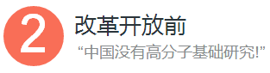
1978年，诺贝尔化学奖获得者、高分子学术权威P. Flory到中国访问。临走时，钱先生请他对中国的高分子科学研究做一个评价，Flory的回答是“中国还没有高分子的基础研究!”，钱先生亲口对江明叙述了这件事。
我国的前辈科学家将自己最宝贵的青春年华奉献给了中国高分子学科，但几十年过后，世界权威却评价说我们什么也没有。所以钱先生说这个评价对他是很深的刺激。
这样的评价可能有失偏颇，因为在那三十年中，尽管不断受到政治运动的干扰，但经过我们的前辈科学家的不懈奋斗，我国还是建立了高分子研究的基础。其中有些方面如北京化学所的高分子物理研究，长春应化所的烯烃配位聚合研究，都有相当的规模和实力。然而就创新性的基础研究成果，特别是从其国际影响力衡量，Flory的评价可以说也并不为过。
据我们所知，从新中国成立到改革开放前的几十年里，中国高分子学界在国际学术刊物上发表的论文竟只有一篇！那就是钱人元等有关高分子溶液方面的研究论文，这是钱人元在捷克布拉格举办的IUPAC第六届国际高分子讨论会（现称为“世界高分子大会”，World Polymer Congress）上做的研究报告，发表在1959年的Journal of Polymer Science上。几十年就这么一篇文章，这是一个多么令人心痛的记录！
然而，我们也应看到，文革前前辈高分子科学家做出的重要的贡献，并不是论文所能表现的，他们培养了一支巨大的、数以千计的高分子专业人才队伍。这些新中国培养的高分子人才中的大多数虽没有机会受到系统的科学研究的训练，但具有较扎实的基础知识和充满了发展事业的渴望。这支队伍是后三十年中我们的事业得以迅速发展的人才保证。
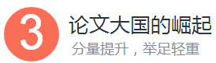
在国际学术期刊上大量发表科学论文是我国高分子科学走向世界的最重要的标志。我们选取了几本最有代表性的高分子期刊即Macromolecules、Polymer、Journal of Polymer Science: Part A，依据SCI数据做些分析。在这几个期刊上，我国作者发表的论文数随年代的变化呈现了共同的特点，即大体上表现为三个阶段。
（1）八十年代是第一阶段
这时期每年在这些期刊上发表的文章都只有寥寥几篇，十年中总在个位数徘徊，最高的记录是1980年Polymer发表了10篇。这几个期刊上一年论文数的加和还不及目前一个活跃课题组的成果！这些数据深刻的反映了我们起步之艰难。
（2）到了九十年代步入第二阶段
这是一个稳定慢增长的阶段。如到九十年代末的1999年，Polymer年发表量已增至51篇，Macromolecules也达38篇。论文发表量的大幅增长始于世纪之交。
（3）现阶段为第三阶段
2009年，我国学者在Polymer和Macromolecules发表的论文已分别达到251篇和172篇，即分别达到两刊发表论文数的32%和13%。
这表明，经三十年的奋斗，我国高分子的研究已经走到了国际学术界的中心，我国作为高分子研究大国的地位已经确立。
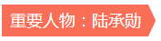
北京大学陆承勋等在1980年初即在Journal of Polymer Science: Part A（Vol.18, No. 8, 2411）发表论文，这是我们查到的改革开放后我国学者在国际期刊上发表的第一篇论文。作为中年科学家的陆承勋可以说是我国高分子学术界以学术论文走向世界的先驱者之一。
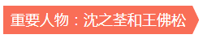
也在1980年，沈之荃和王佛松就顺二烯烃的镧系配位催化和表征在Journal of Polymer Science: Part A发表论文，这篇文章第一次向国际学术界显示了长春应用化学研究所在稀土催化二烯烃方面长期的研究积累和创新成果。该文已被引用100余次，这在我国早期发表的论文中是很少见的。
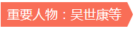
与此同时，当时中科院感光化学所的吴世康等在Polymer Bulletin（1980）上也就聚合物溶液中的激基缔合物和化学反应发表了论文。
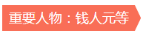
钱人元等1981年在Makromolekulare Chemie, Rapid Communications (Macromolecular Rapid Communications的前身)发表了关于无定形聚对苯二甲酸乙二酯热拉伸的结晶和链取向方面的研究，这是我国学者在该刊上的第一篇论文。
次年，曹镛、钱人元和王佛松等关于由稀土催化制备反式聚乙炔的论文在该刊刊出了，这篇重要论文被认为是我国导电聚合物研究的发端的标志。
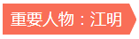
最早在Polymer（1982年）上发表文章的是复旦大学的江明，他于1981年结束了在英国为期二年的访问学习回国，随即回校开展独立研究工作。这也是他有关共聚物和均聚物相容性问题研究的第一篇论文，其后几年他先后在Polymer等杂志上就此专题发表了9篇论文，形成了一项系统的研究成果。
在八十年代，受国内研究条件特别是缺乏表征设备的限制，发表论文很是艰辛。如江明在Polymer上的第一篇论文的审稿人要求提供嵌段共聚物的绝对分子量数据，这是合理也是十分平常的要求。但为这个数据，江明几乎遍访上海高校和研究所，最后总算找到一台在工作的渗透压计，进行了测试，这才使论文得以发表。
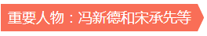
在公认的高分子权威刊物Macromolecules上，我国学者发表论文则更晚一些。1984年冯新德和宋承先等关于含ε-己内酯和聚乳酸的ABA型嵌段共聚物合成的文章发表。这里两种嵌段都具有生物降解性。在八十年代中期，以生物医学应用材料为目标的嵌段共聚物合成研究的论文还很少，开展此项研究是很有前瞻性的，论文也广为引用。
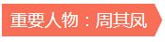
我国学者早期在Macromolecules上发表的论文中，最为突出的是周其凤的工作。周于1983年在美国麻省理工大学获得博士学位后回北京大学开展液晶高分子的研究。1987年在Macromolecules上发表了通讯“Synthesis of liquid-crystalline polyacrylates with laterally substituted mesogens”，创造并使用了“Mesogen-Jacketed Polymer”这个英语词汇，即在大分子链周围存在着密度或浓度很高的刚性液晶单元。他后来还以Jacket一词的谐音，将“Mesogen-Jacketed Liquid Crystal Polymer”（MJLCP）译成“甲壳型液晶高分子”。
周其凤等以这篇论文为先导，后来发展了甲壳型液晶高分子的系统研究。甲壳型液晶高分子概念一经提出，得到学术界的重视和逐渐认同。多国学者从不同的科学视角采用不同的实验方法进行了深入研究，为其科学性提供了更充分证明。所以说这是我国改革开放初期高分子领域具创新思想的代表性工作。
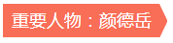
在八十年代初期，时在同济大学的颜德岳已在聚合反应动力学的理论研究方面有了很好的成果，但不为国外学者所知晓。
他于1983年开始在Makromol Chemie上发表论文。1986年他在Journal of Polymer Science: Part B第10期上以“聚二烯烃序列分布的理论研究”为总标题发表了四篇系列论文，长达46页，可谓崭露头角。这一年他还在Makromol Chemie和Journal of Polymer Science上发表论文10篇，这在八十年代是罕见的记录。这些论文也为他后来步入国际高分子理论界，与德国和意大利学者的成功合作打下了基础。
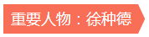
在八十年代初出国的访问学者中许多人和国外合作导师发表了优秀论文，有些还标注了国内单位名称。其中影响较大的有先后在中国科技大学和华东理工大学工作的徐种德。
他与美国Akron大学的J.Fetters等1981年起即在Macromolecules上发表了有关高分子的溶液性质特别是高分子链柔顺性和结构的定量关系的系统的研究成果。
此后，他于1995年在Adv. Polym. Sci.上发表了“Structure and Chain-flexibility Relationships of Polymers”长篇评述，这也是该刊首次刊登我国学者的评述论文。
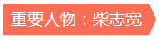
此外，北京化学所柴志宽留学英国帝国理工学院，于1982和1983年在Polymer上发表有关高分子共混物相容性的文章，包括应用Flory状态方程理论所作的理论分析。在当时高分子共混物研究中有较大的影响。
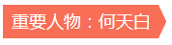
这里我们还应提到，随着恢复研究生招生和学位制度的建立，我国第一批自行培养的硕士和博士生在八十年代初就有多人取得了学位，并很快在科研中表现了很大的活力和创新精神，在国外期刊上发表了成果。
其中突出的一例是长春应化所的何天白。他在1985年起就在Journal of Applied Polymer Science和Polymer上发表多篇论文，在高分子物理和高分子材料方面有一定的影响力。
九十年代初期，国内的学术研究受商品经济大潮的影响很深。许多研究所和学校在基础研究方向财力匮乏，先进设备仍较欠缺，此时部分八十年代学成回国的学者由于种种原因又反流到海外。这段时间高分子基础研究的论文表现为缓慢的增长，但重要的是有一批新人成长起来了。
到了世纪之交，随着国家实力的增长，中科院推出创新工程，高校211、985工程相继实施，我国高分子研究条件发生了质的变化。国家自然科学基金委的杰出青年基金，科学院的百人计划，高等学校的长江学者奖励计划等一系列人才工程的实施，吸引了为数众多的青年学者回国服务。

12．学术合作备忘录（契约）
参加《高分子合成工艺学》课程学习的学生需要在课程开始教学前认真阅读本课程实施大纲，了解大纲的实施要求，做好课前准备，在课程开始教学的同时，能够按时完成单元教学预习、课外阅读、作业等方面的要求，单元教学后及时复习、思考，建立自己对本单元知识的理解。
课程教学的实施过程是教师与学生共同完成的，需要互相配合、彼此支持，常常进行交流与合作，共同努力将《高分子合成工艺学》课程的教学过程完成得更有价值和意义，使学生在知识构筑、学科能力提升上都有显著进步；同时，教师在课程的理解上也更趋于完善。

